**Test Trialing**

Juan Pablo Delzo Melendez

Fecha de culminación: 03/02/2022

1. Total de ensayos clínicos bajo el auspicio de Janssen

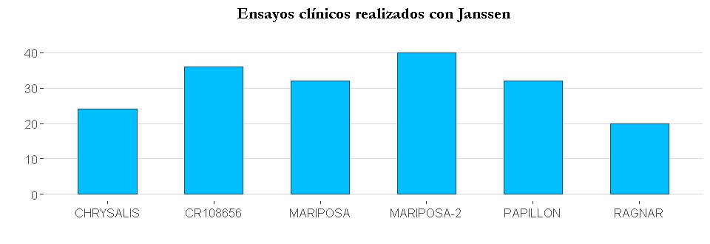

1. Sponsores que compiten con Janssen

La inspección se ha realizado por hospital.

Relación de hospitales:

- "Instituto Oncológico Rosell"

- "Hospital Universitario Puerta de Hierro Majadahonda"

- "Complexo Hospitalario Universitario A Coruña"

- "Hospital Universitario Fundacion Jimenez Diaz"

- "Hospital Universitario Ramon Y Cajal"

- "Hospital Universitario Virgen del Rocio"

- "Hospital Clinic de Barcelona"

- "ICO (Institut Catala D'Oncologia) - Hospital Germans Trias i Pujol"

- "Hospital Universitario 12 de Octubre"

- "Hospital Universitario Regional de Malaga"

- "Hospital Universitario La Paz"

- "Hospital Universitari Vall D'Hebron"

- "Hospital Universitario Hm Sanchinarro"

- "Clinica Universidad de Navarra"

- "ICO (Institut Catala D'Oncologia) - Hospital Duran I Reynals"

- "Consorcio Hospital General Universitario de Valencia"

- "Hospital General Universitario Gregorio Marañon"

- "Hospital Universitario de Burgos - Complejo Asistencial Univer. de Burgos"

- "Hospital de La Santa Creu i Sant Pau"

- "Hospital Clinico Universitario Lozano Blesa"

- "Hospital Universitario Marques de Valdecilla"

- "ICO (Institut Catala D'Oncologia) - Hospital Josep Trueta"

- "Hospital Clinico Universitario de Valencia"

'Total hospitales: 23'

* 1. Instituto Oncológico Rosell

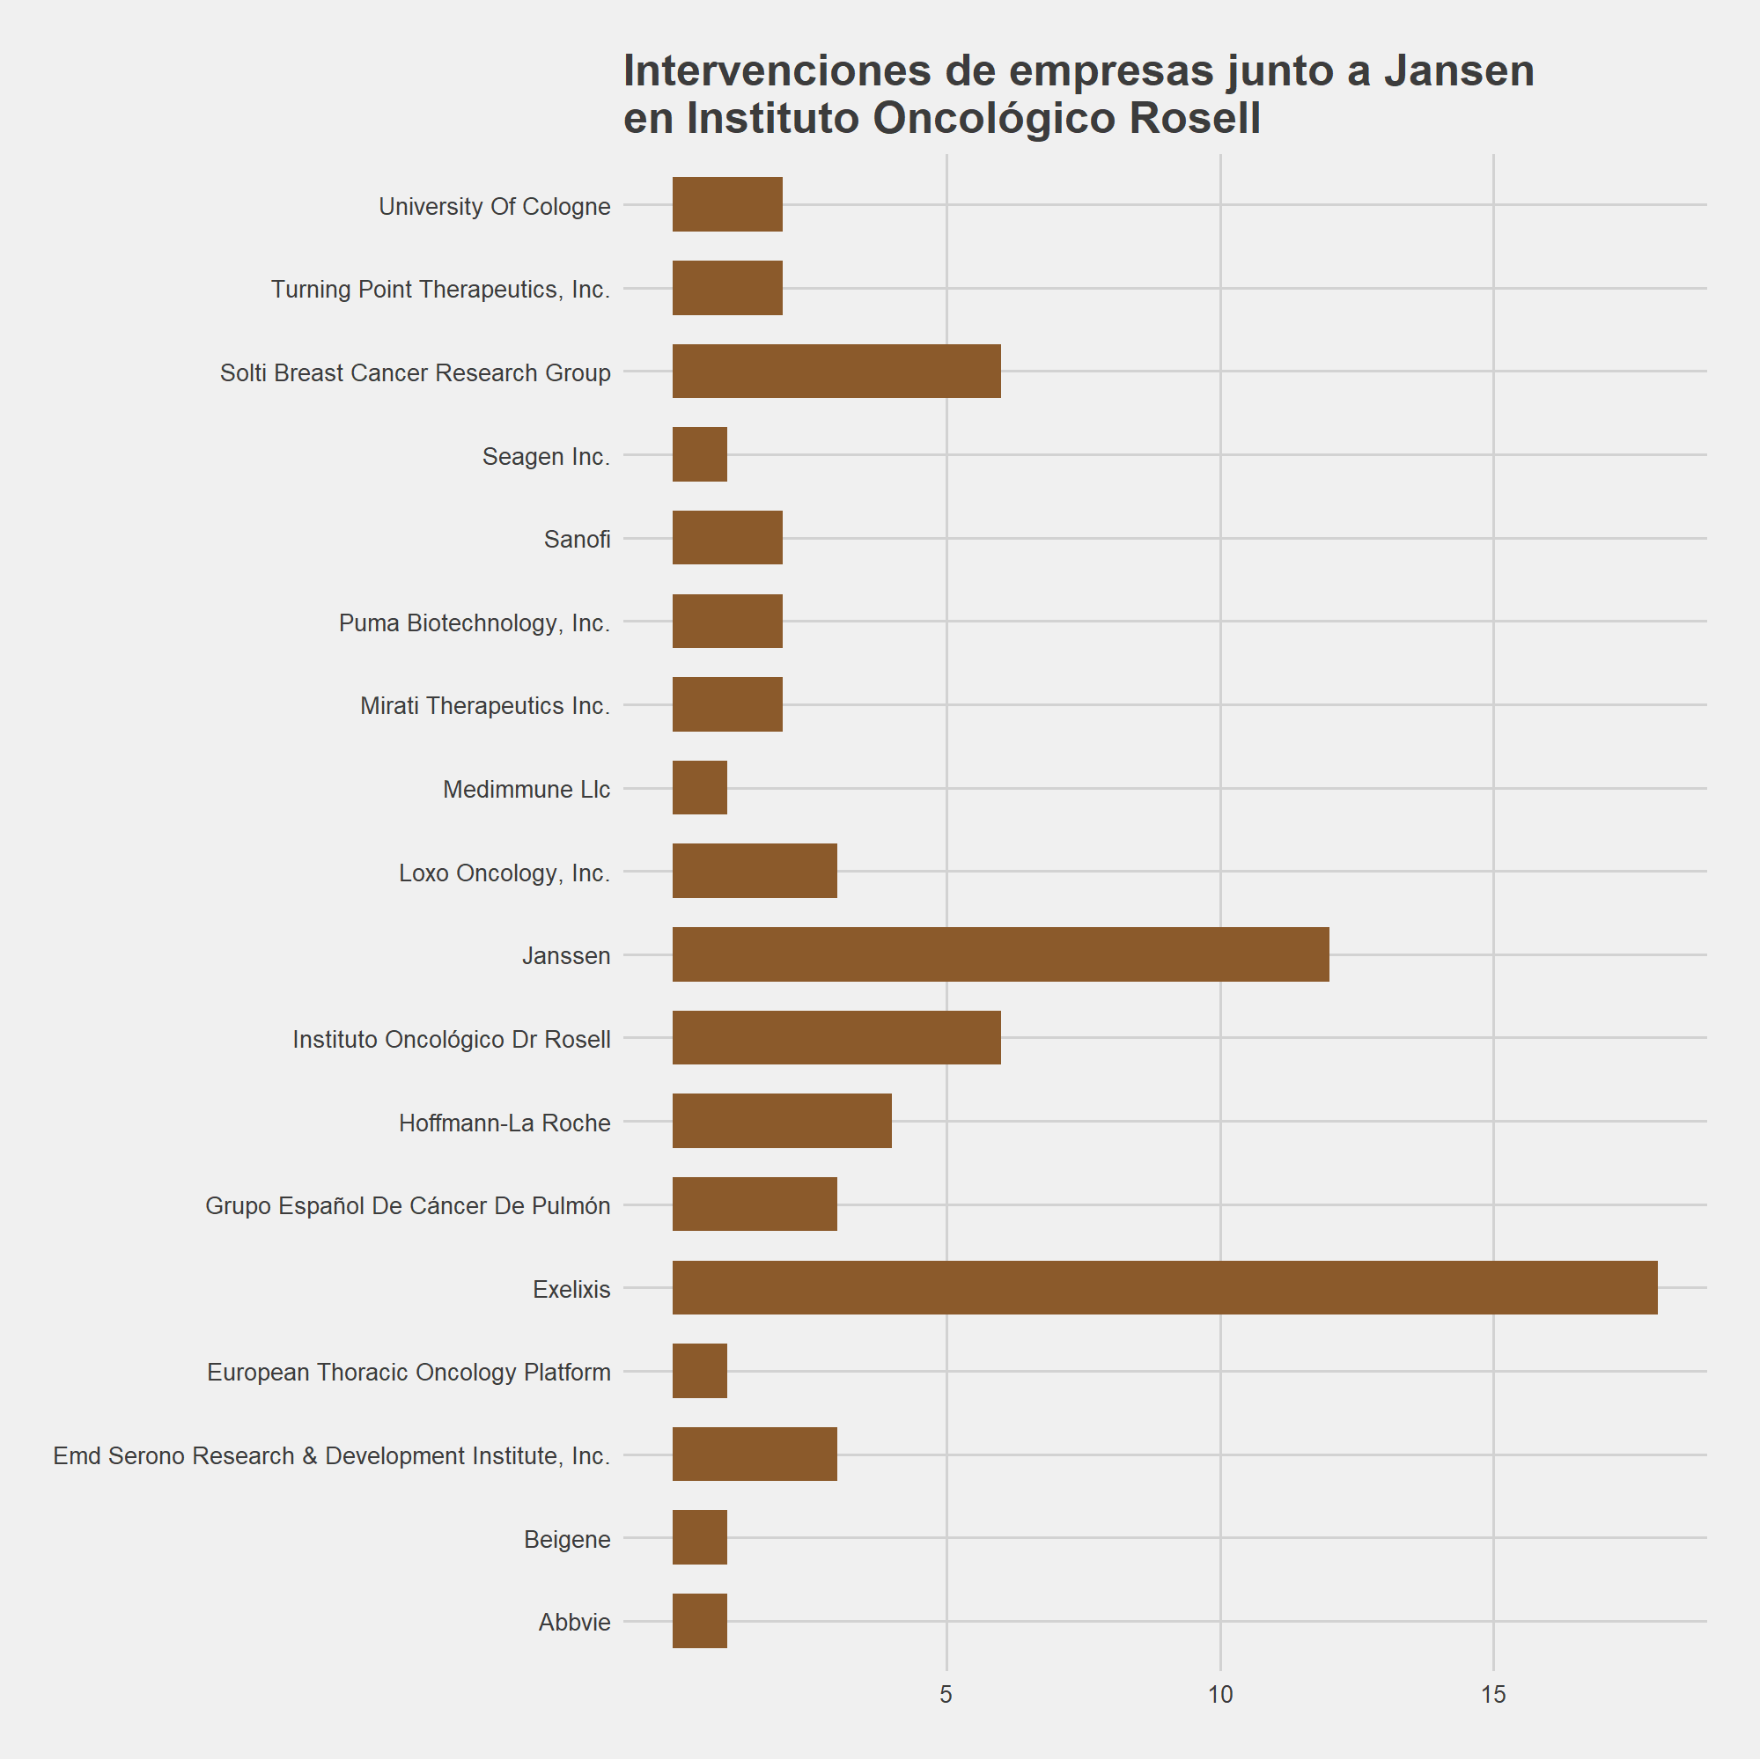

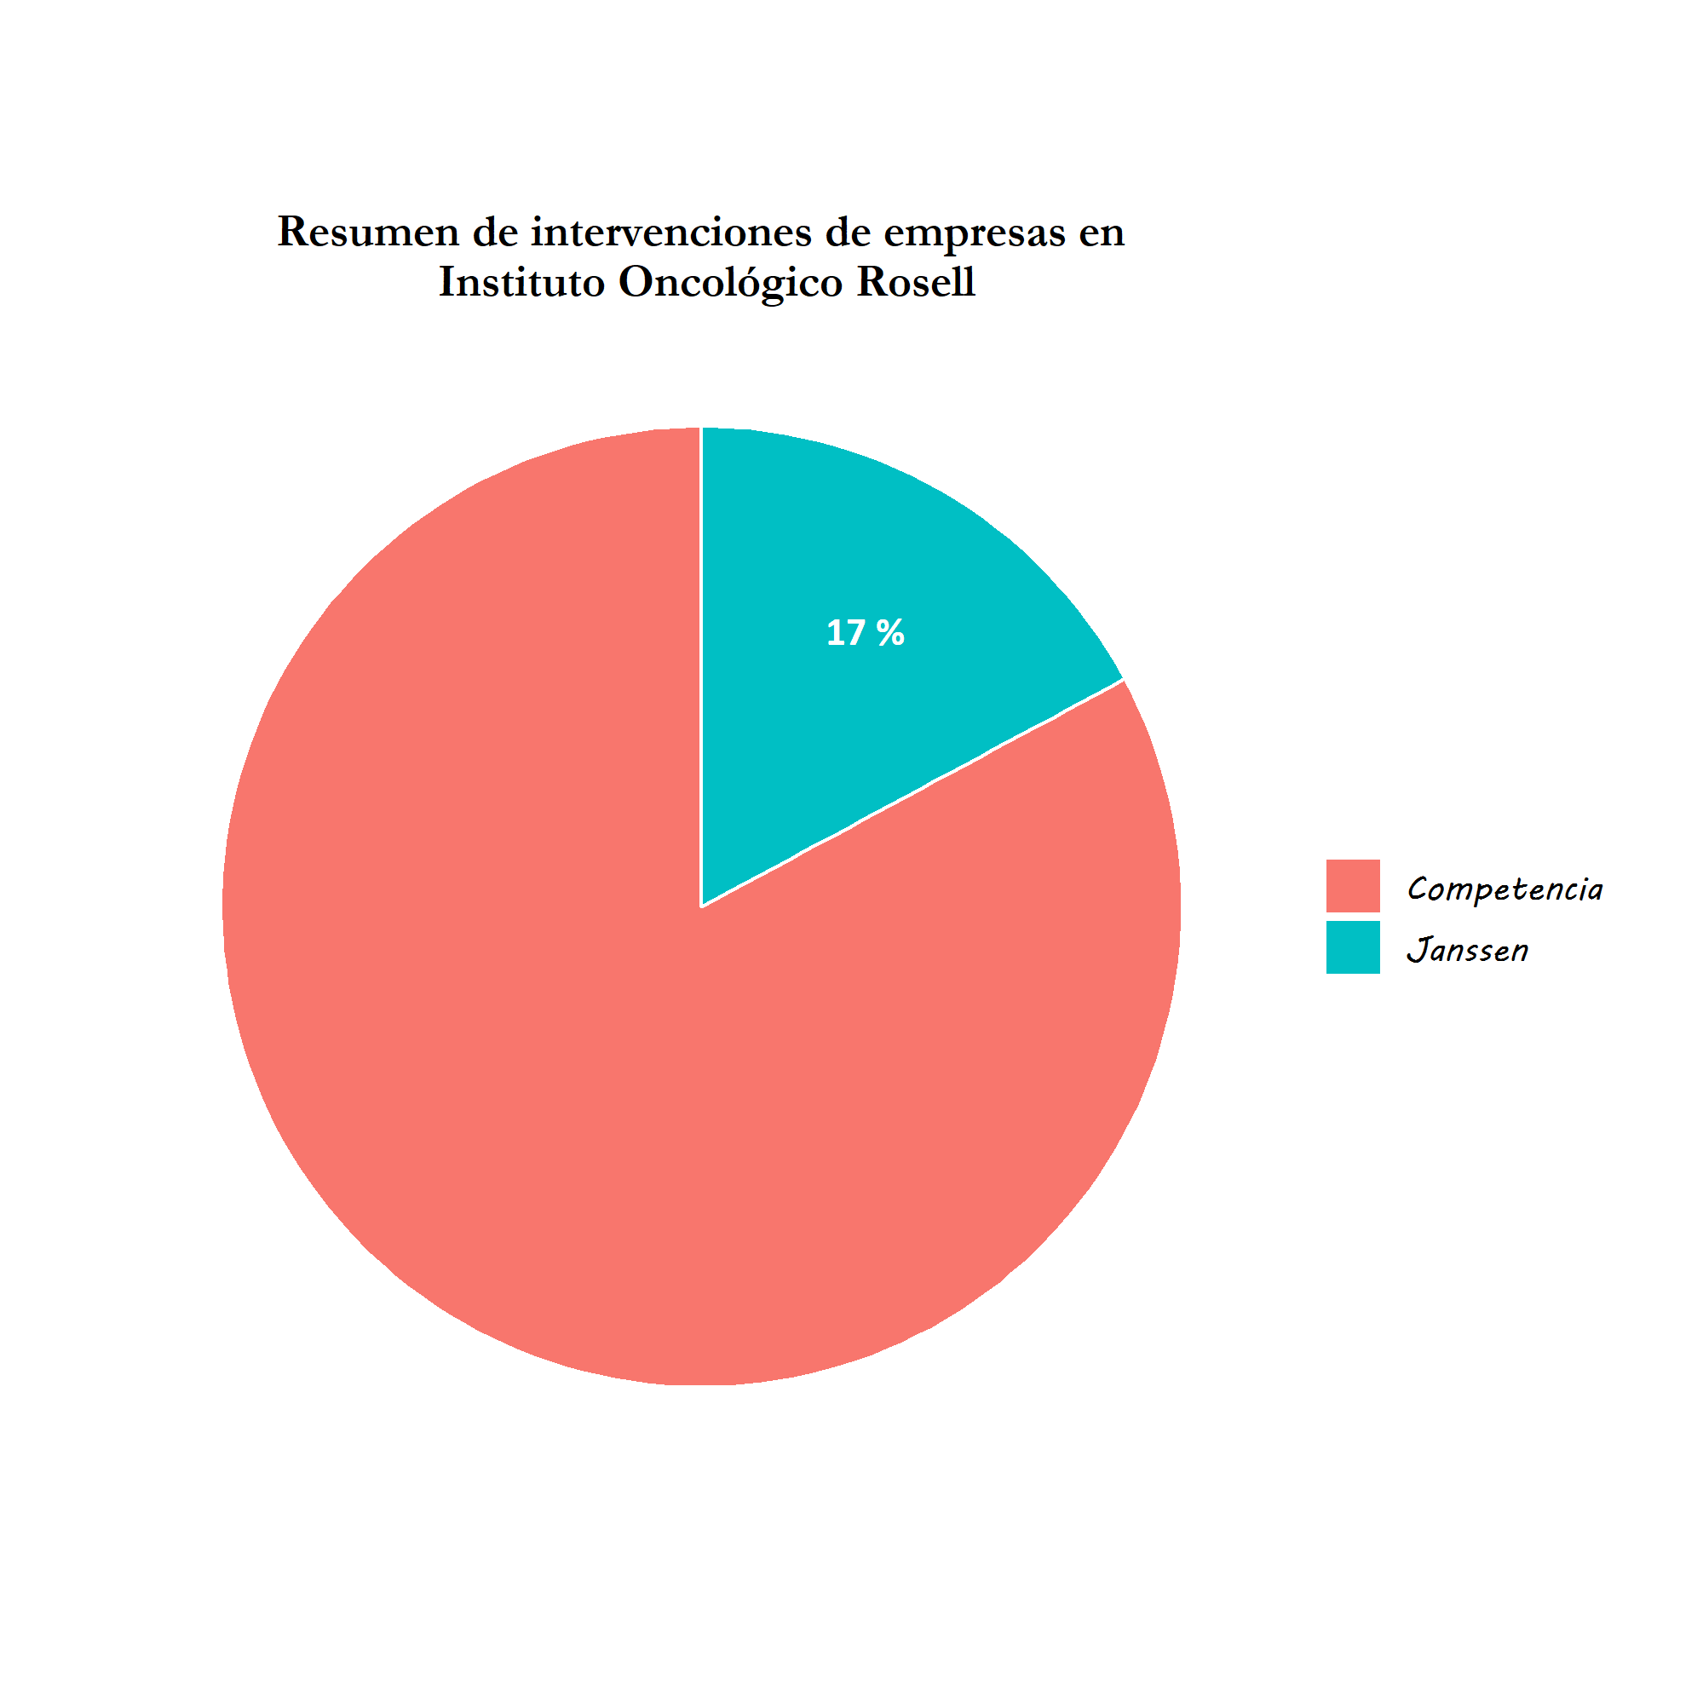

* 1. Hospital Universitario Puerta de Hierro de Majadahonda

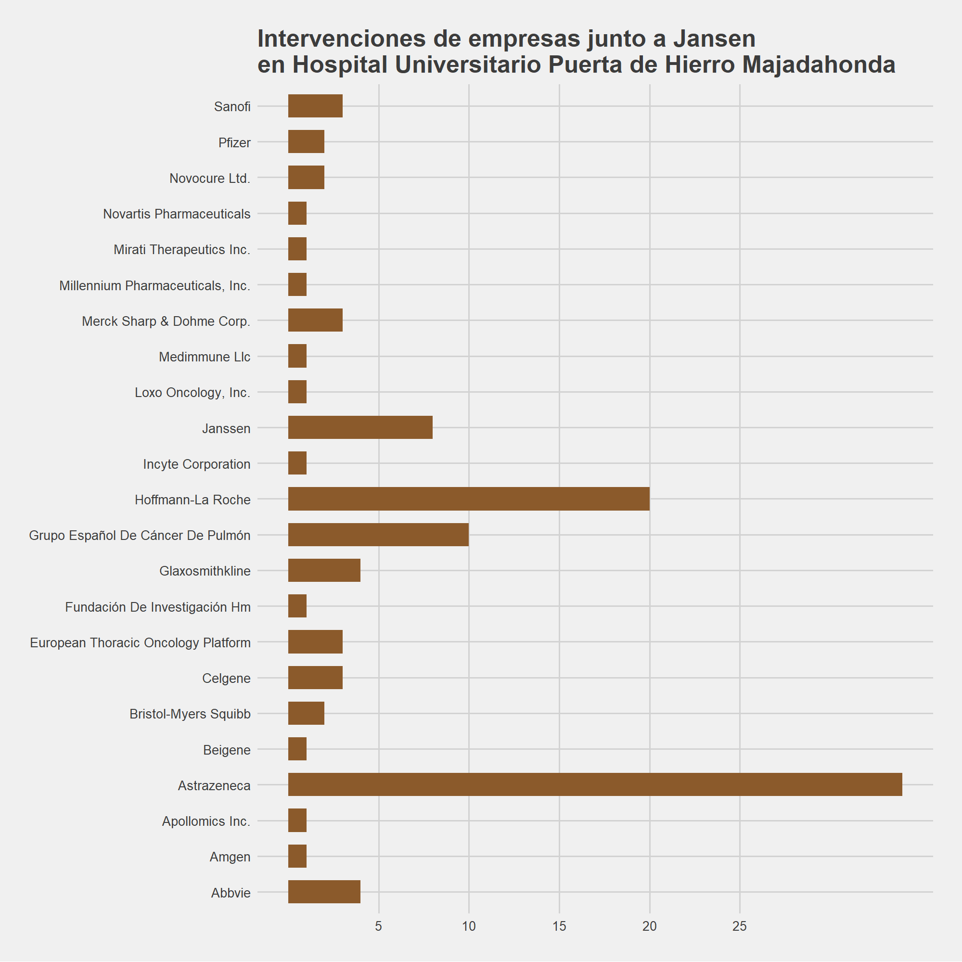

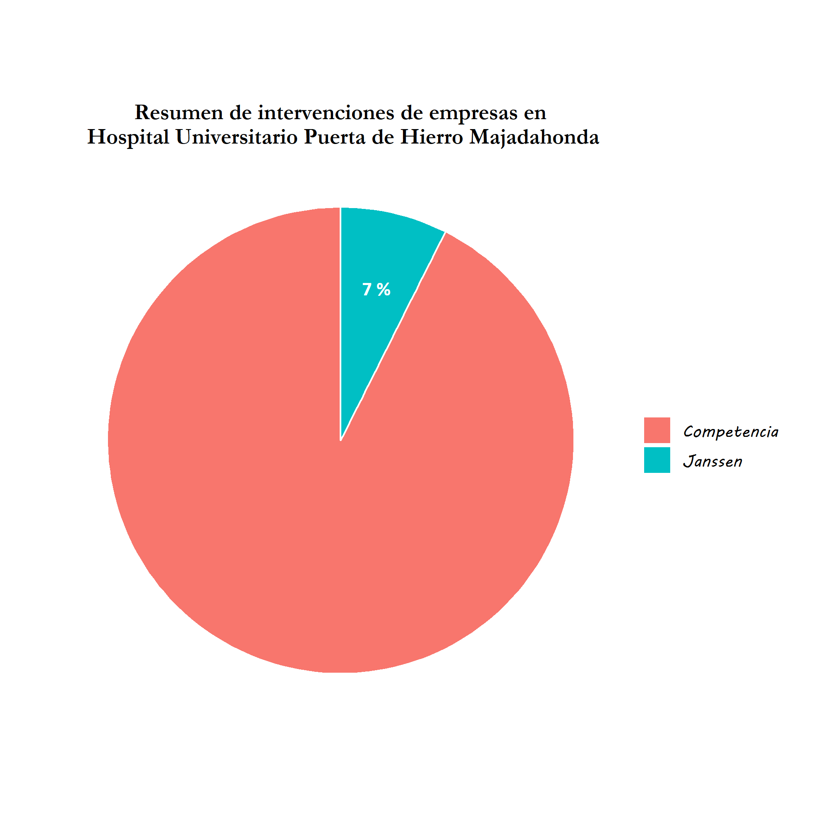

* 1. Complejo Hospitalario Universitario A Coruña

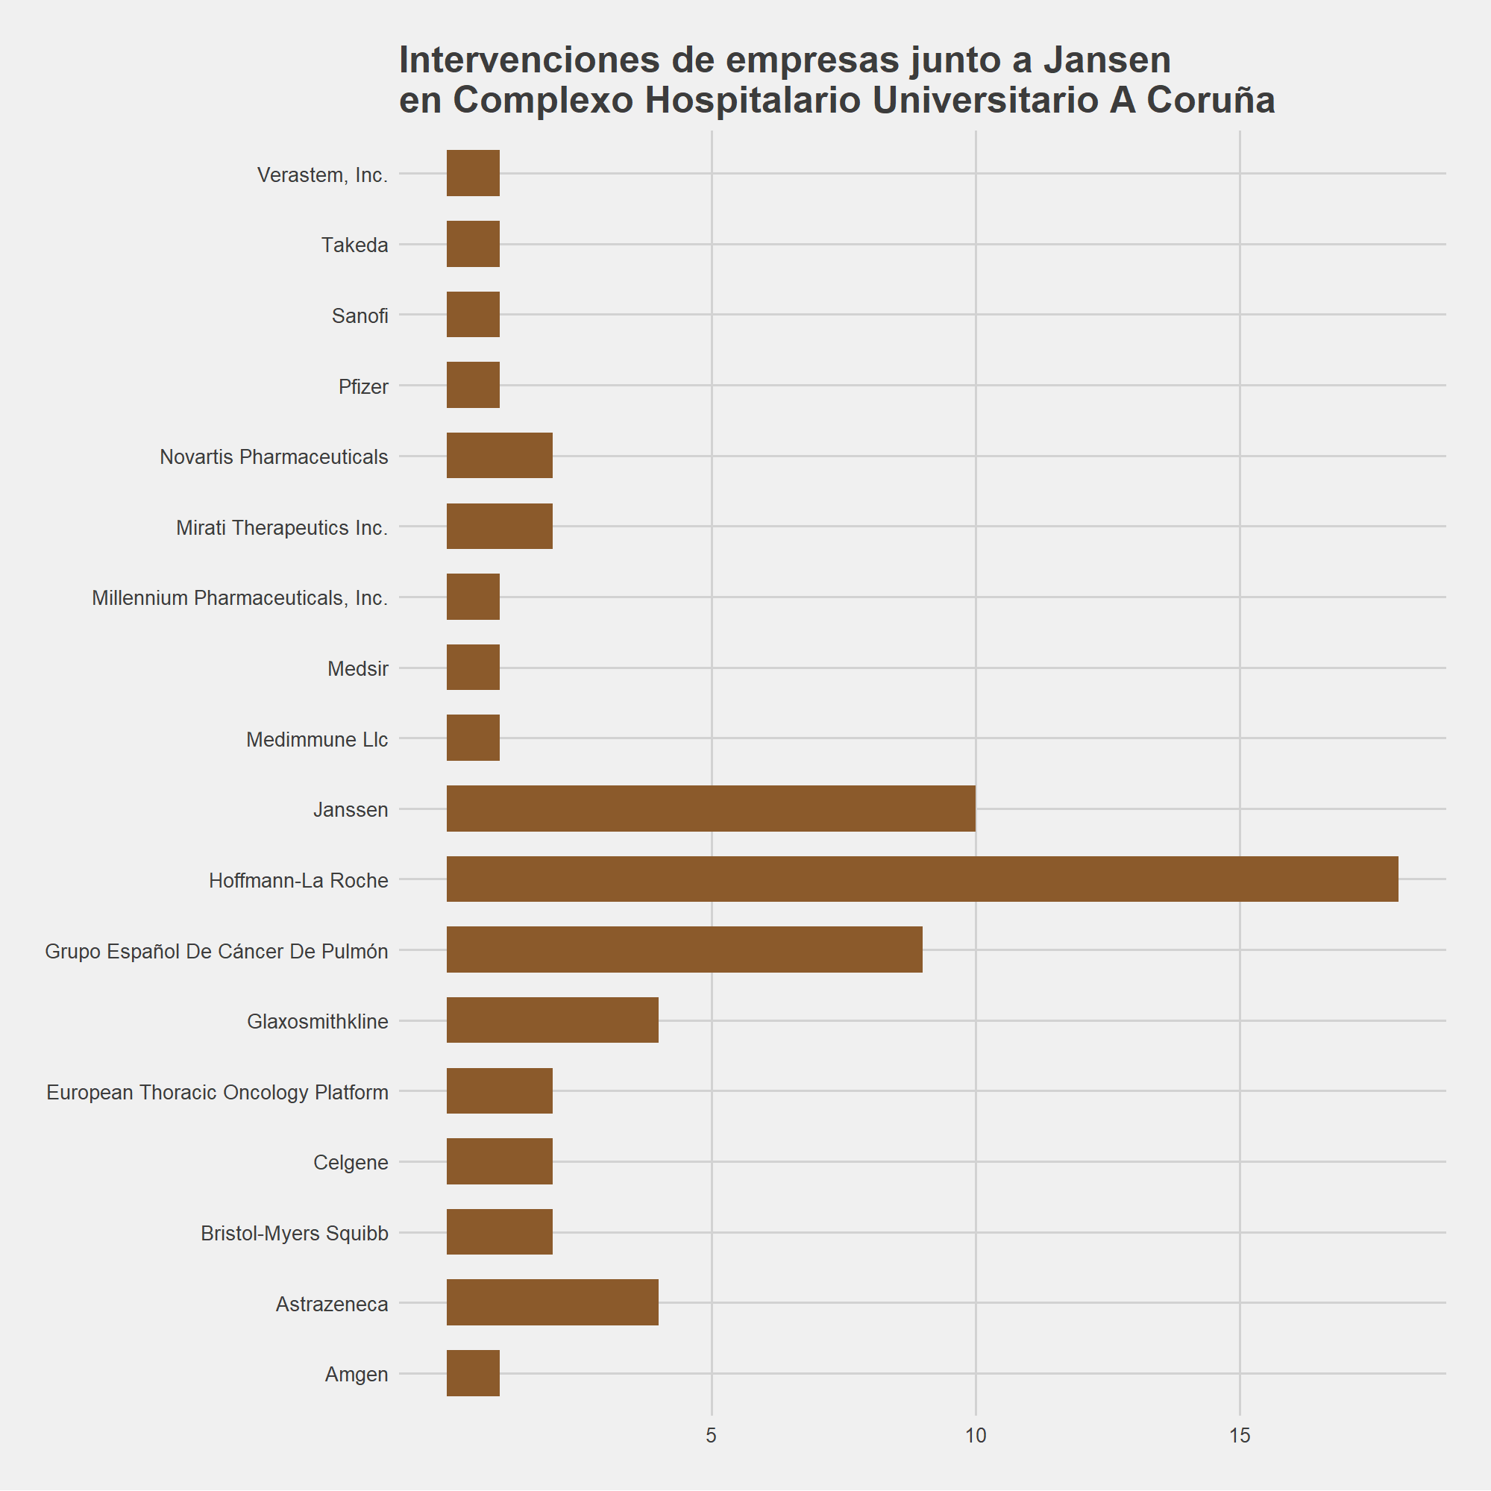

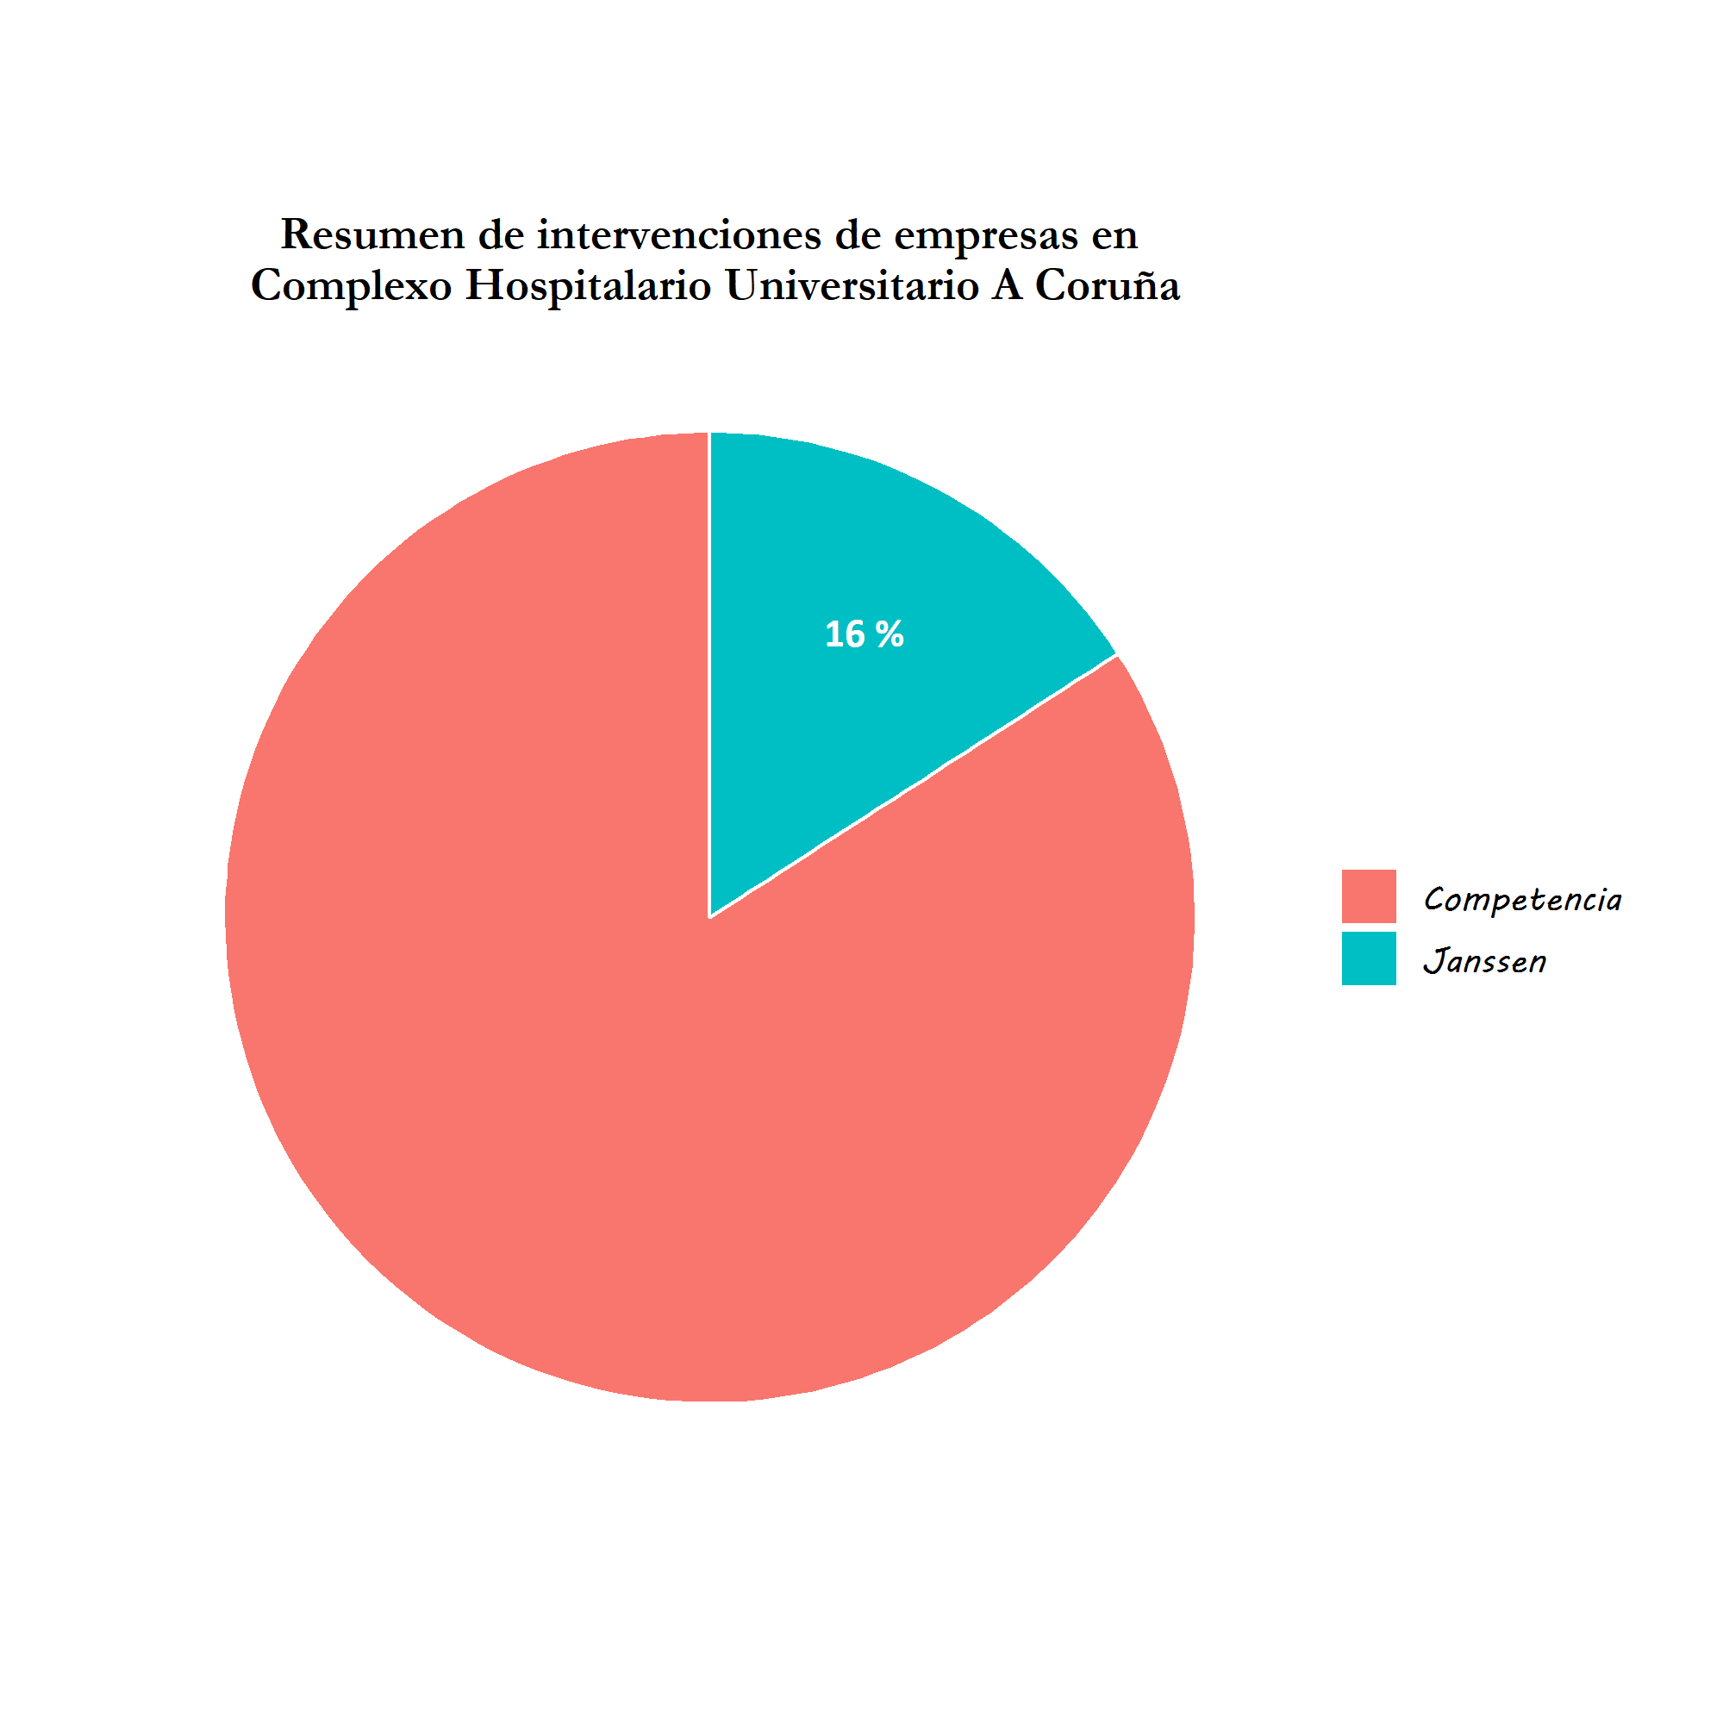

* 1. Hospital Universitario Fundación Jimenez Diaz

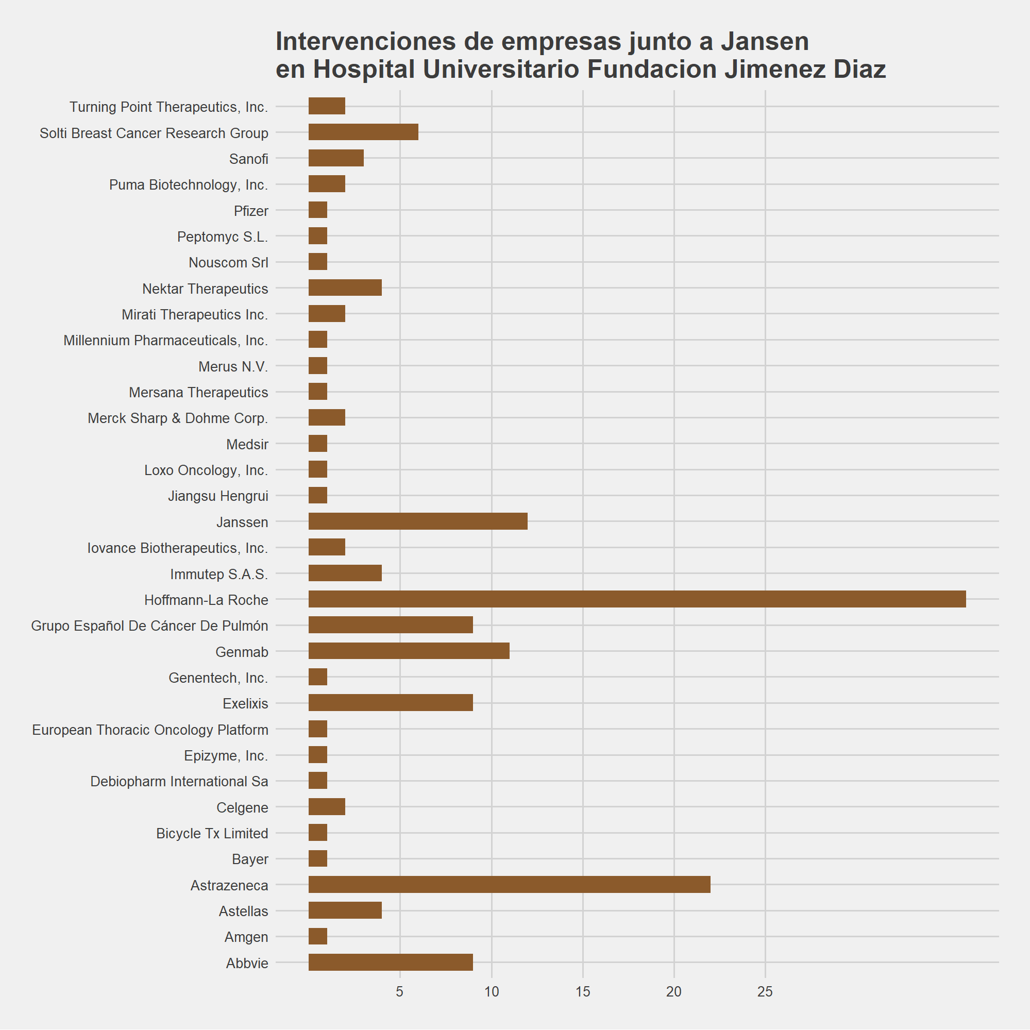

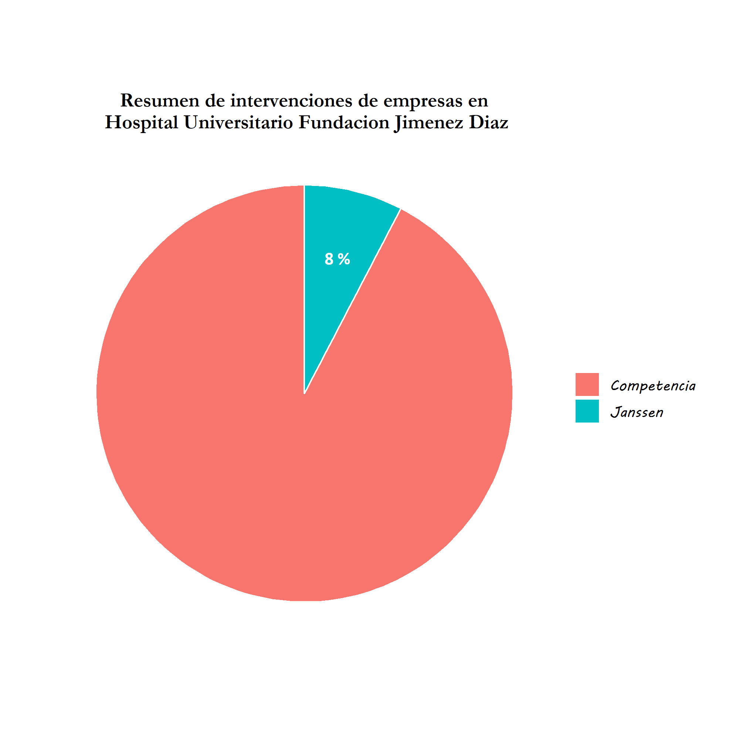

* 1. Hospital Universitario Ramón Y Cajal

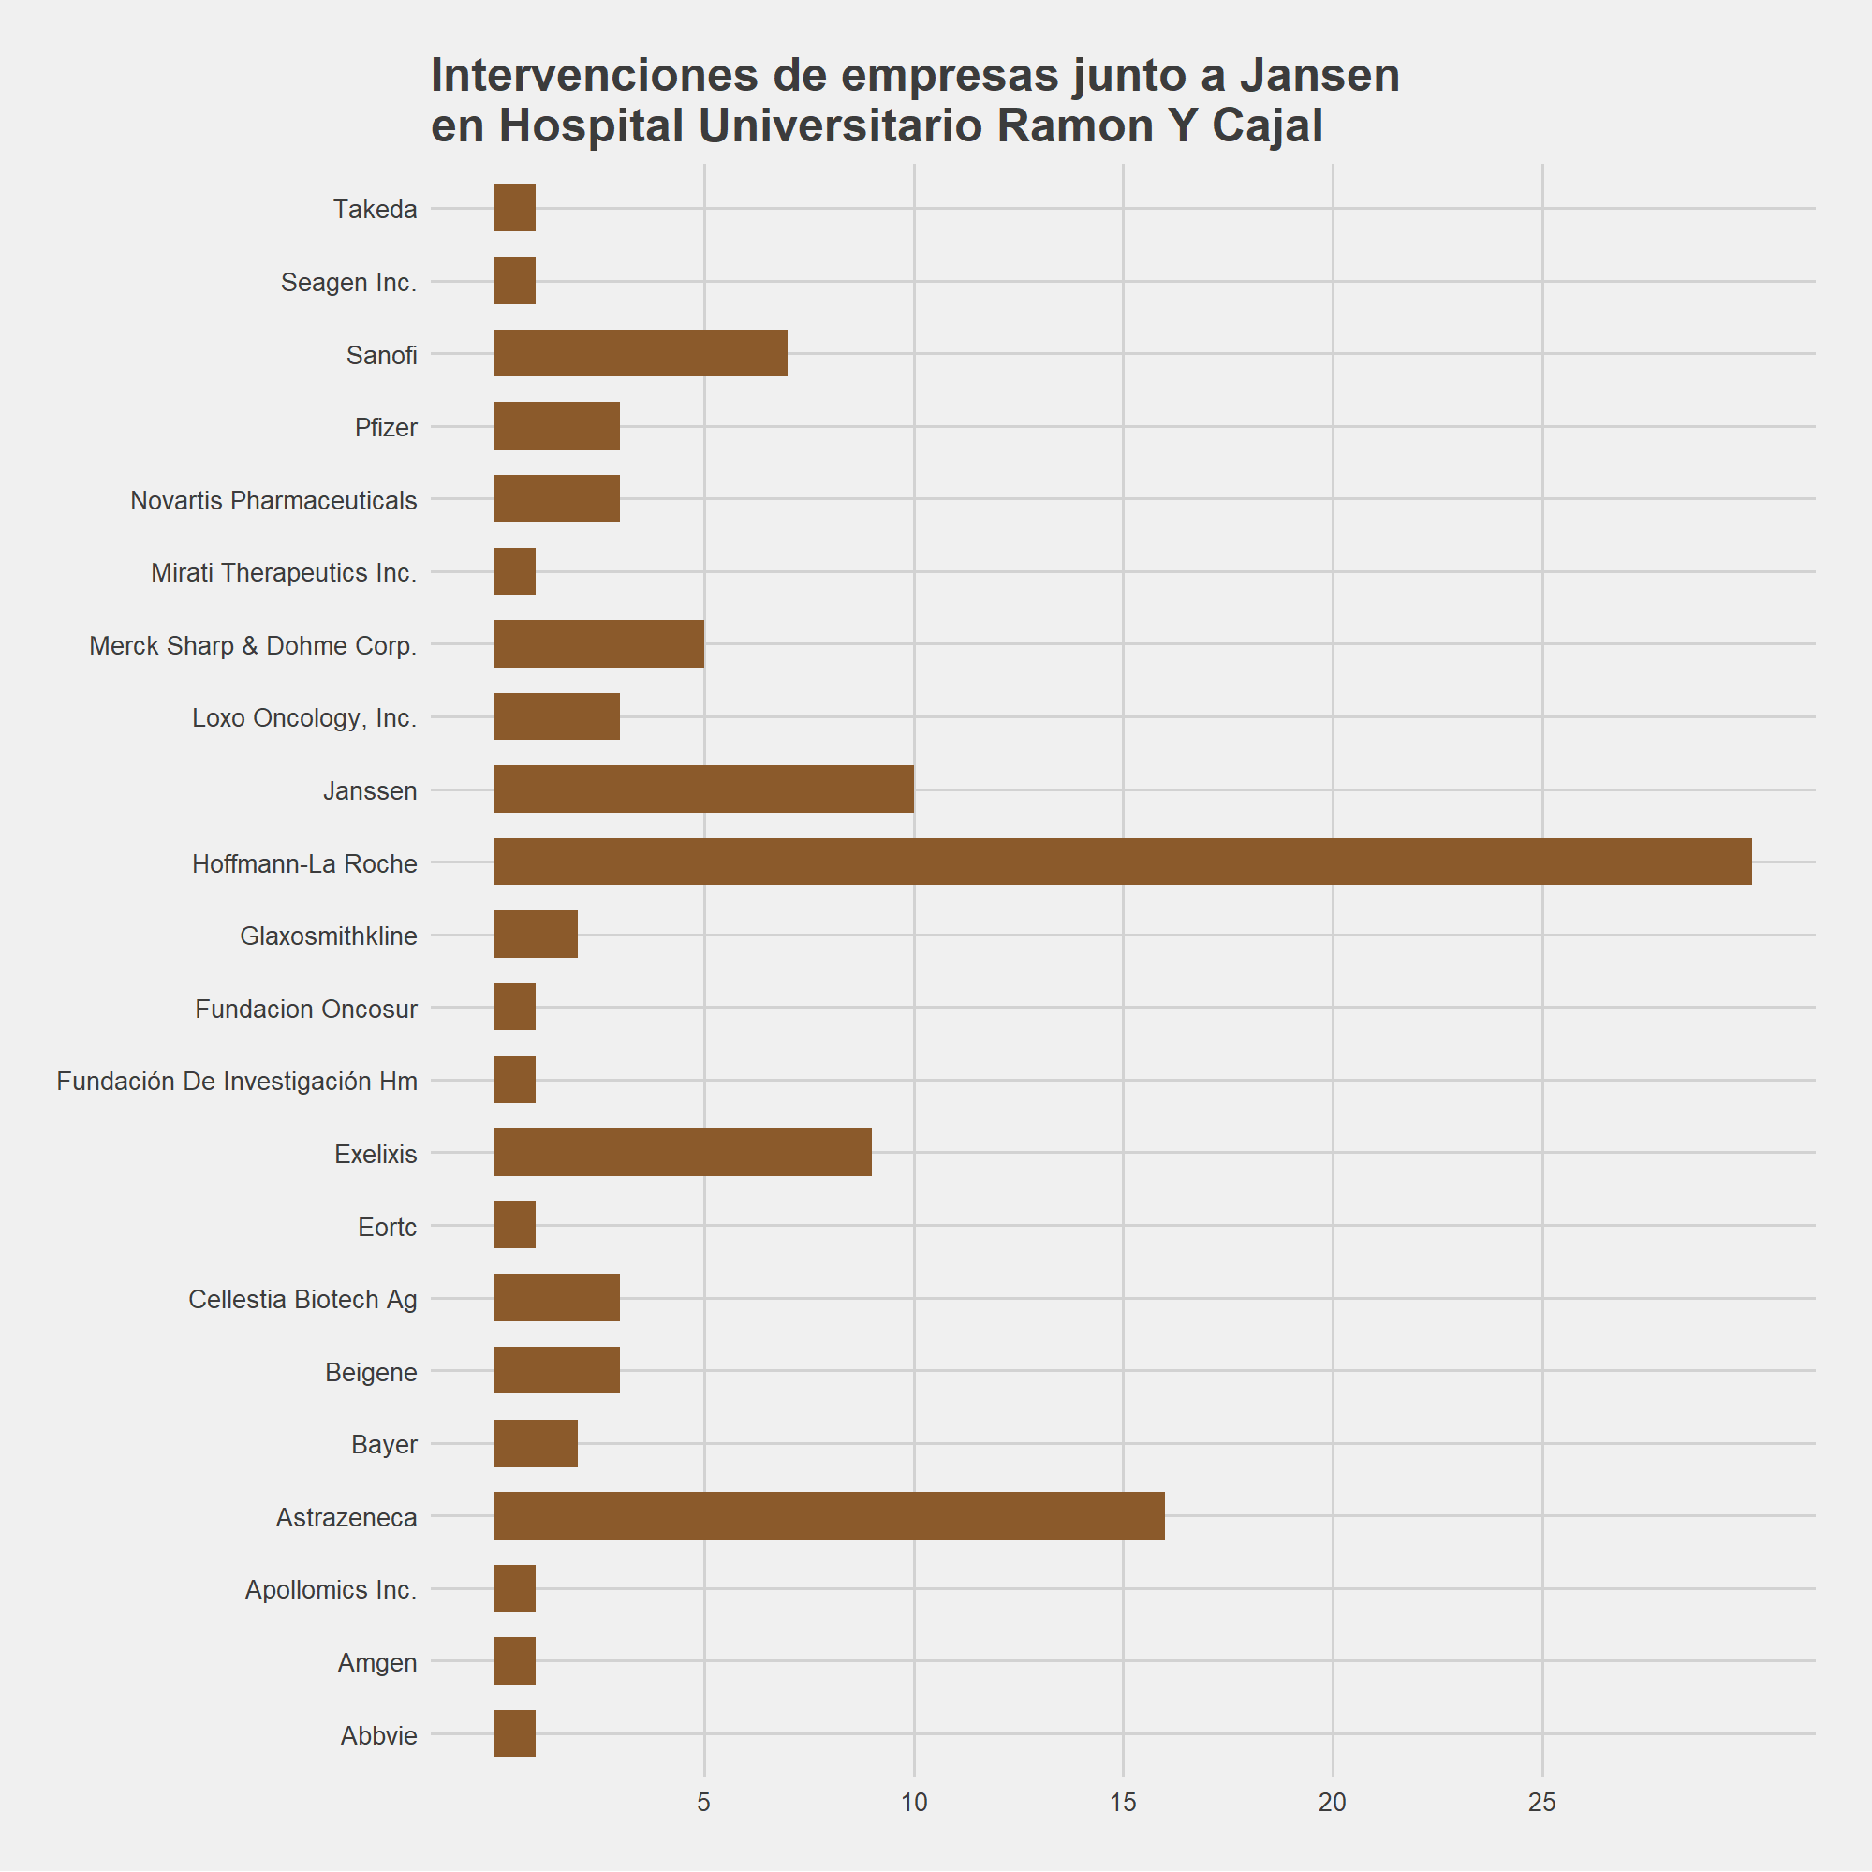

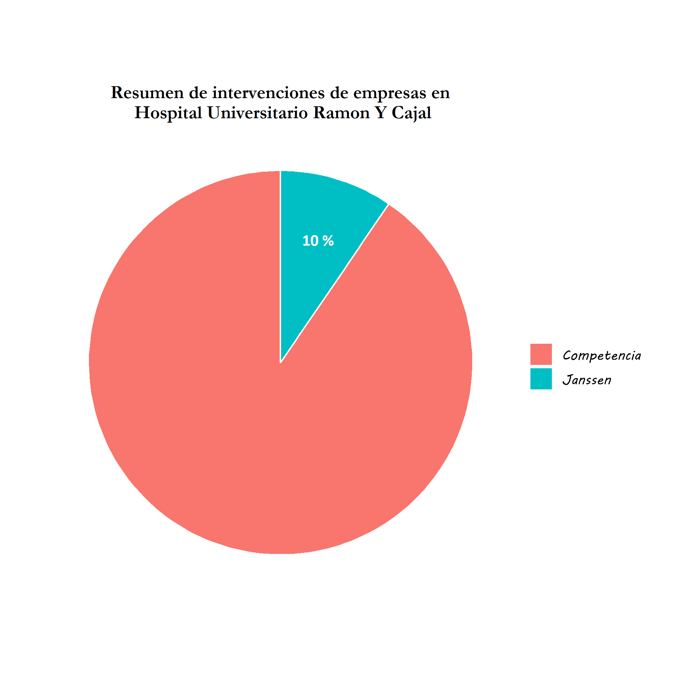

* 1. Hospital Universitario Virgen del Rocio

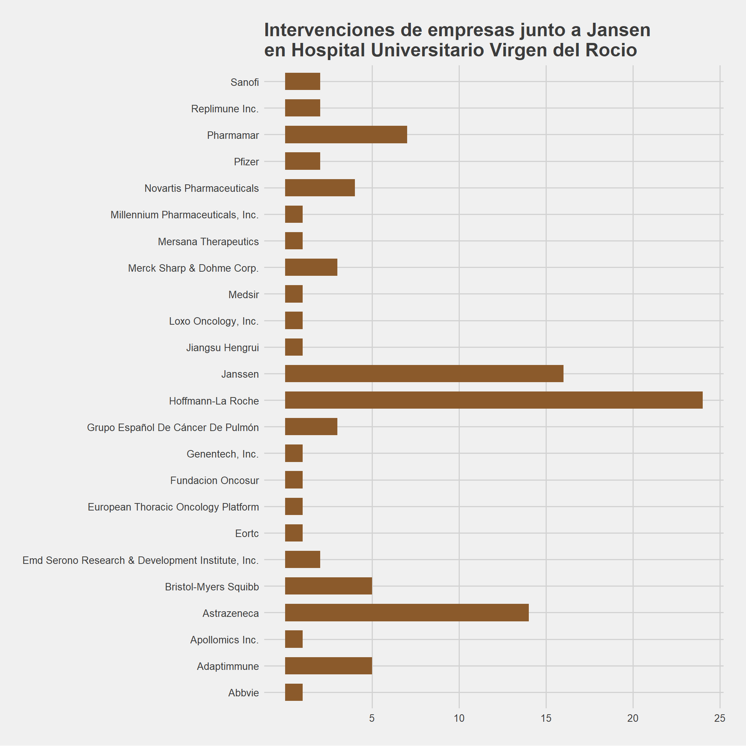

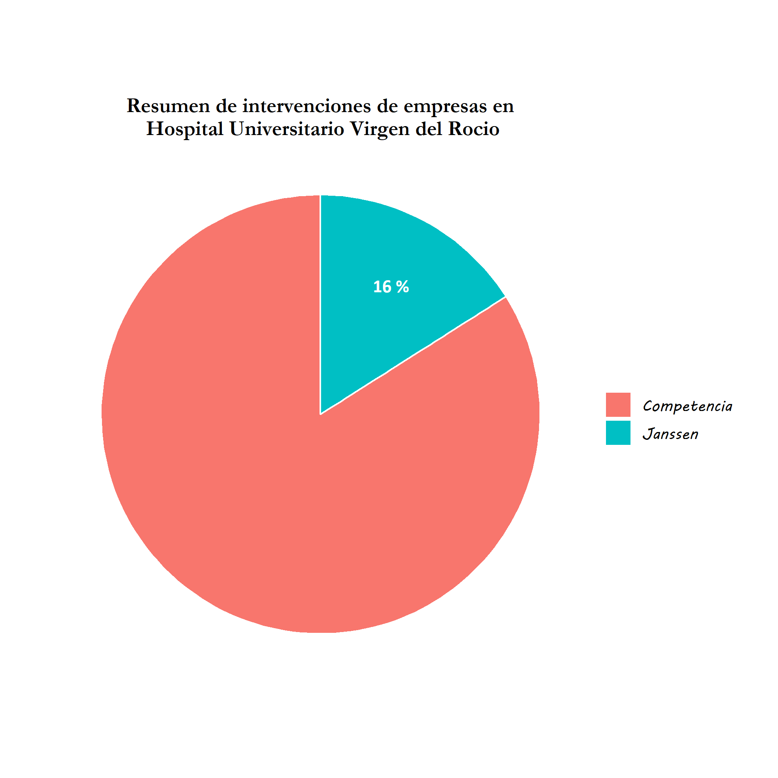

* 1. Hospital Clinic de Barcelona

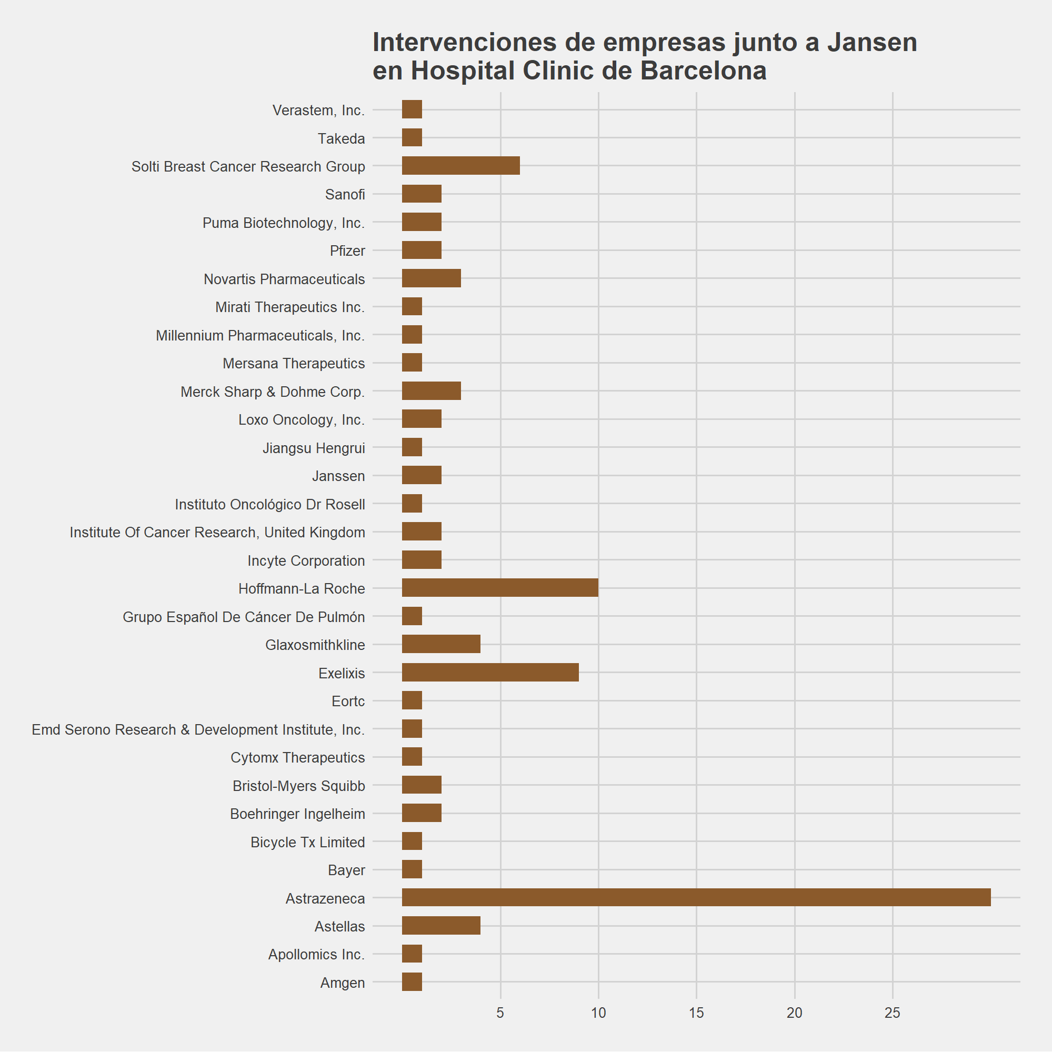

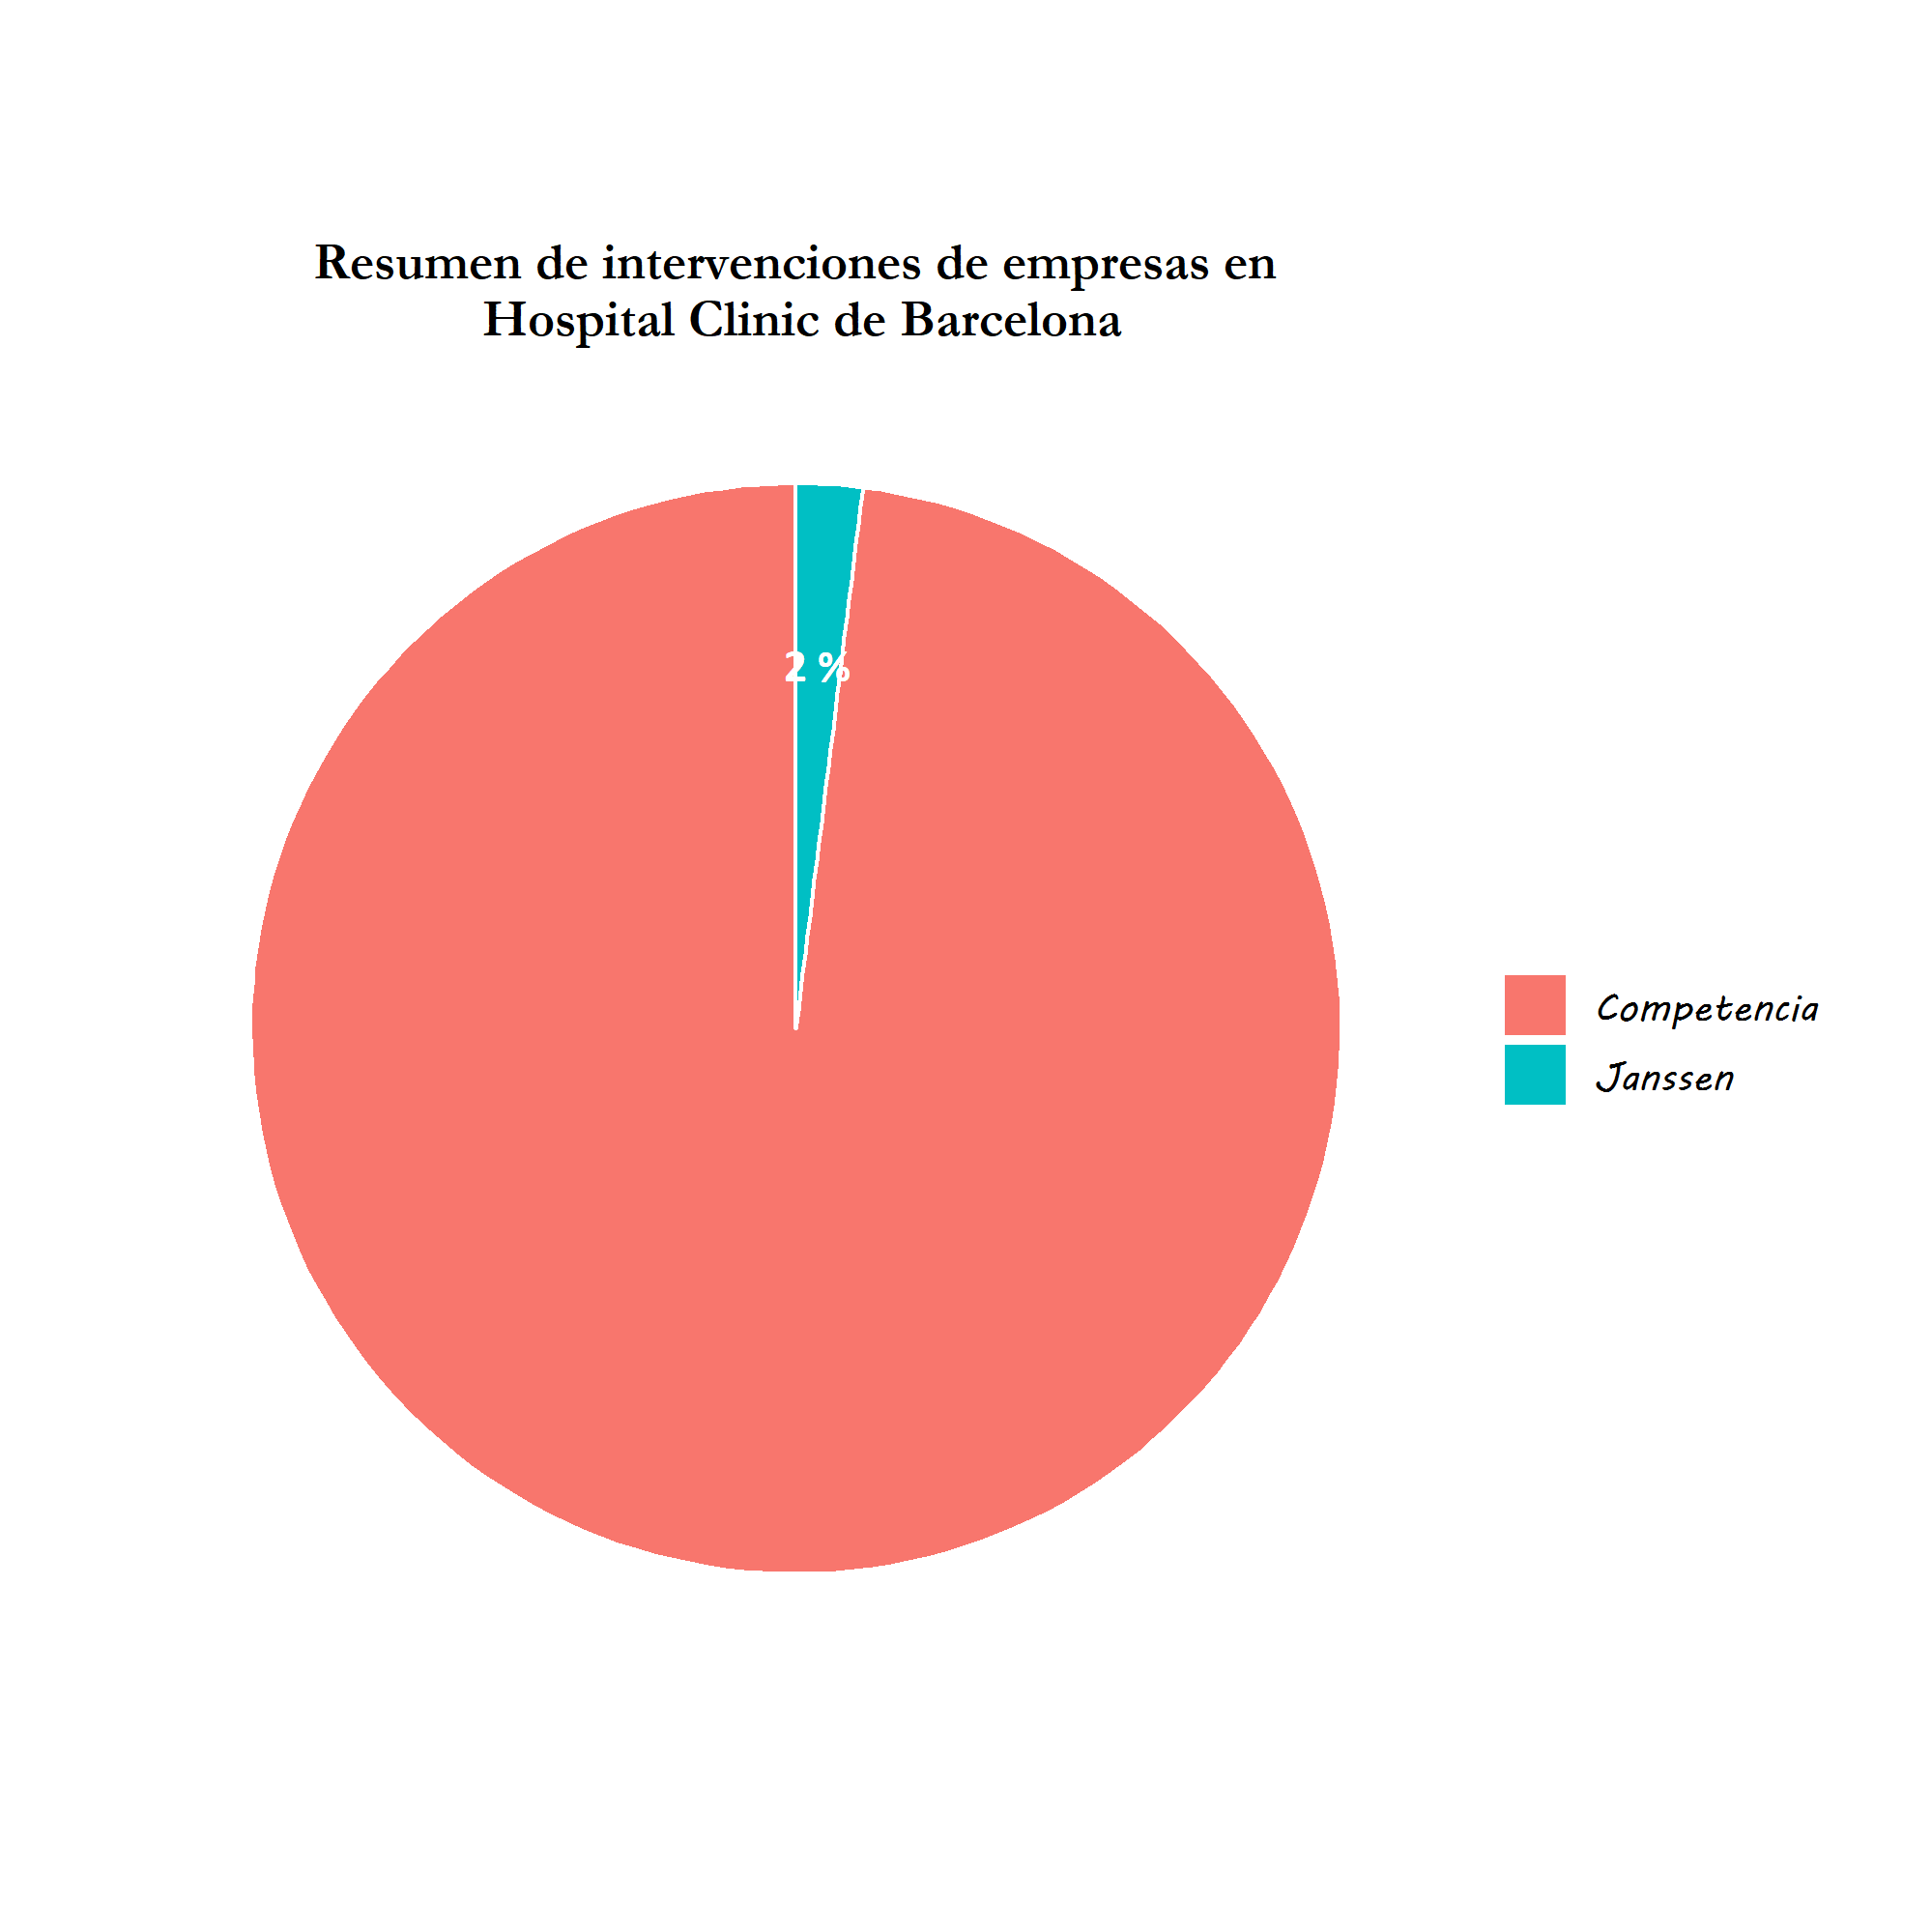

* 1. ICO (Institut Catala D’Oncologia) – Hospital Germans Trias i Pujol

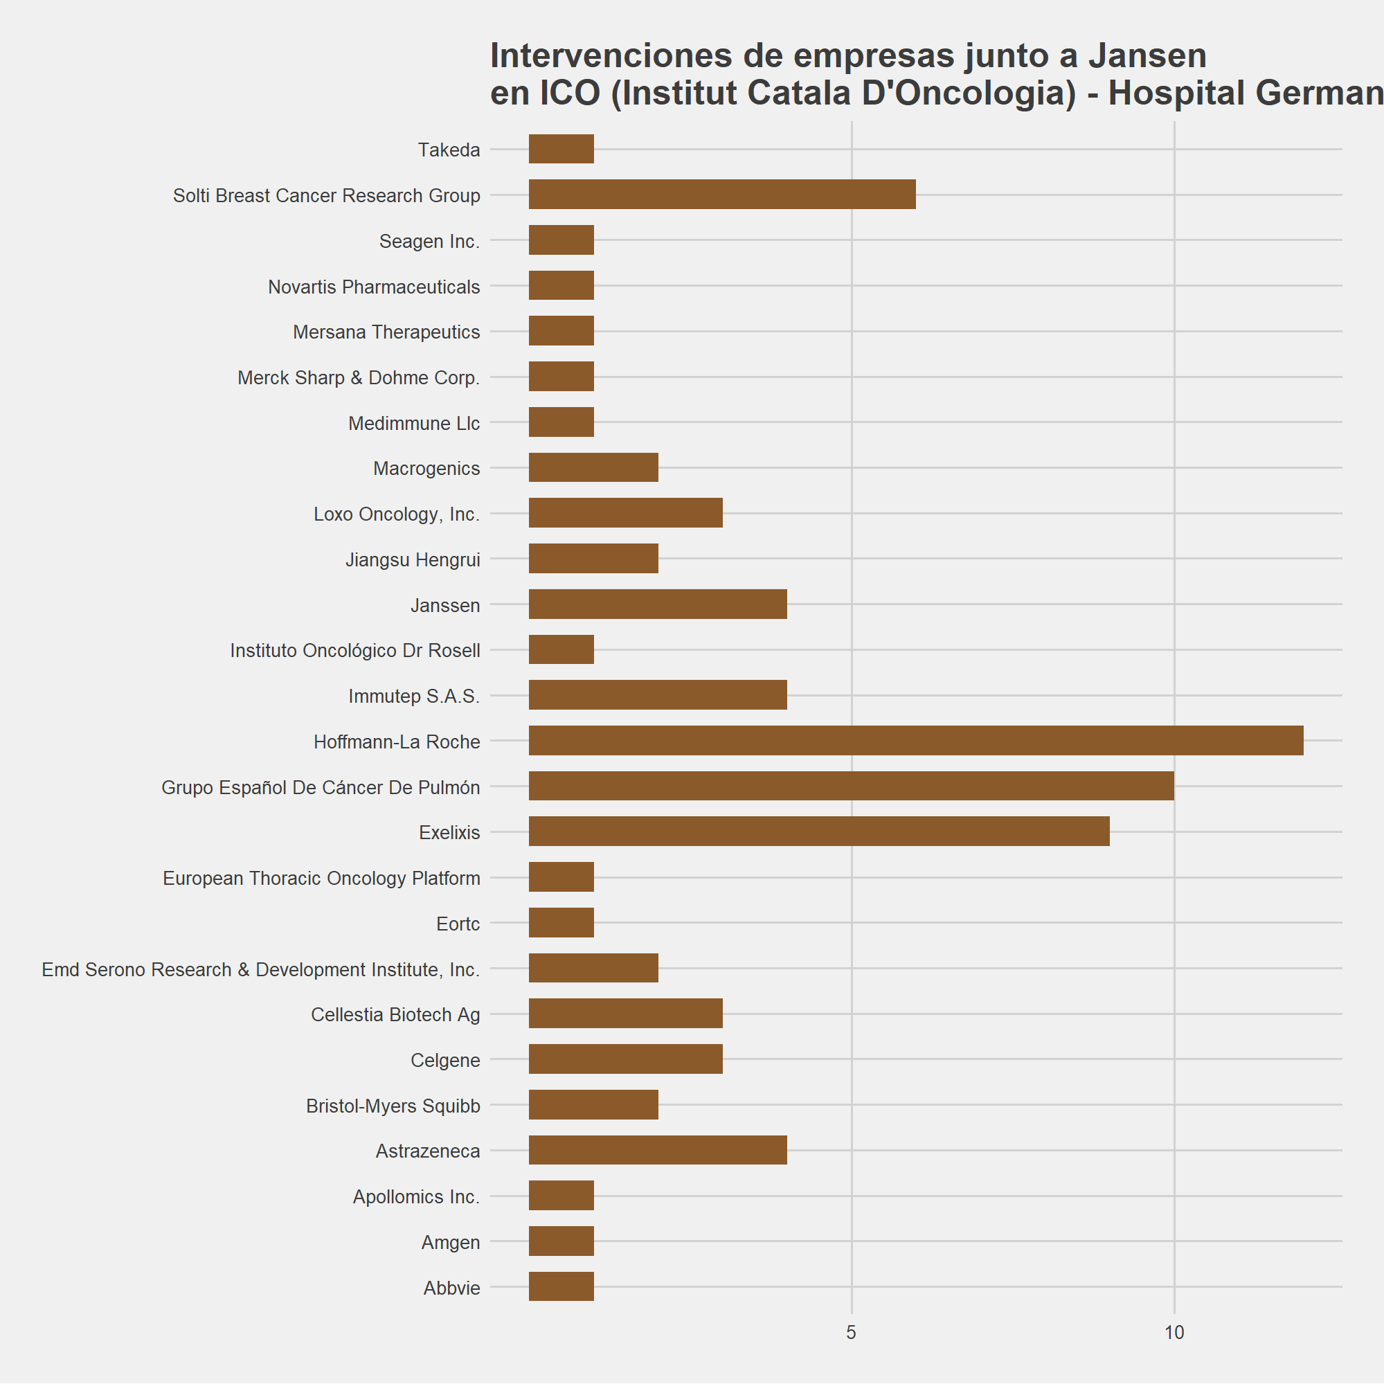

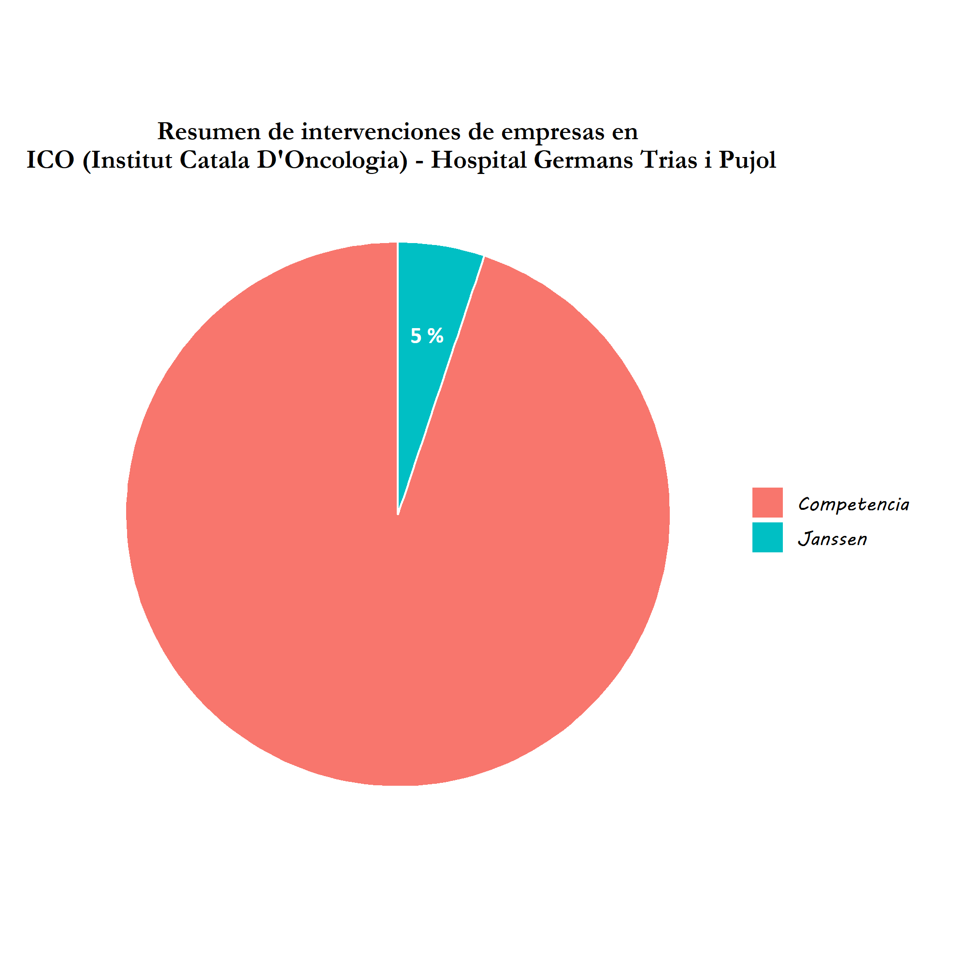

* 1. Hospital Universitario 12 de Octubre

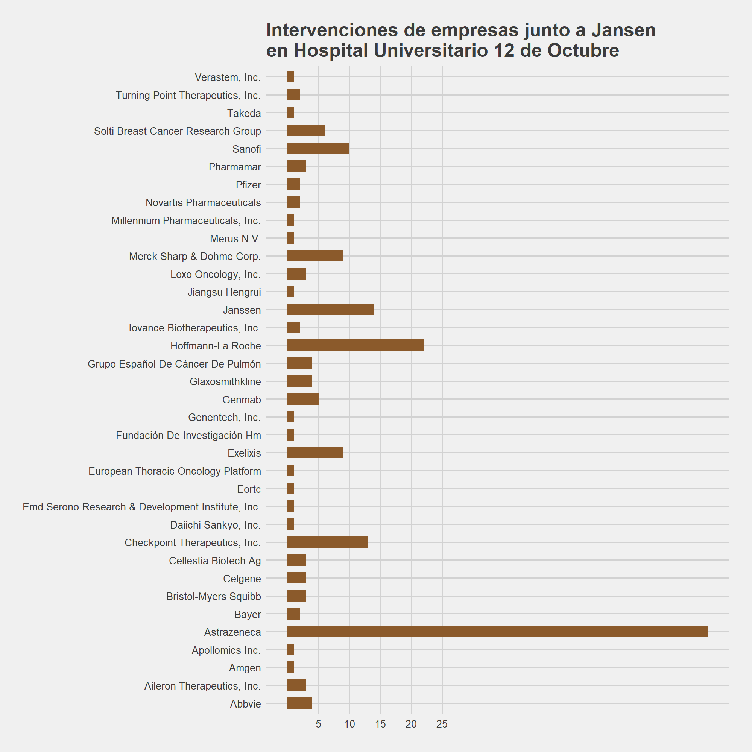

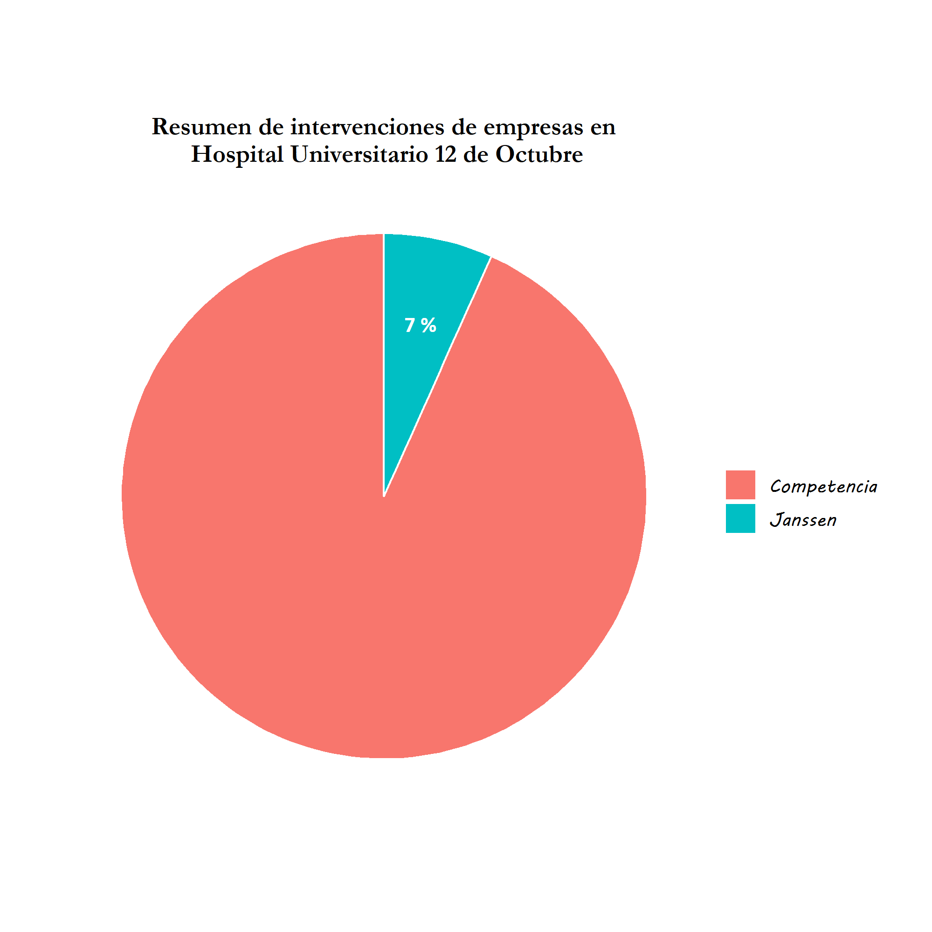

* 1. Hospital Universitario Región de Málaga

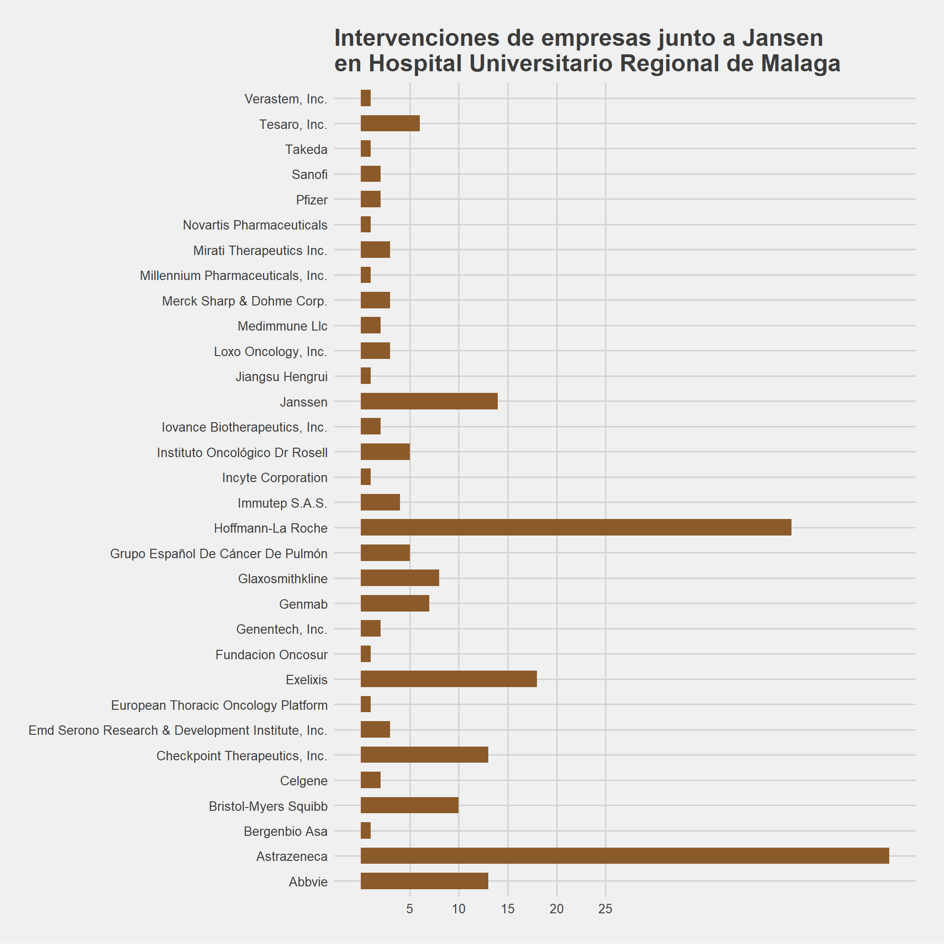

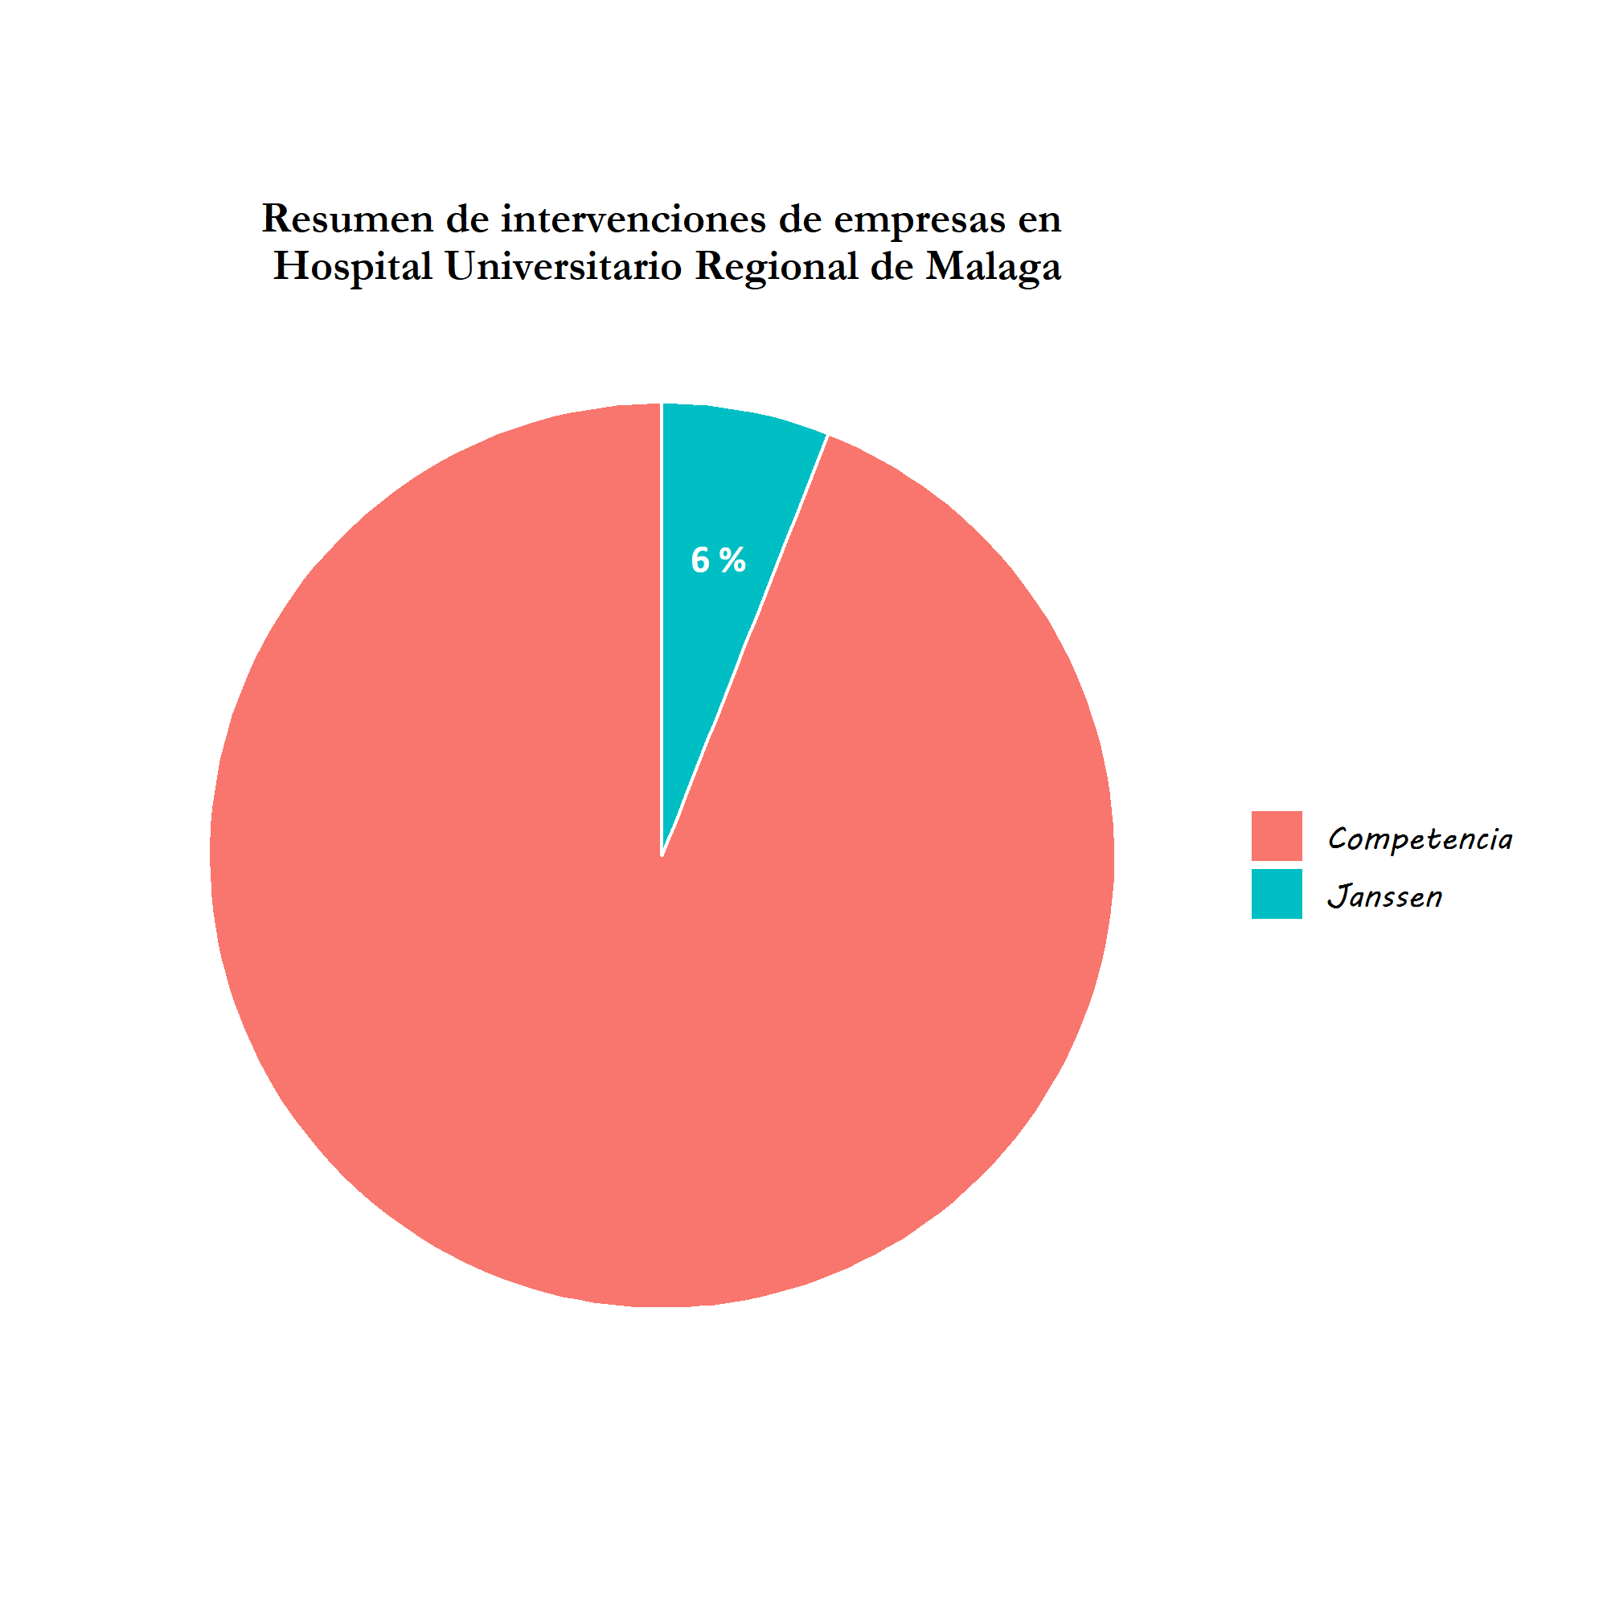

* 1. Hospital Universitario de la Paz

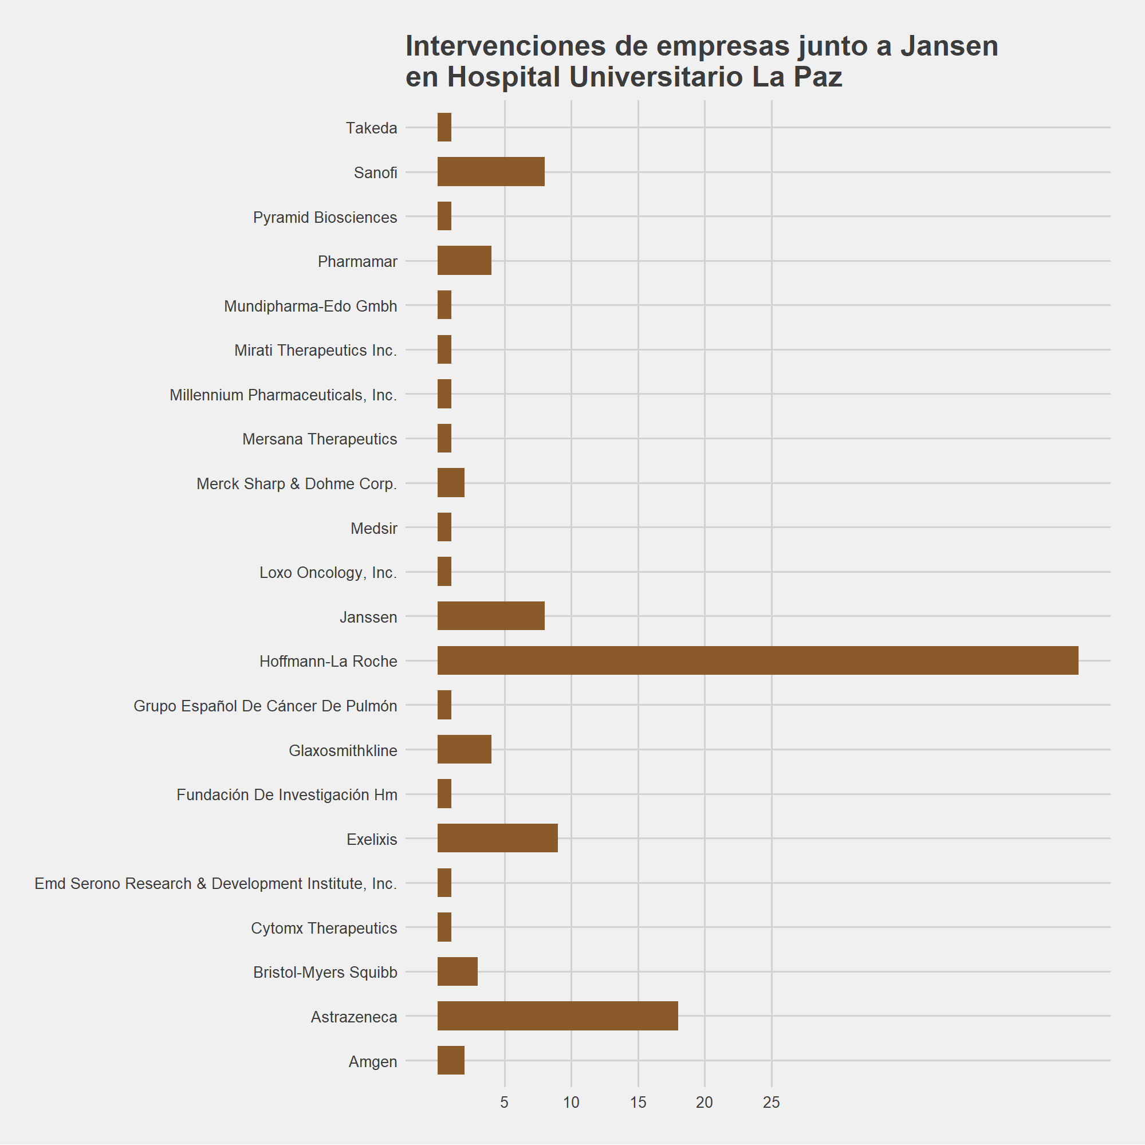

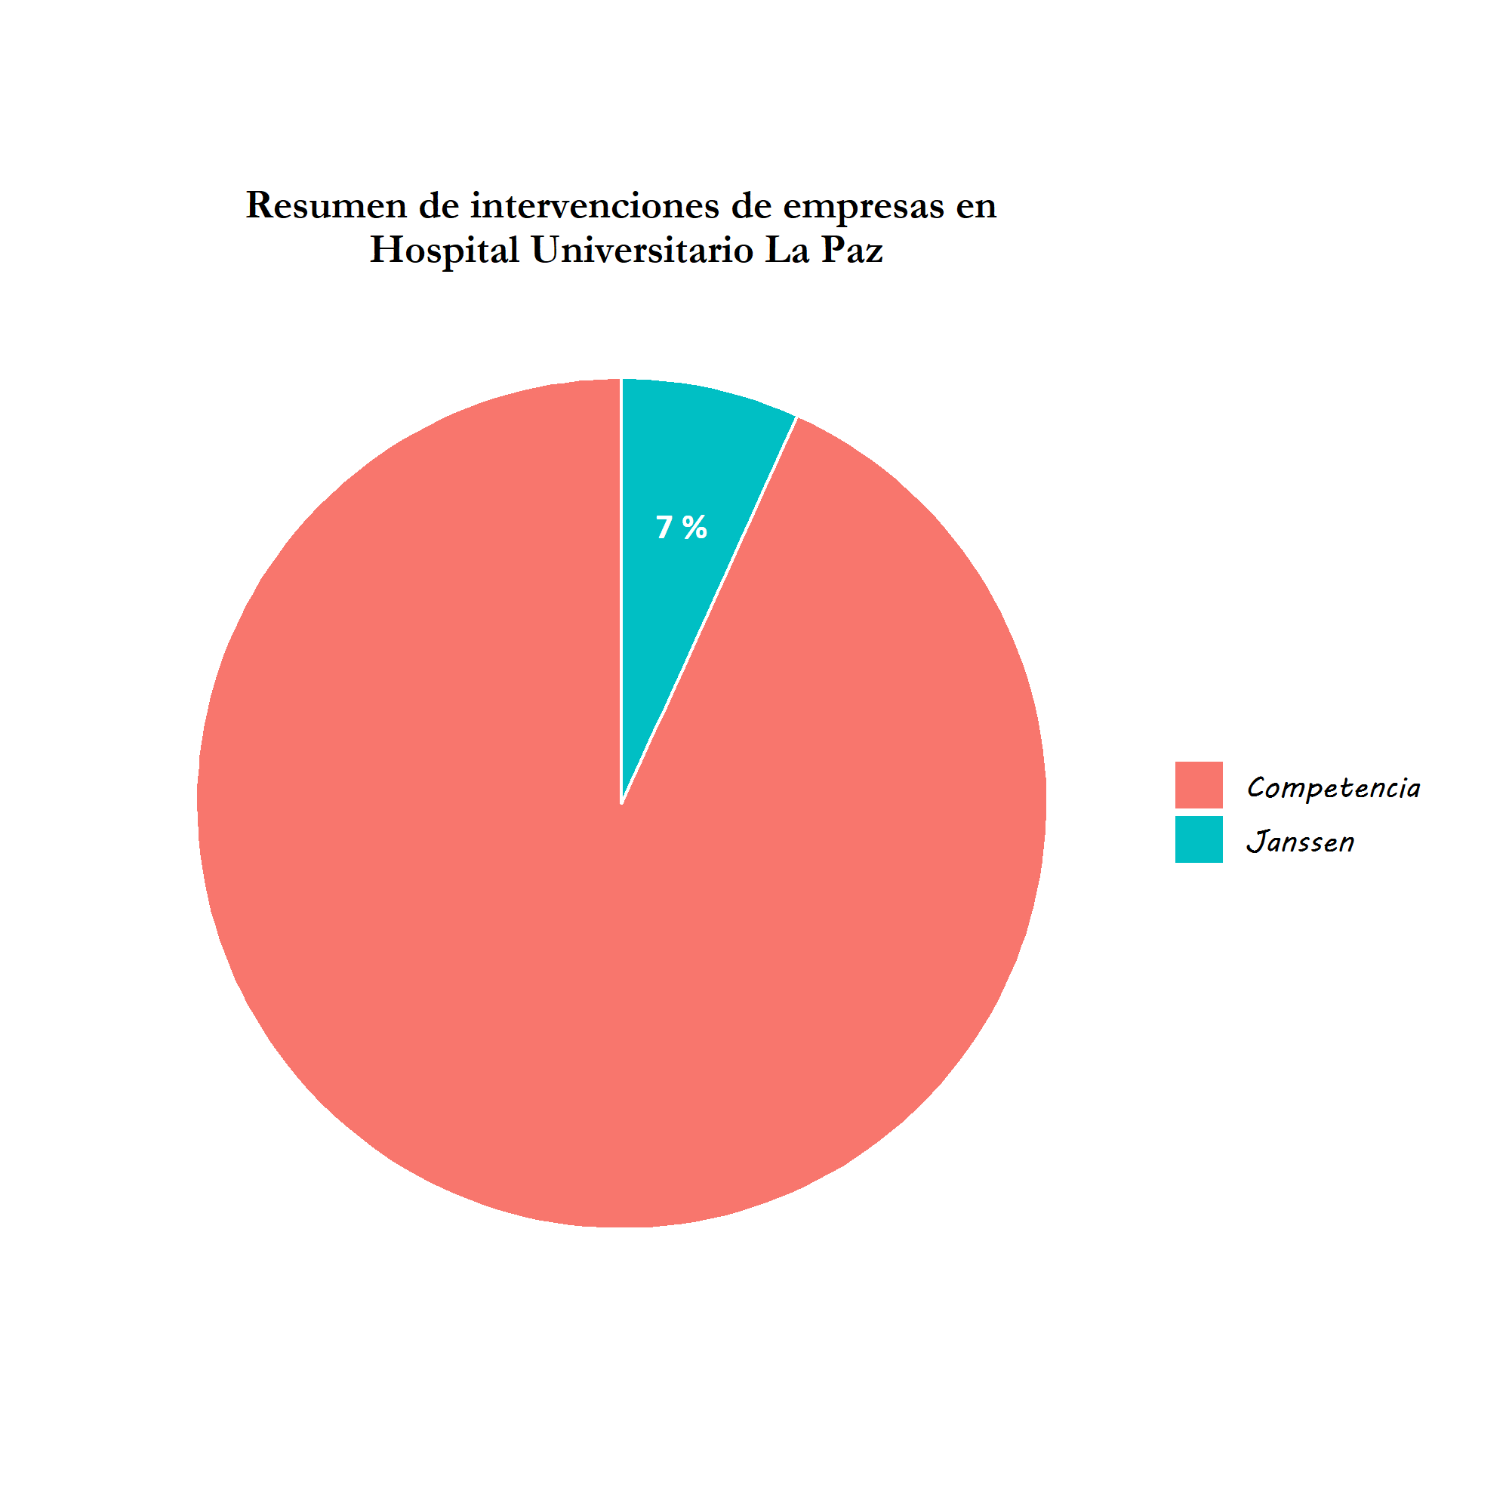

* 1. Hospital Universitario Vall D’Hebron

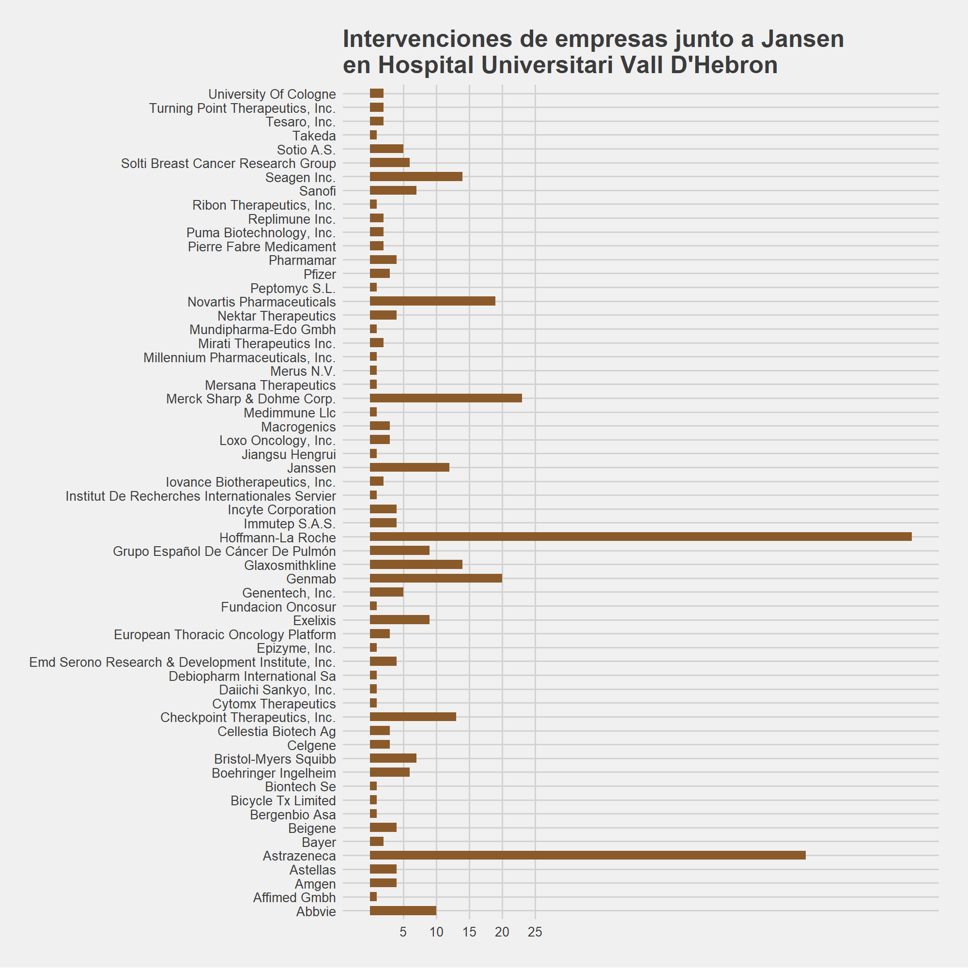

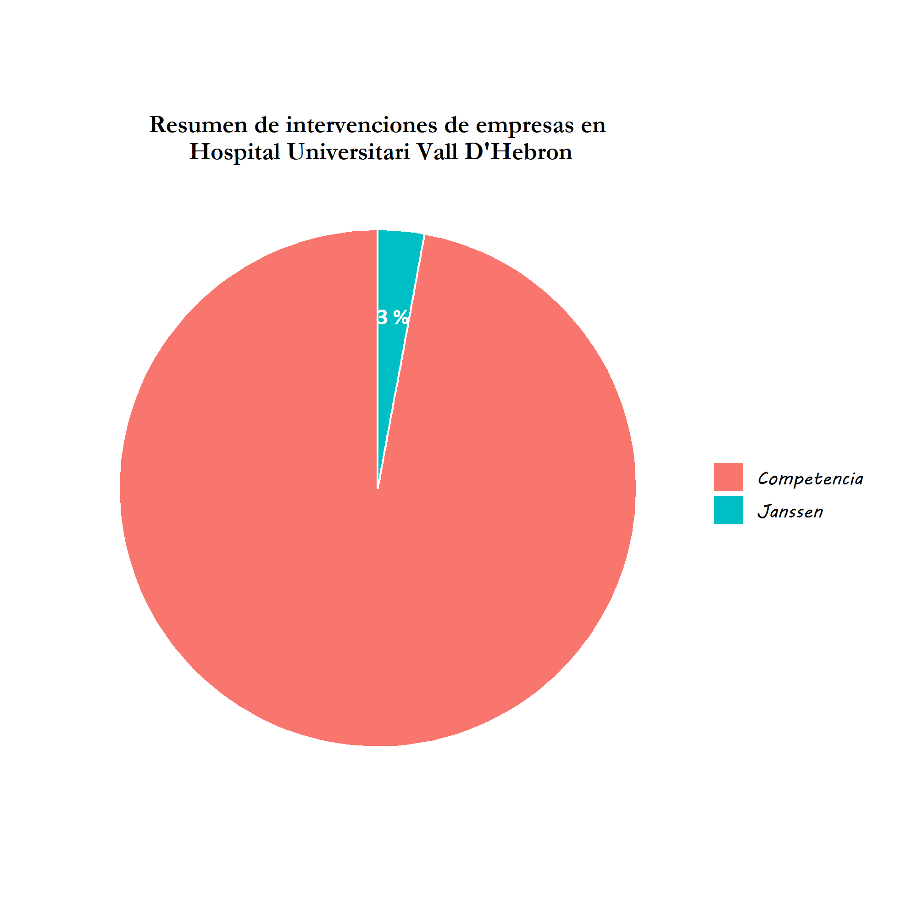

* 1. Hospital Universitario Hm Sanchinarro

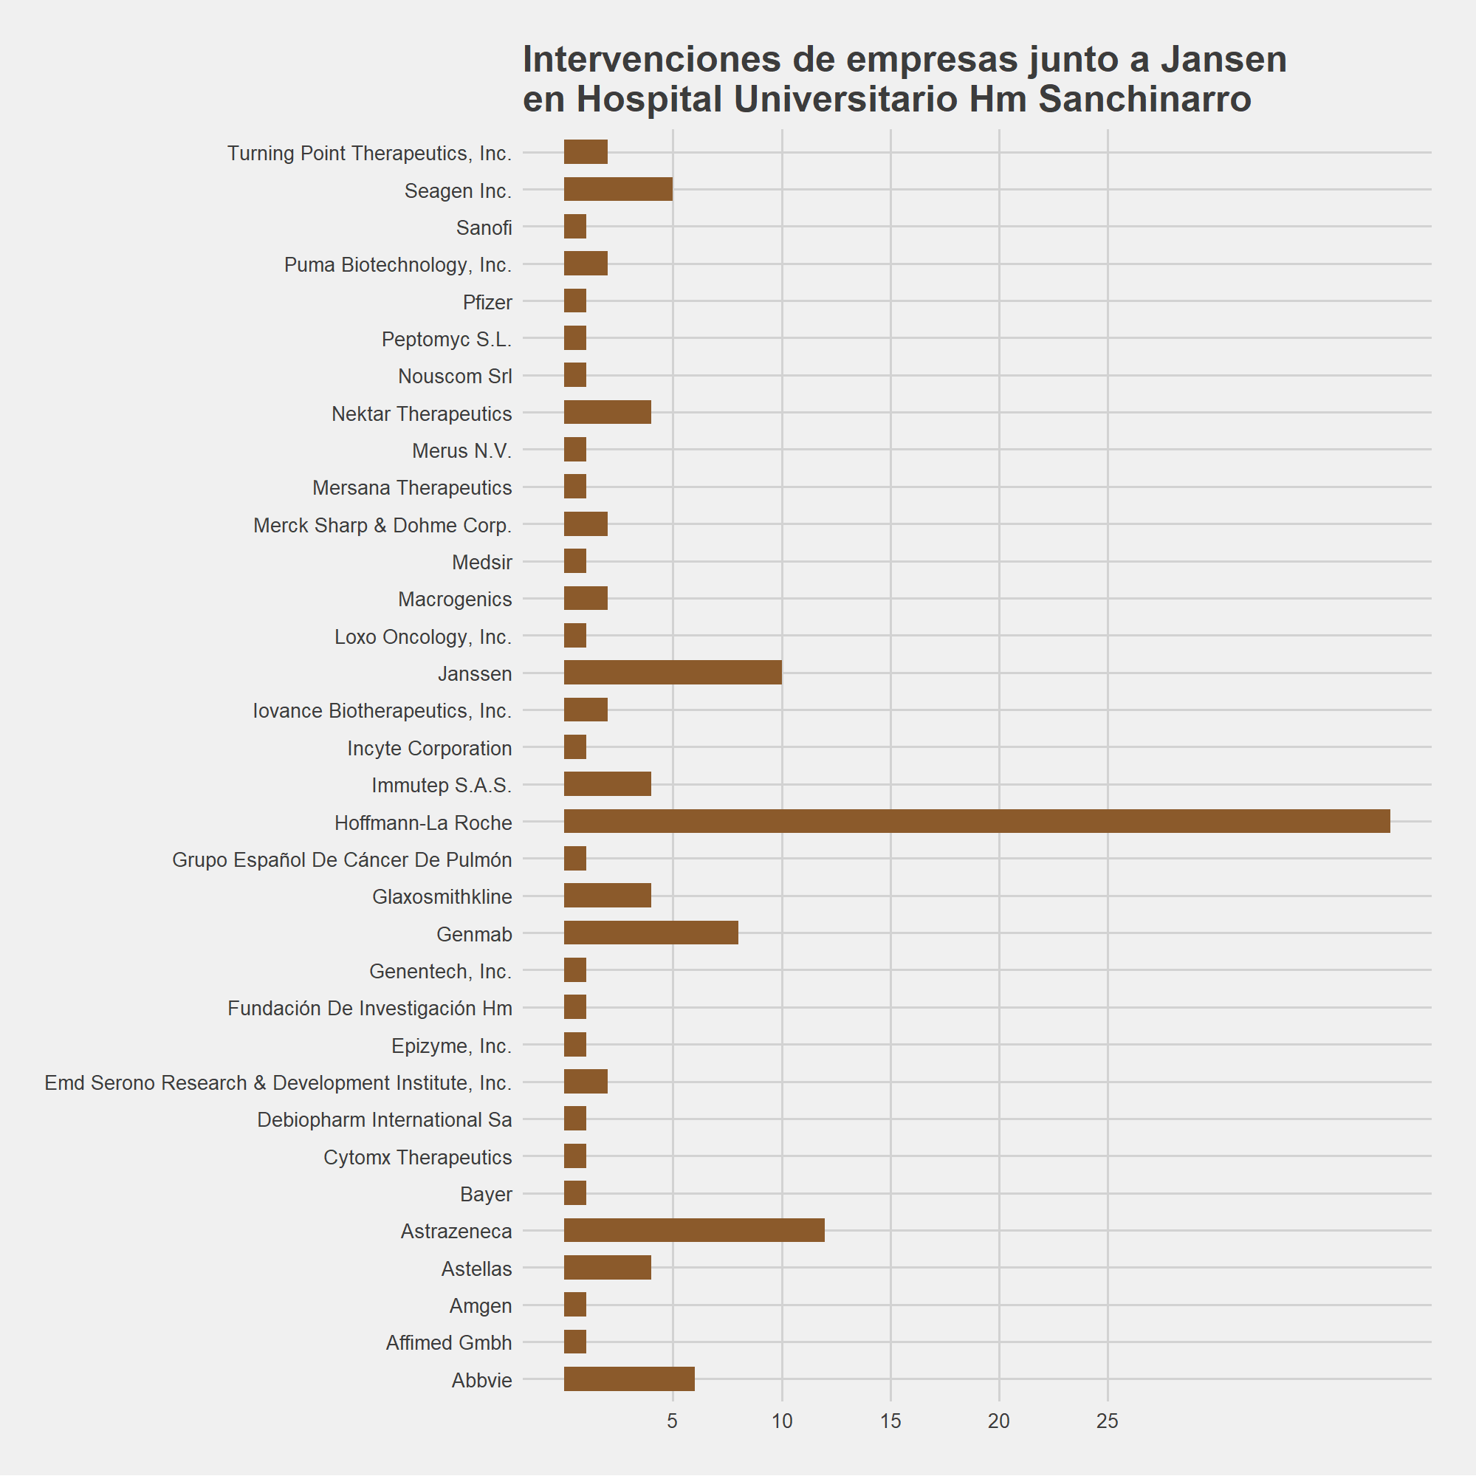

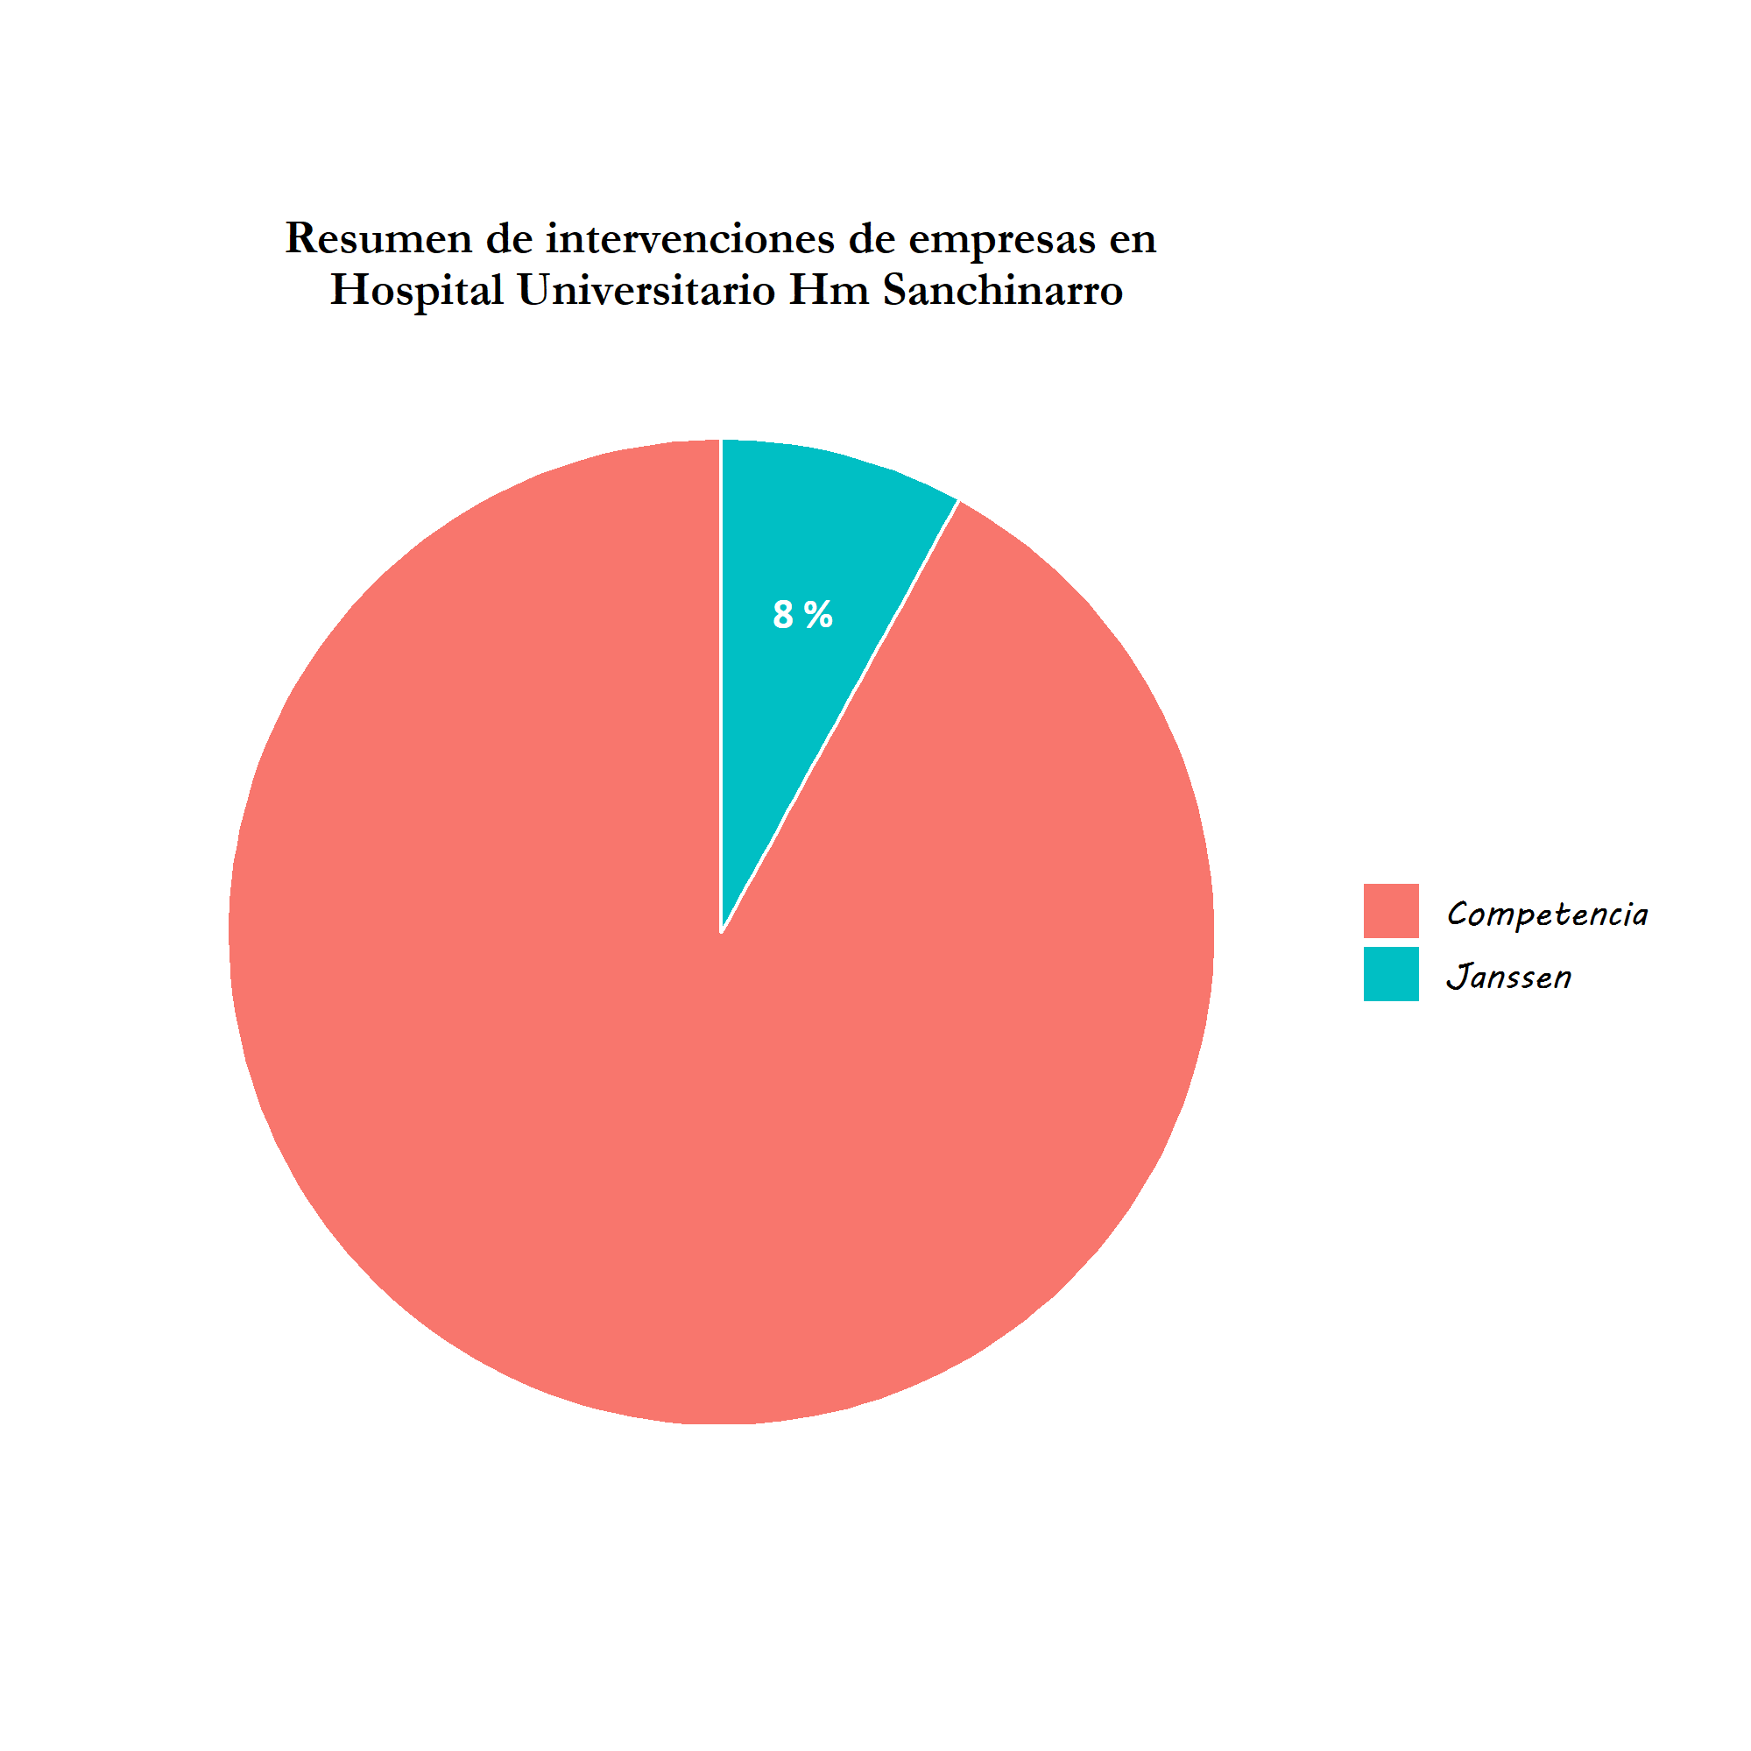

* 1. Clínica Universidad de Navarra

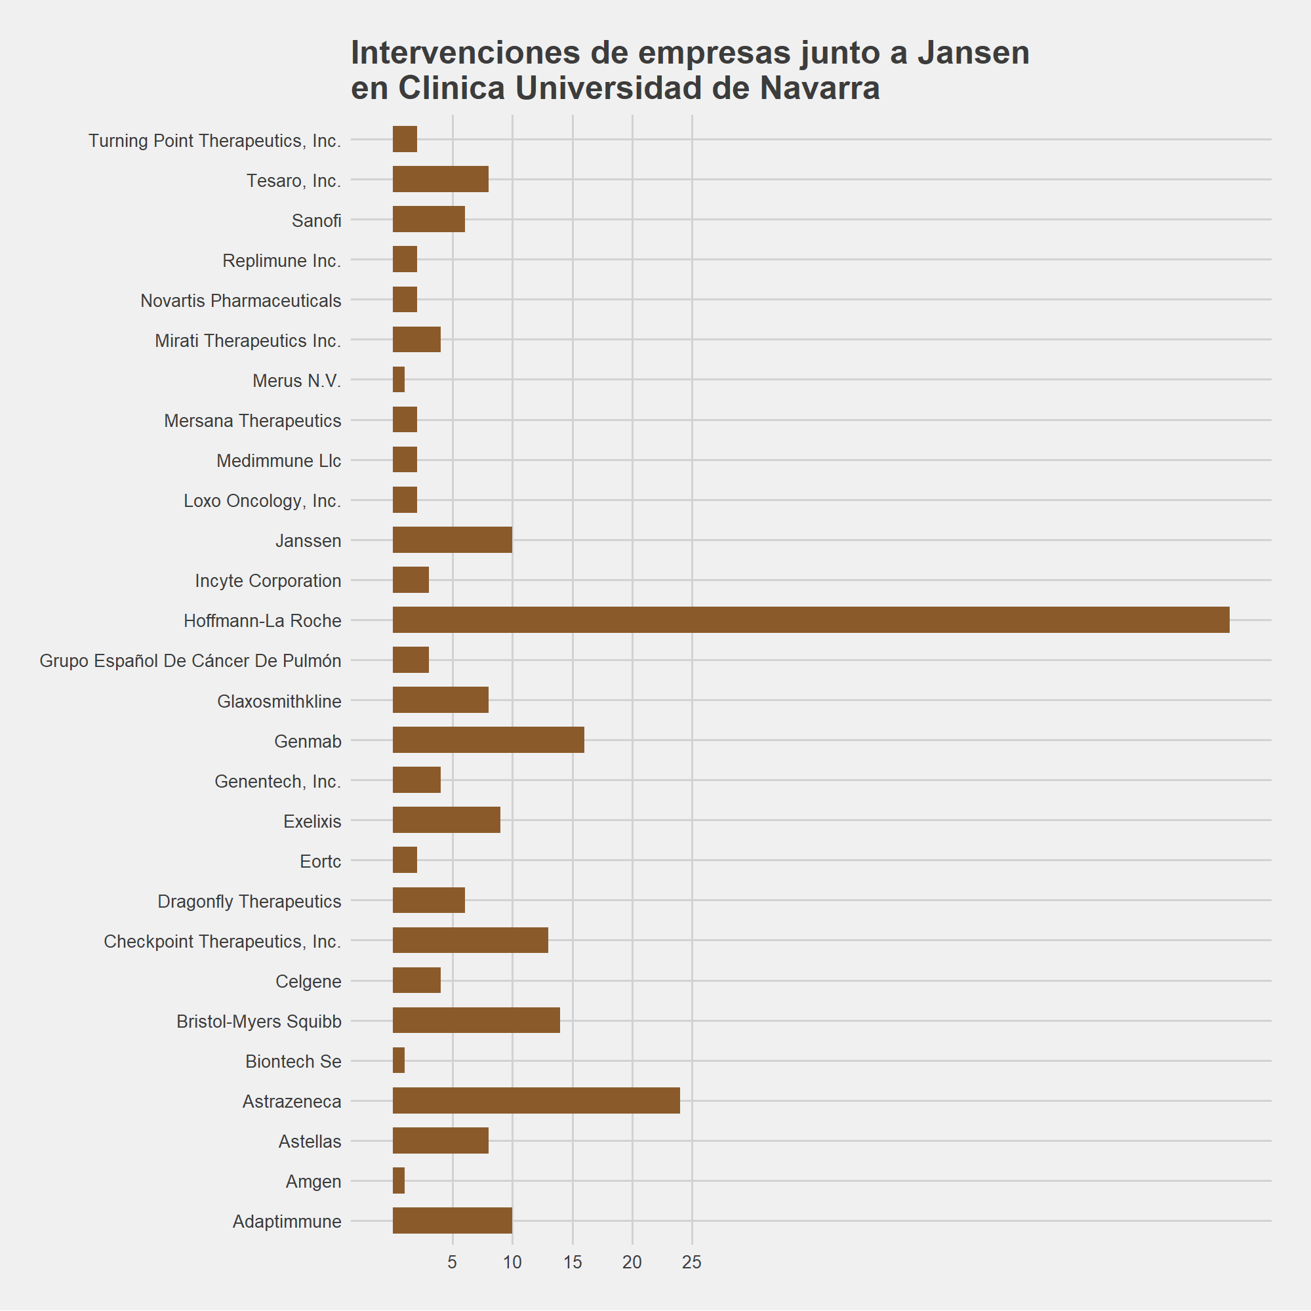

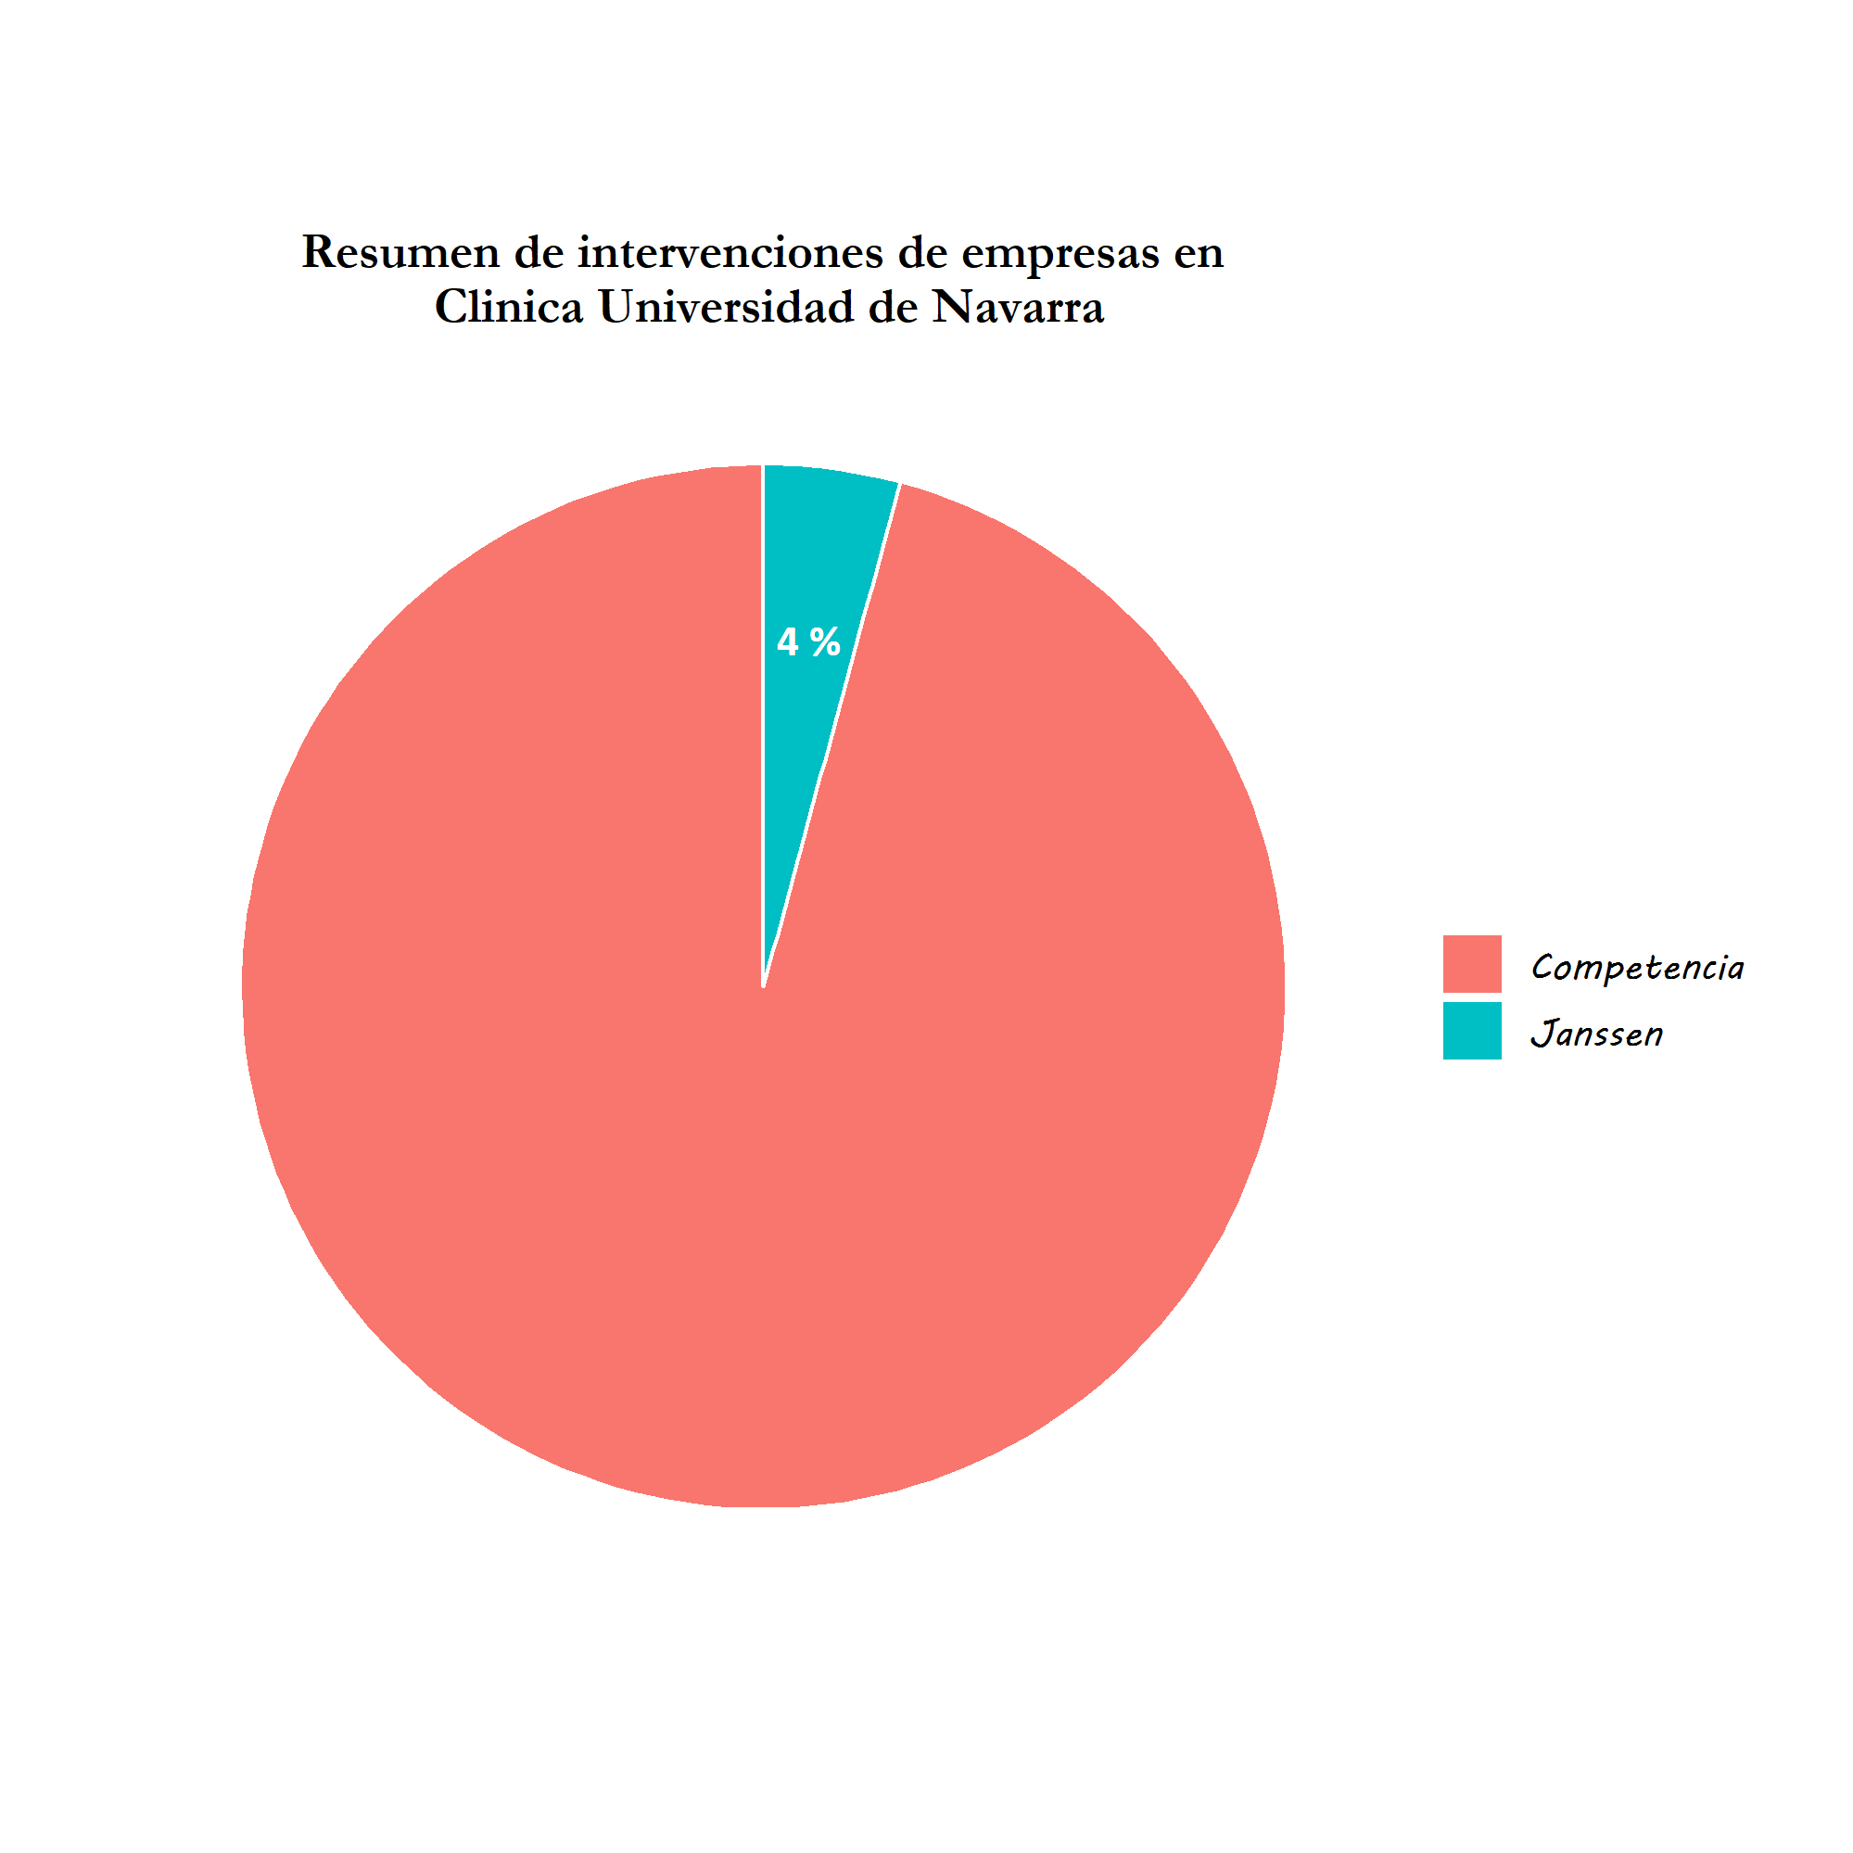

* 1. ICO (Institut Catala D’Oncologia) – Hospital Duran I Reynals

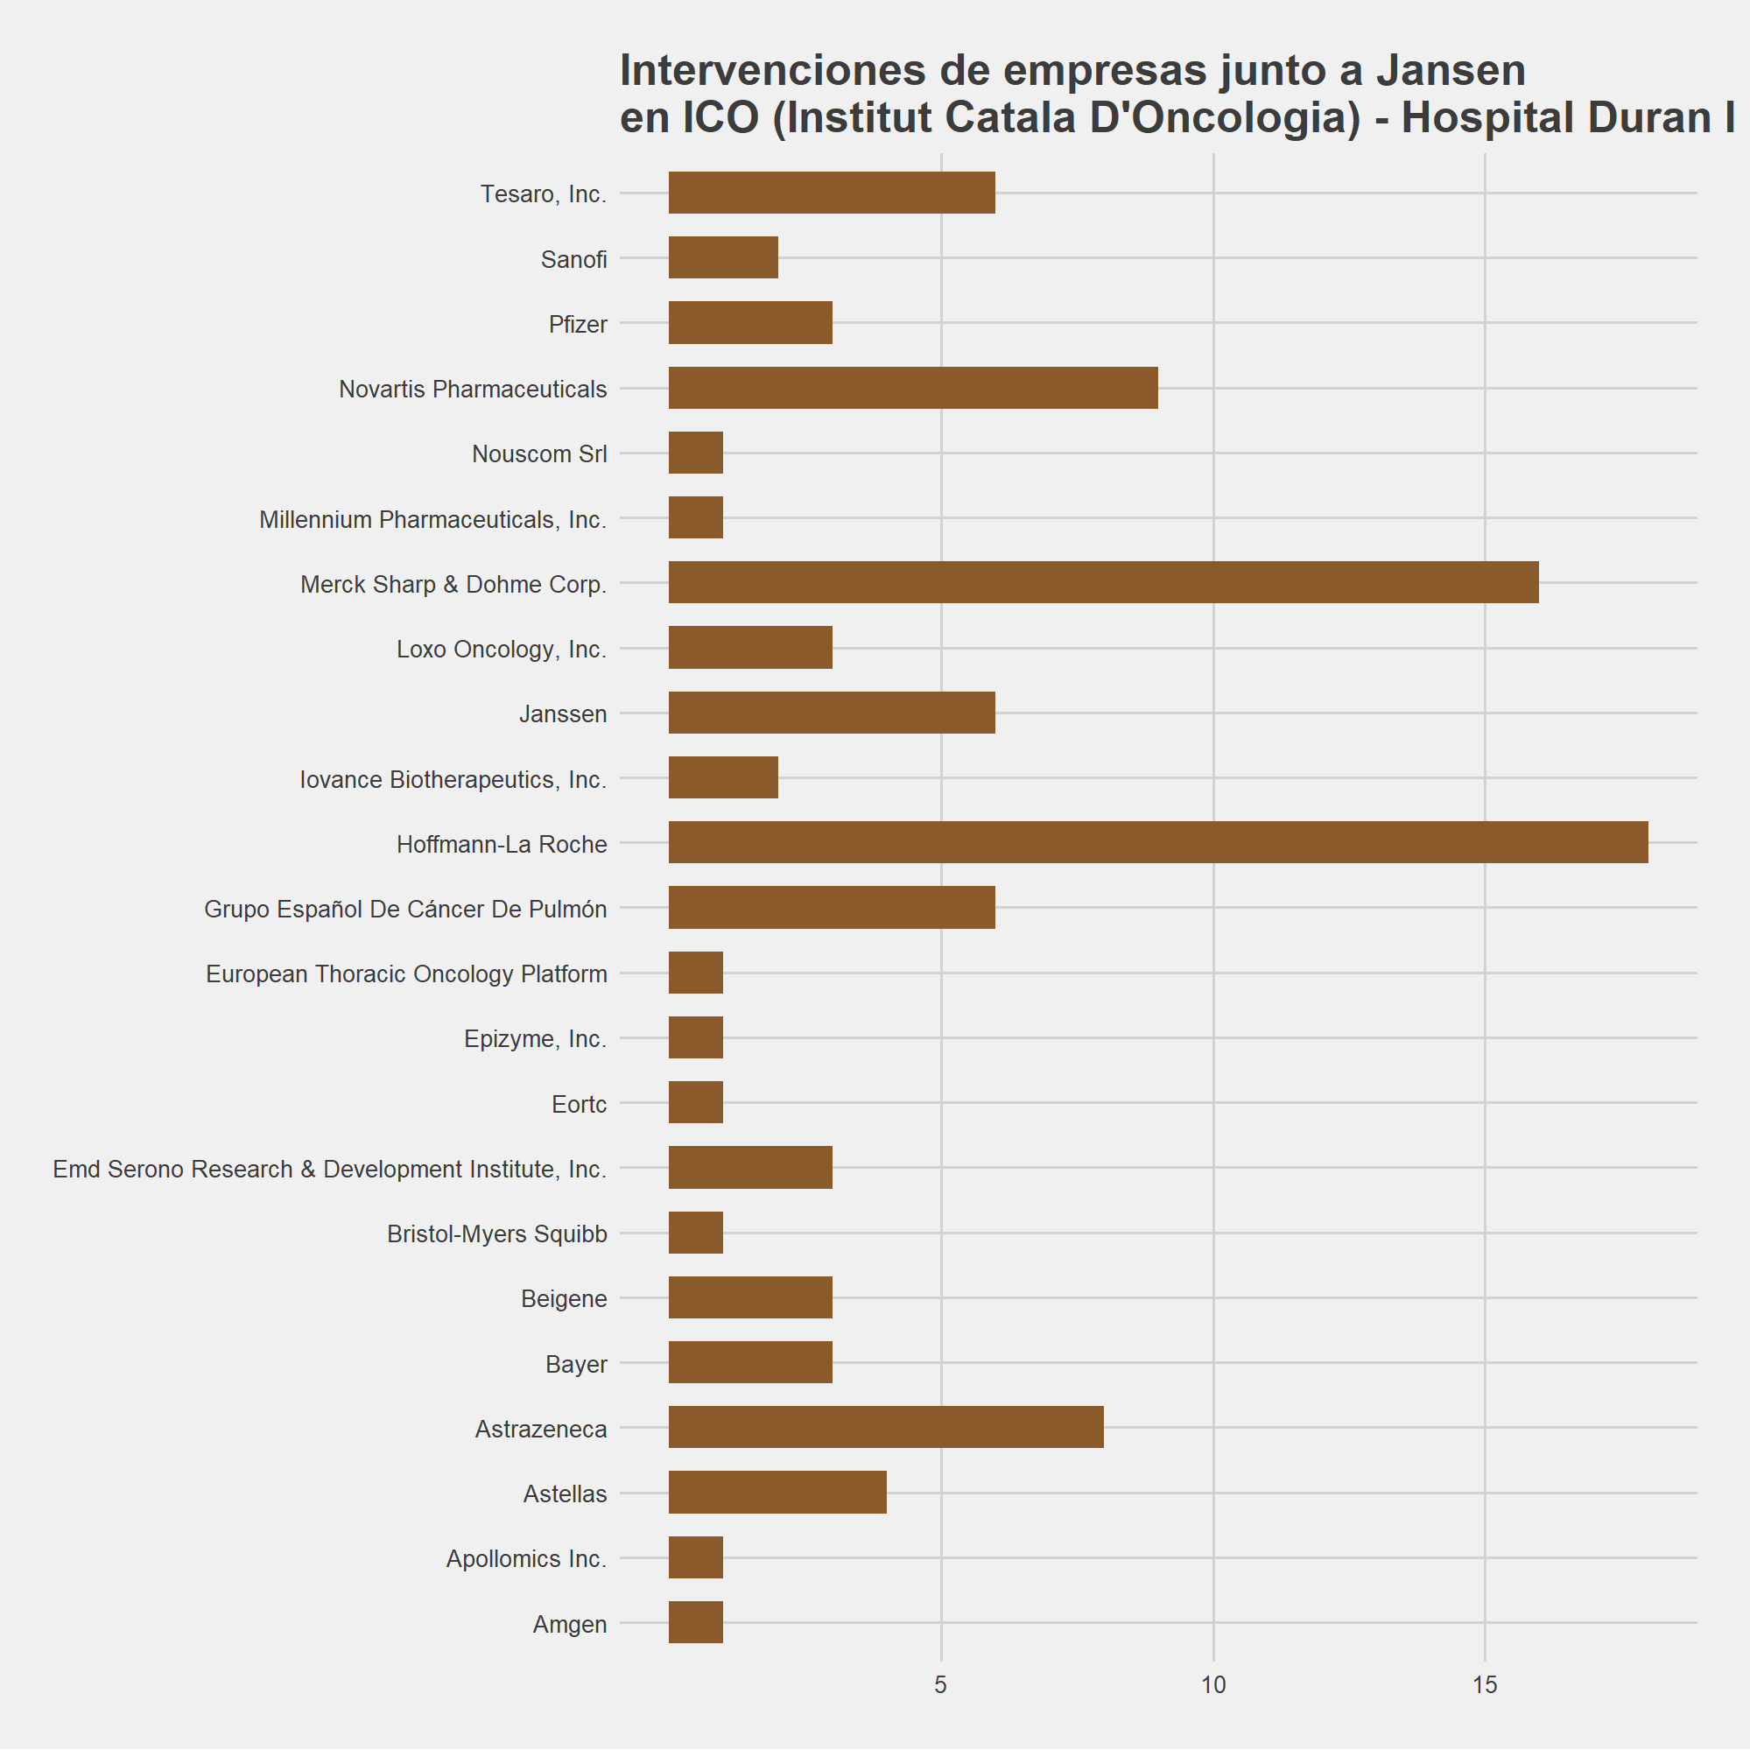

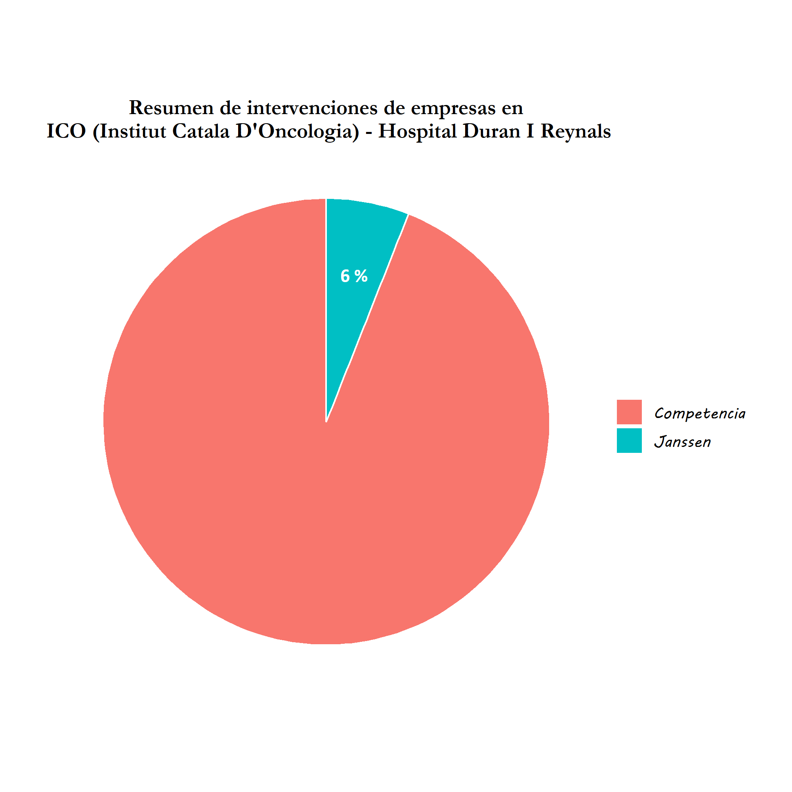

* 1. Consorcio Hospital General Universitario de Valencia

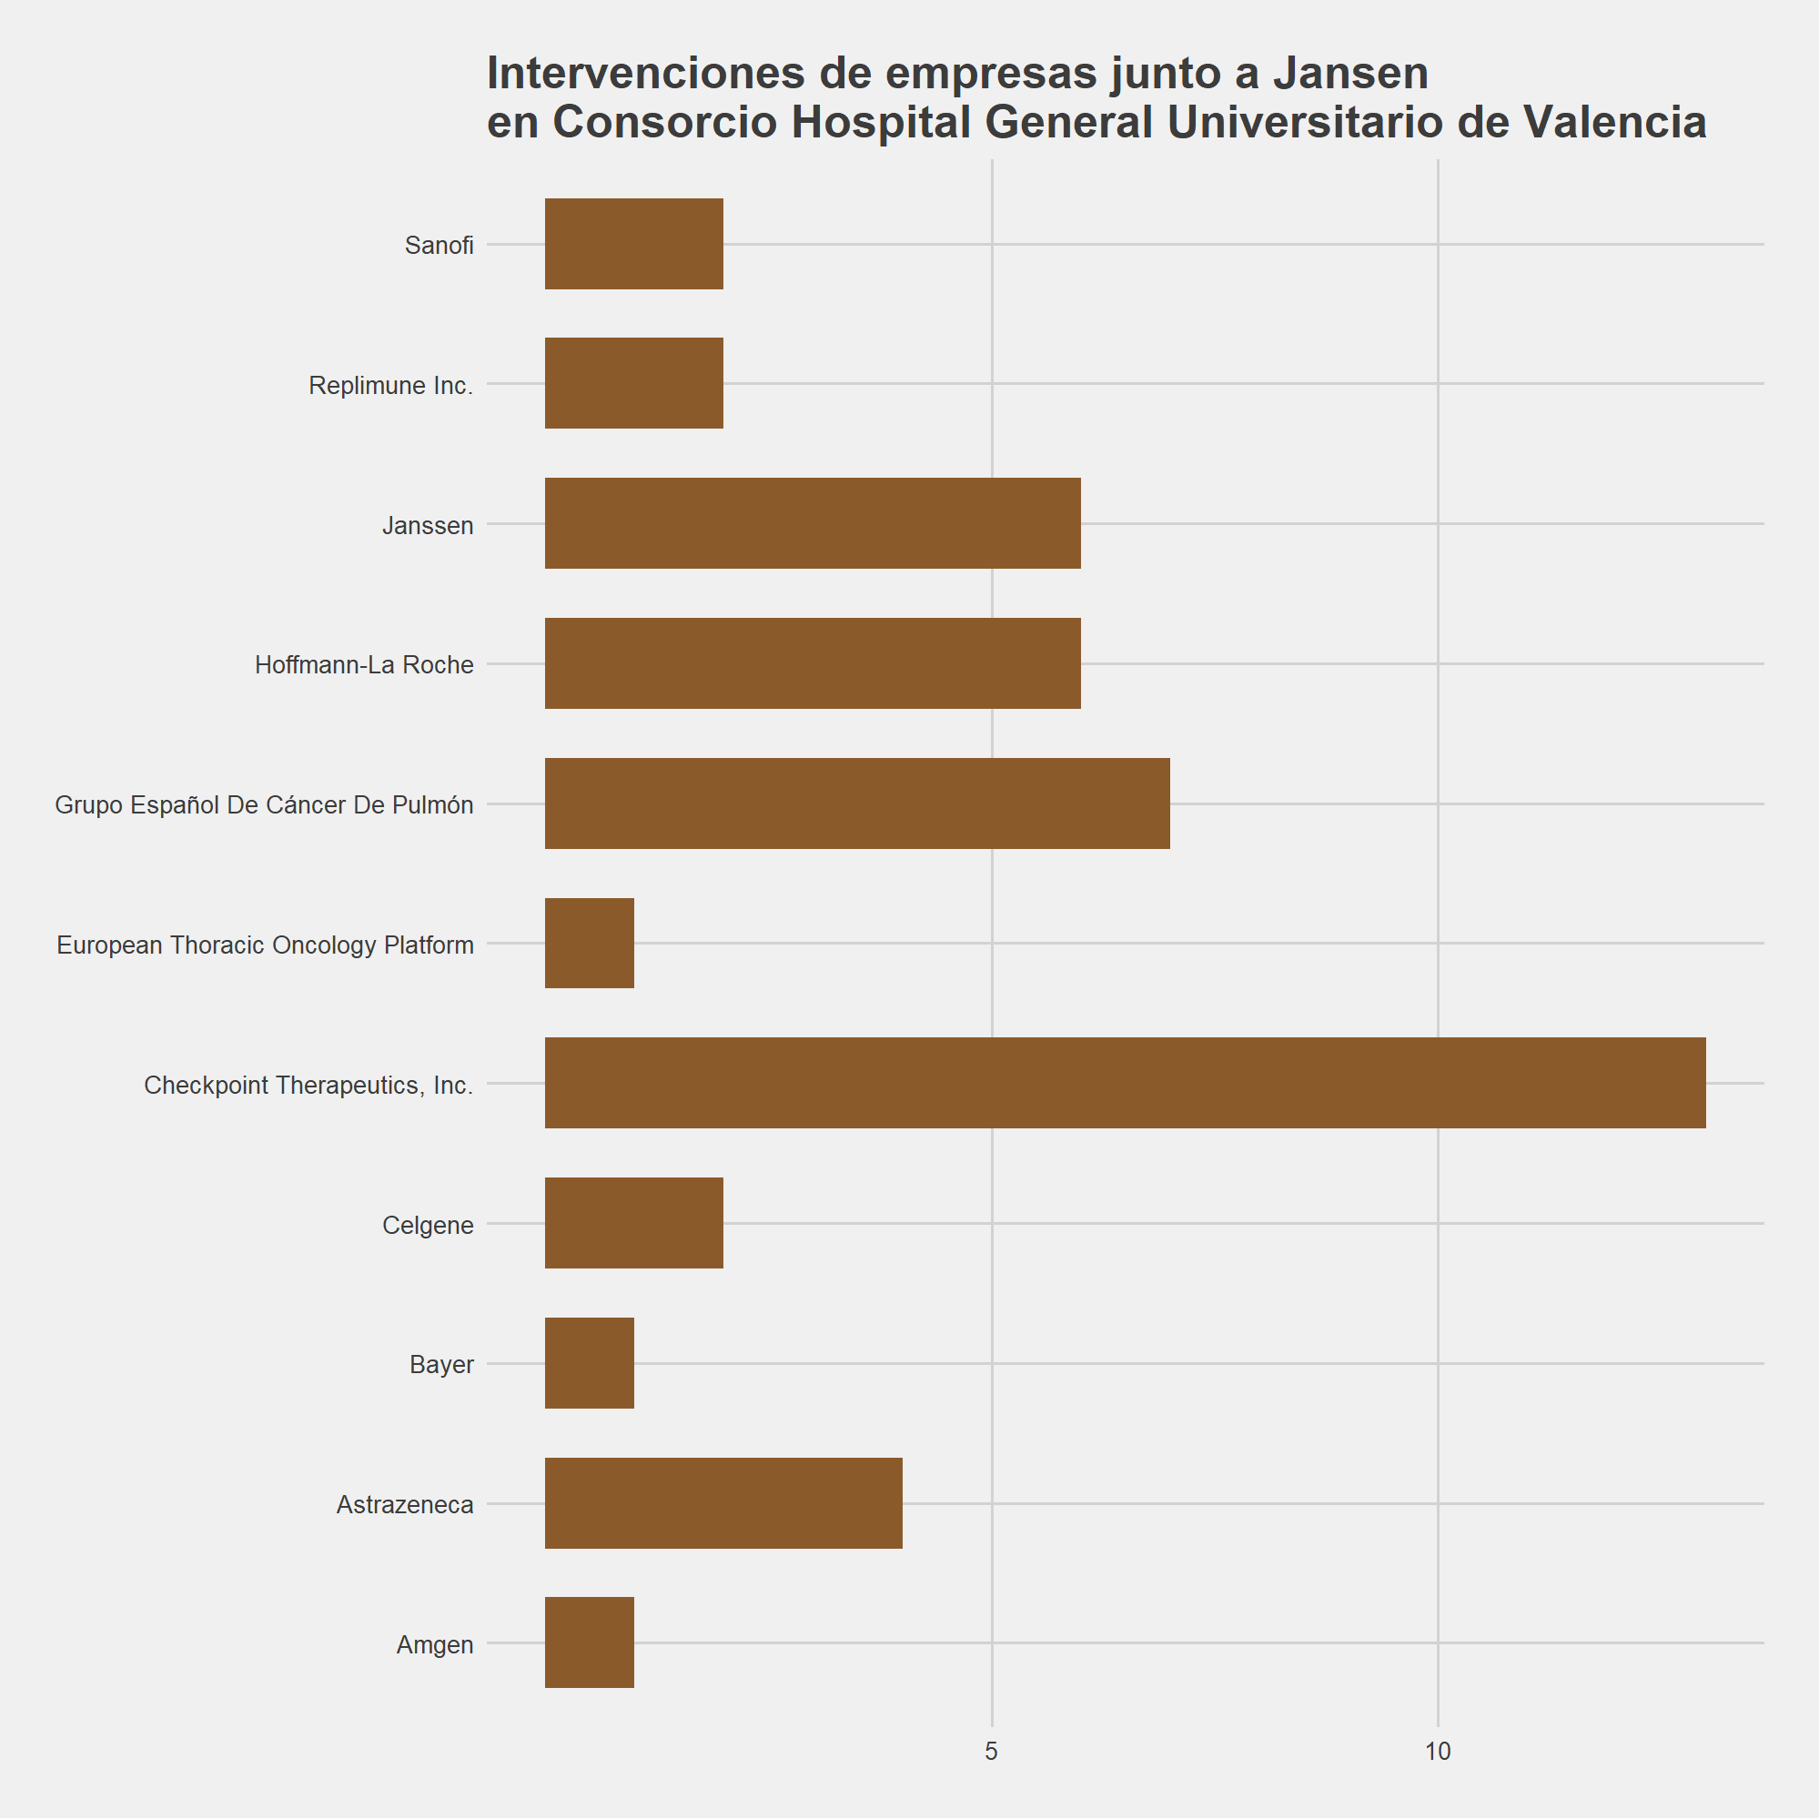

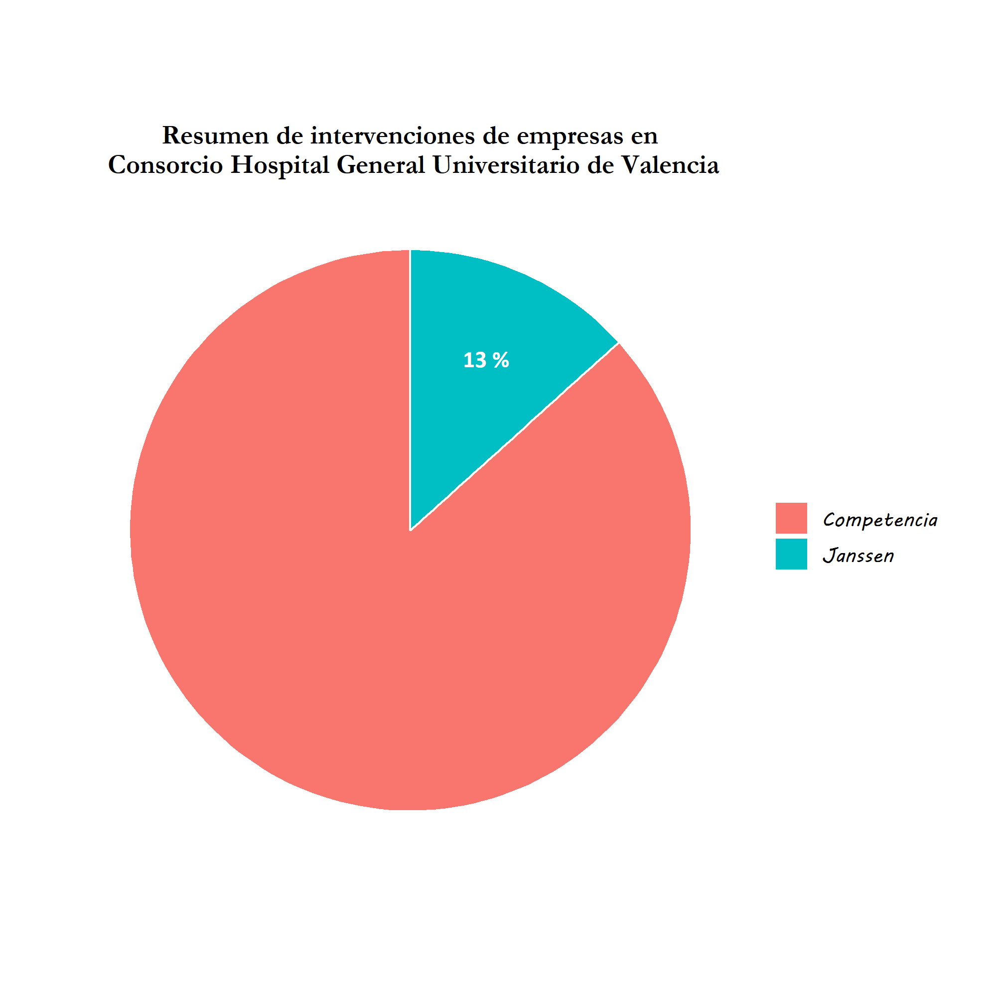

* 1. Hospital General Universitario Gregorio Marañon

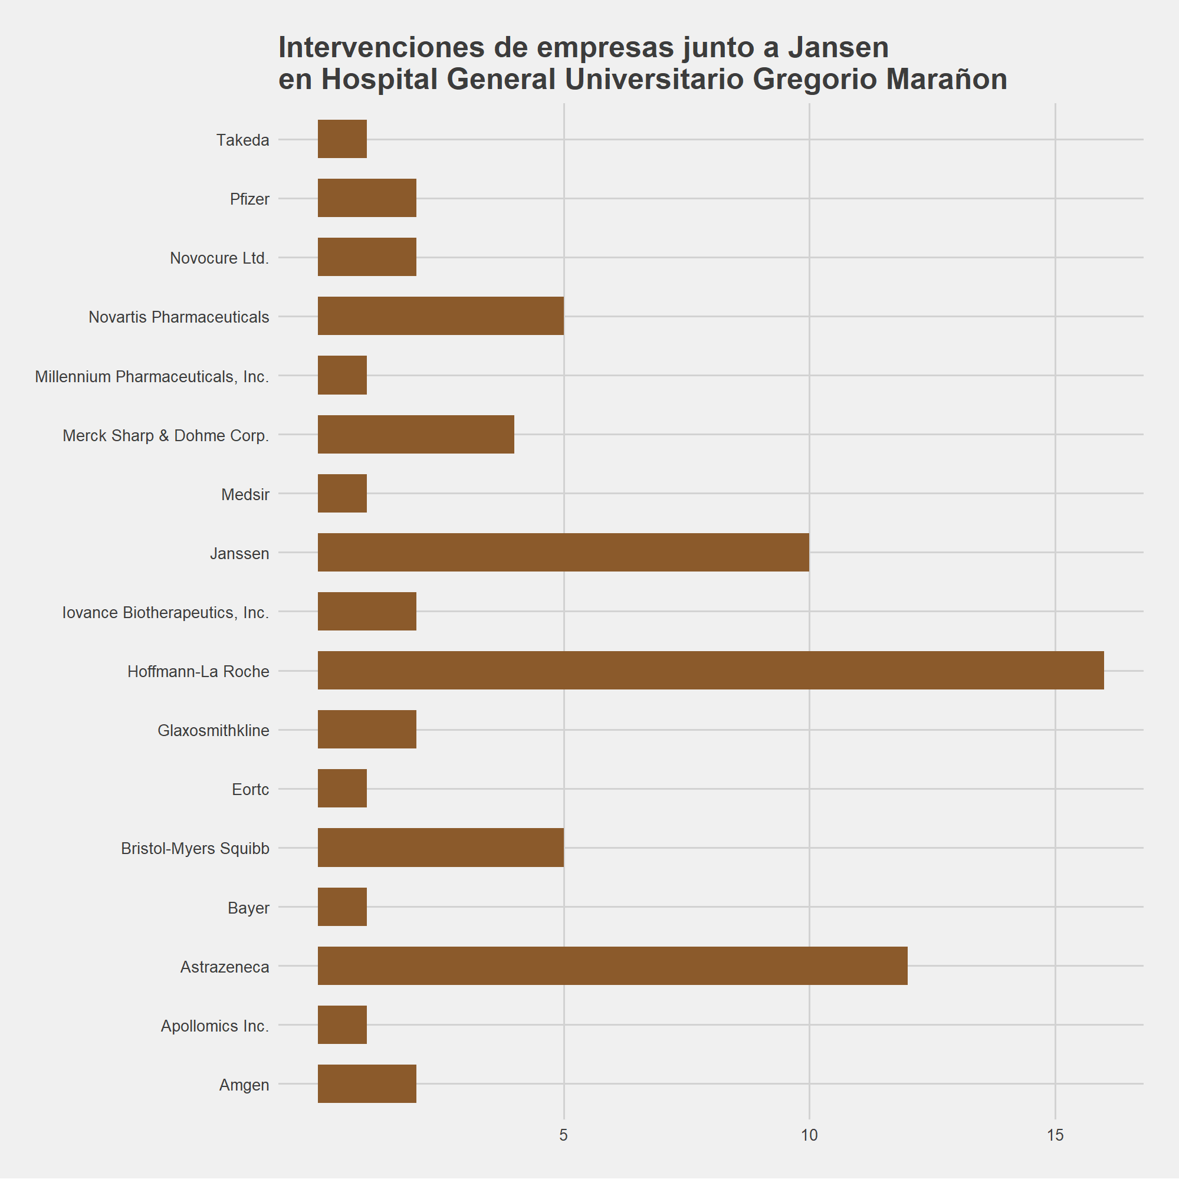

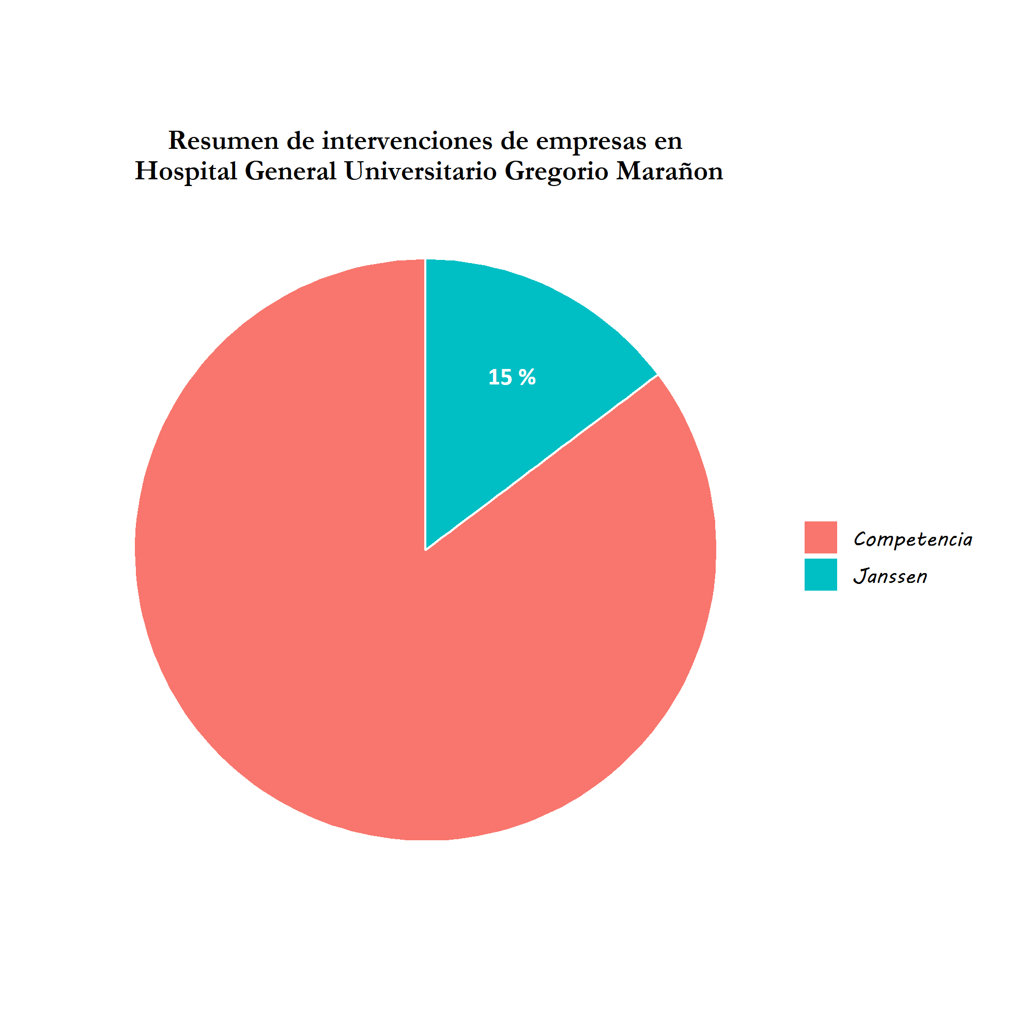

* 1. Hospital Universitario de Burgos – Complejo Asistencial Universitario de Burgos

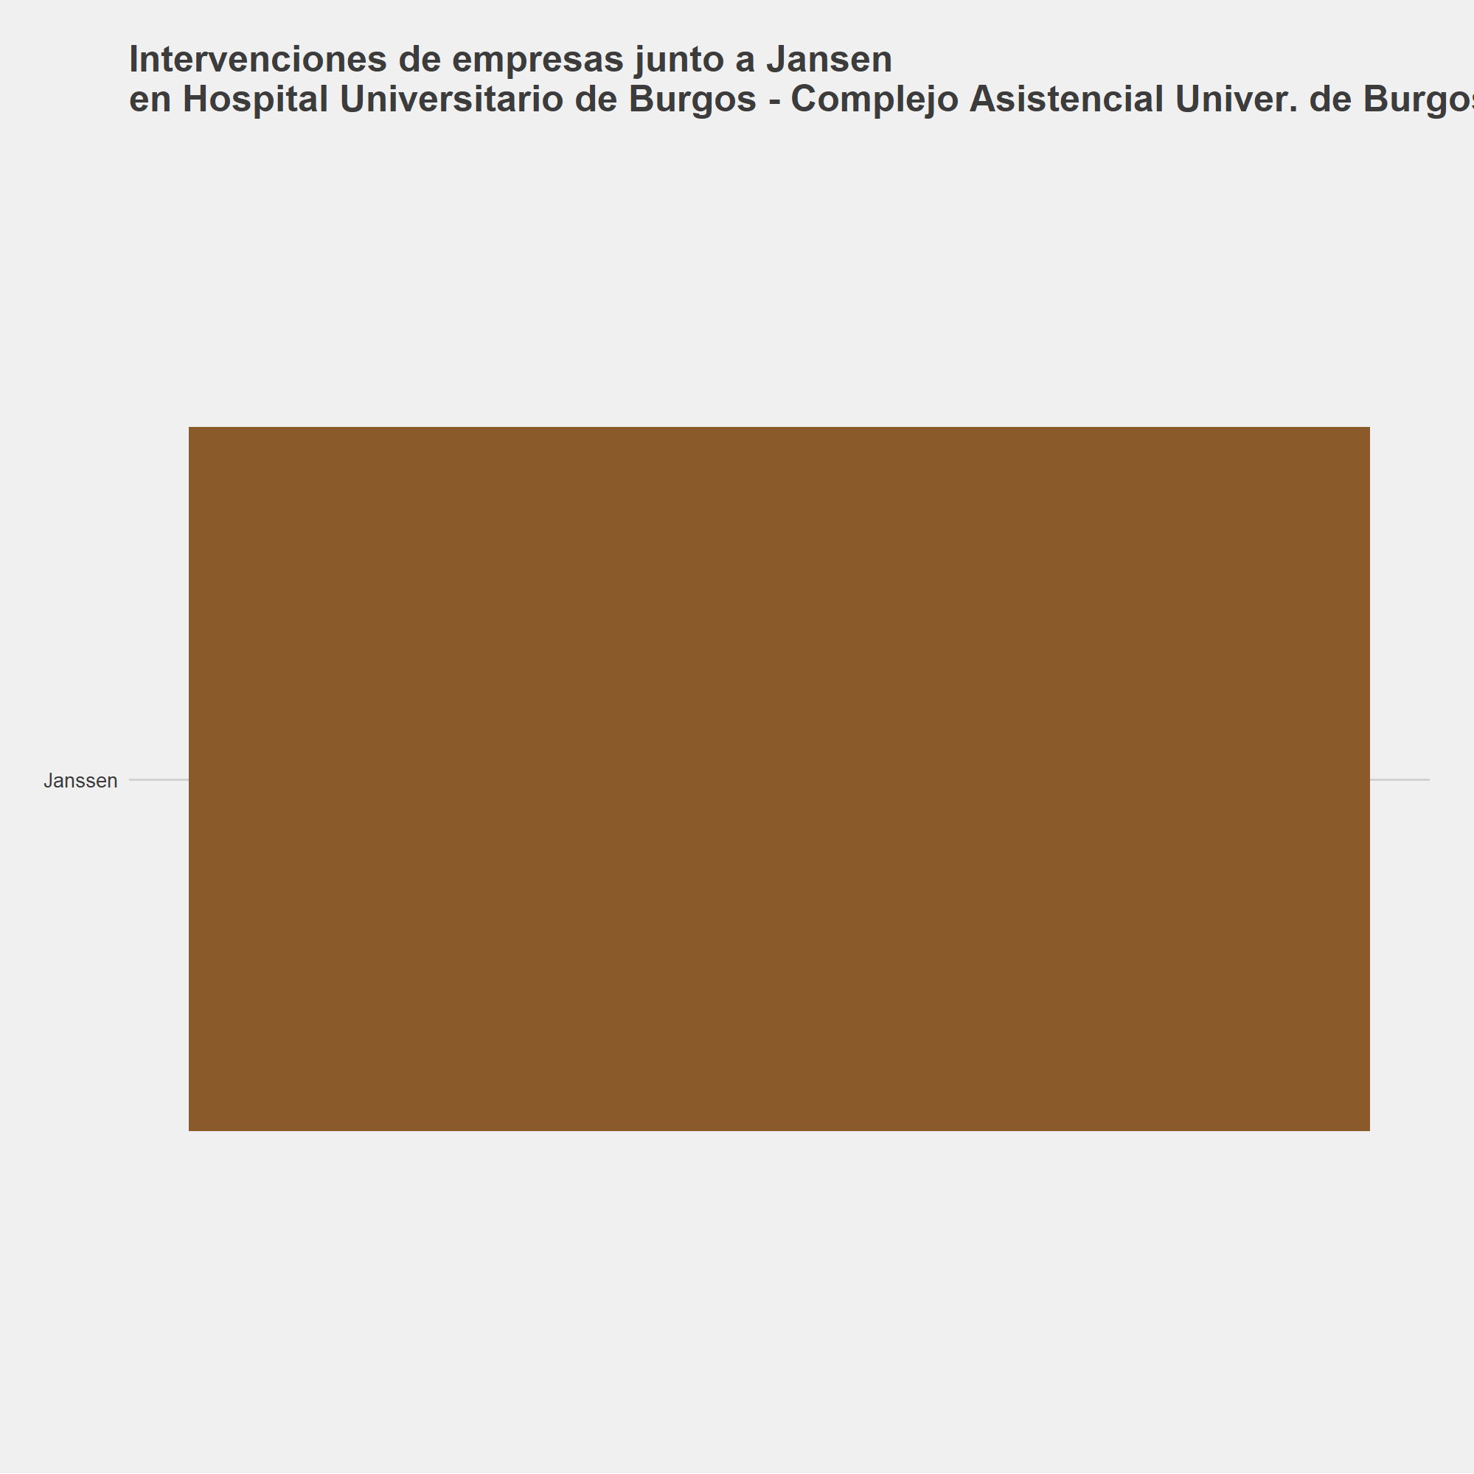

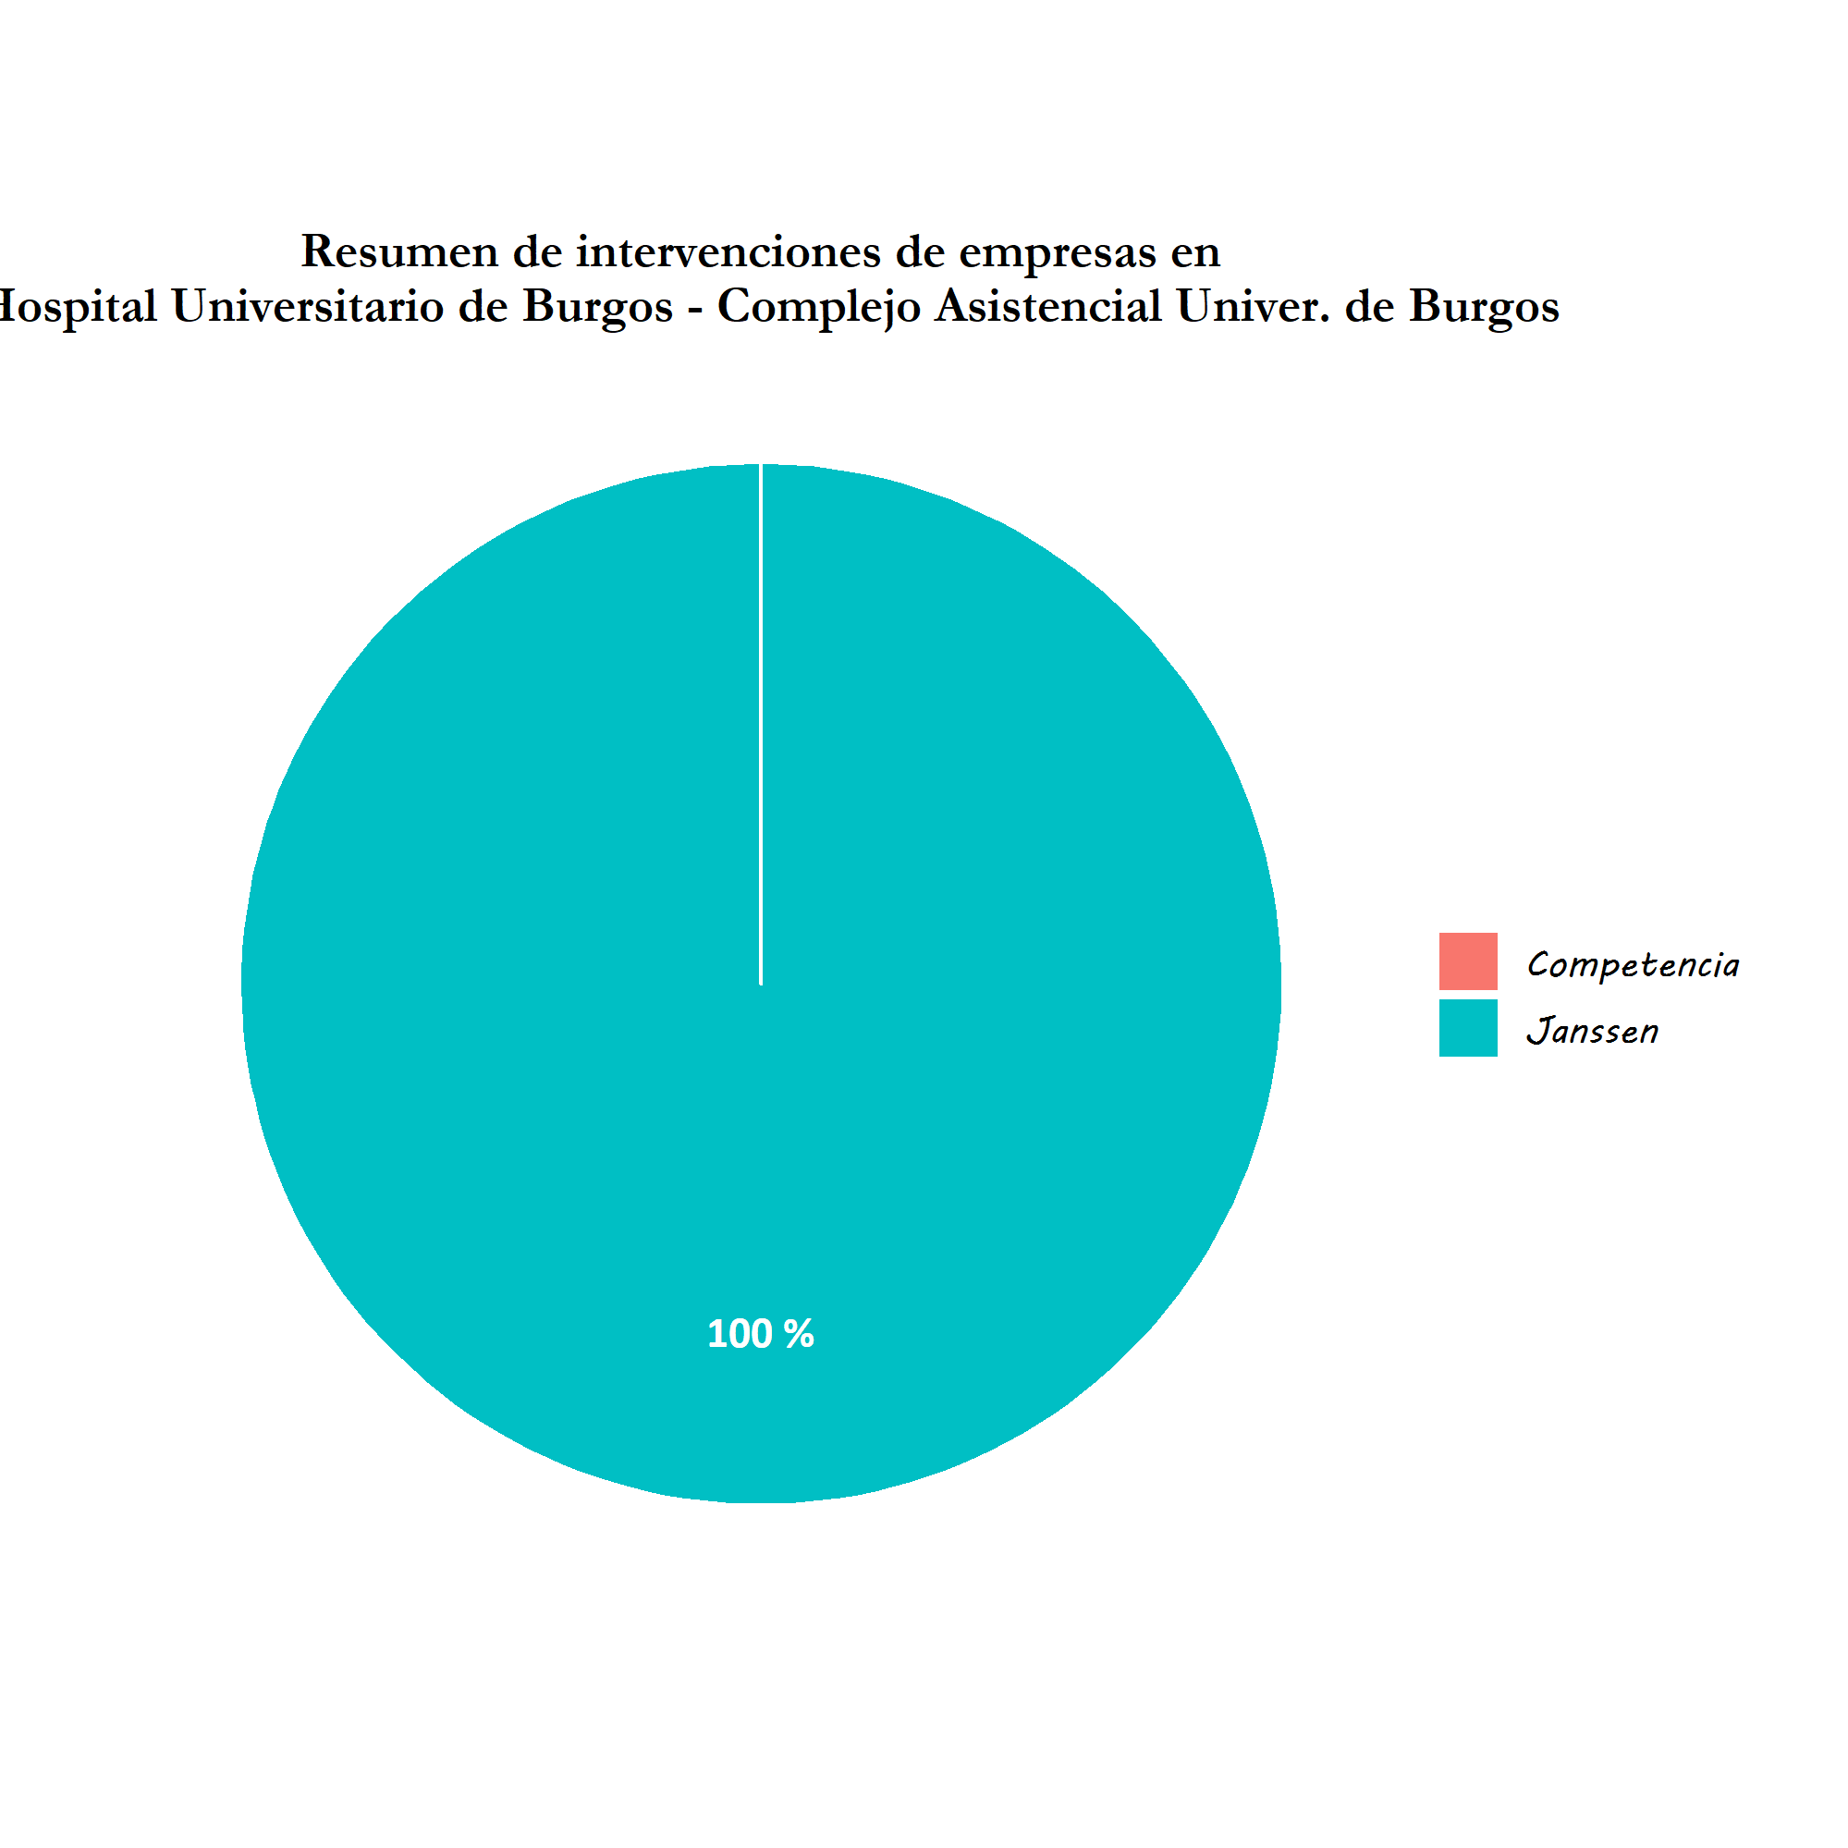

* 1. Hospital de La Santa Creu i Sant Pau

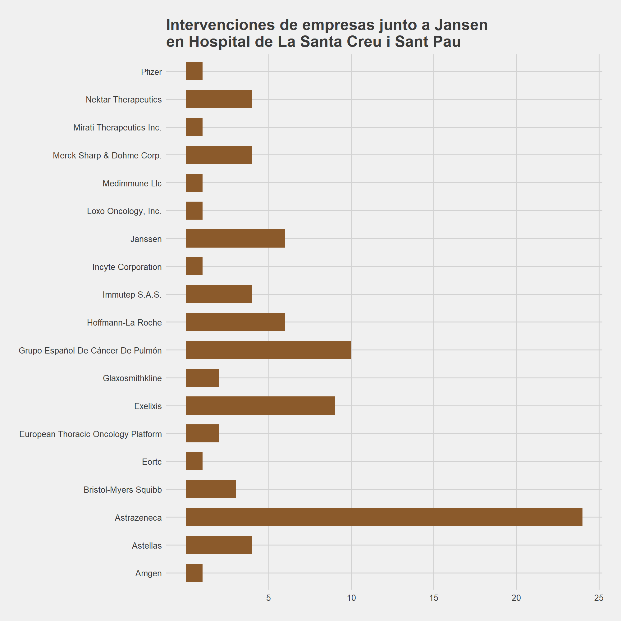

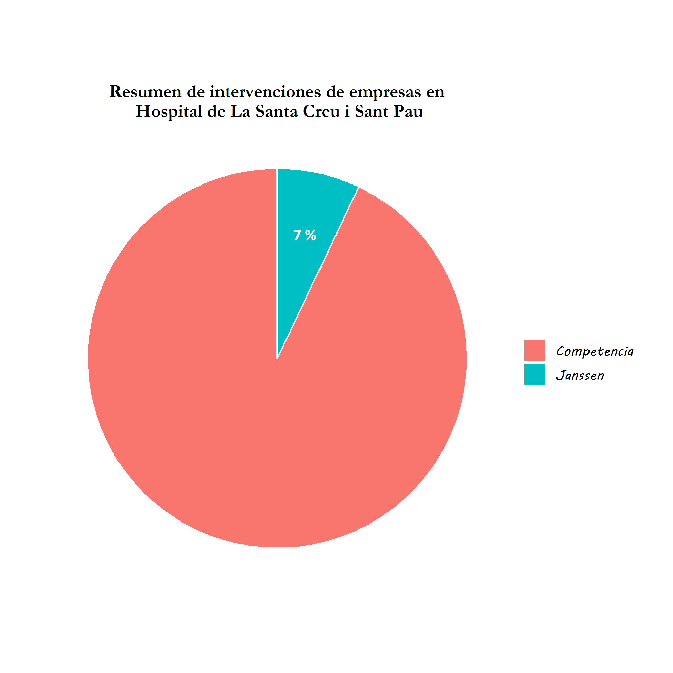

* 1. Hospital Clínico Universitario Lozano Blesa

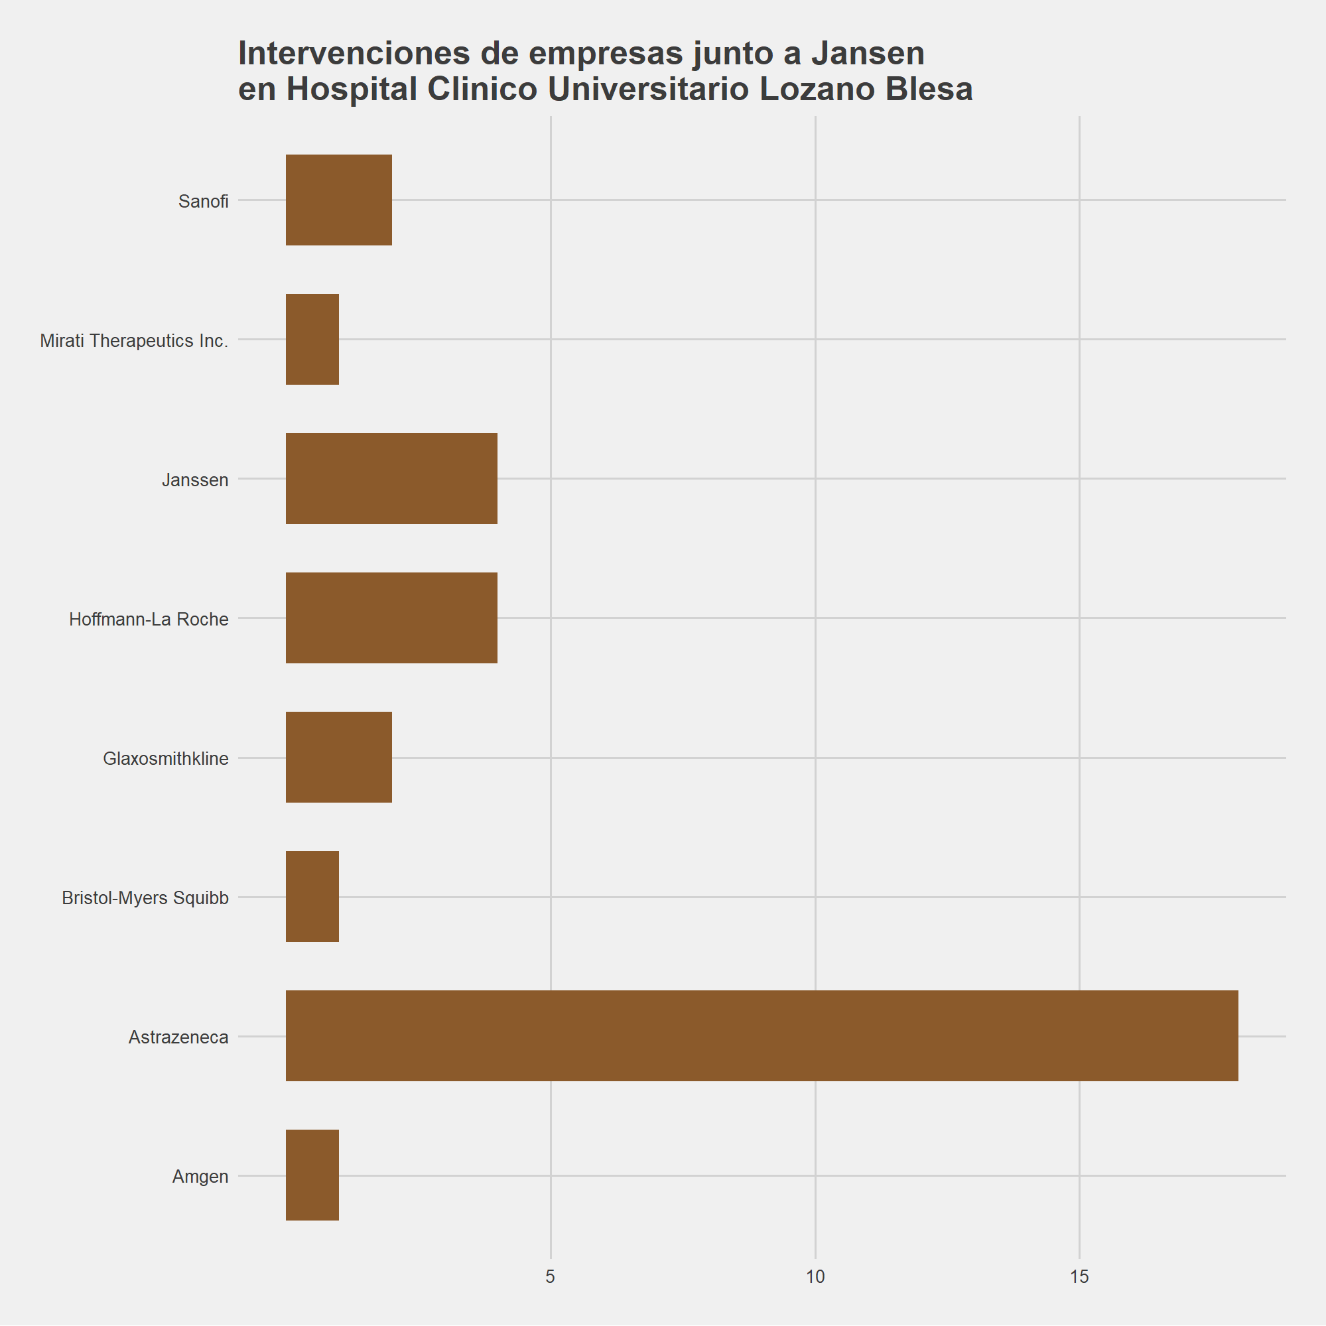

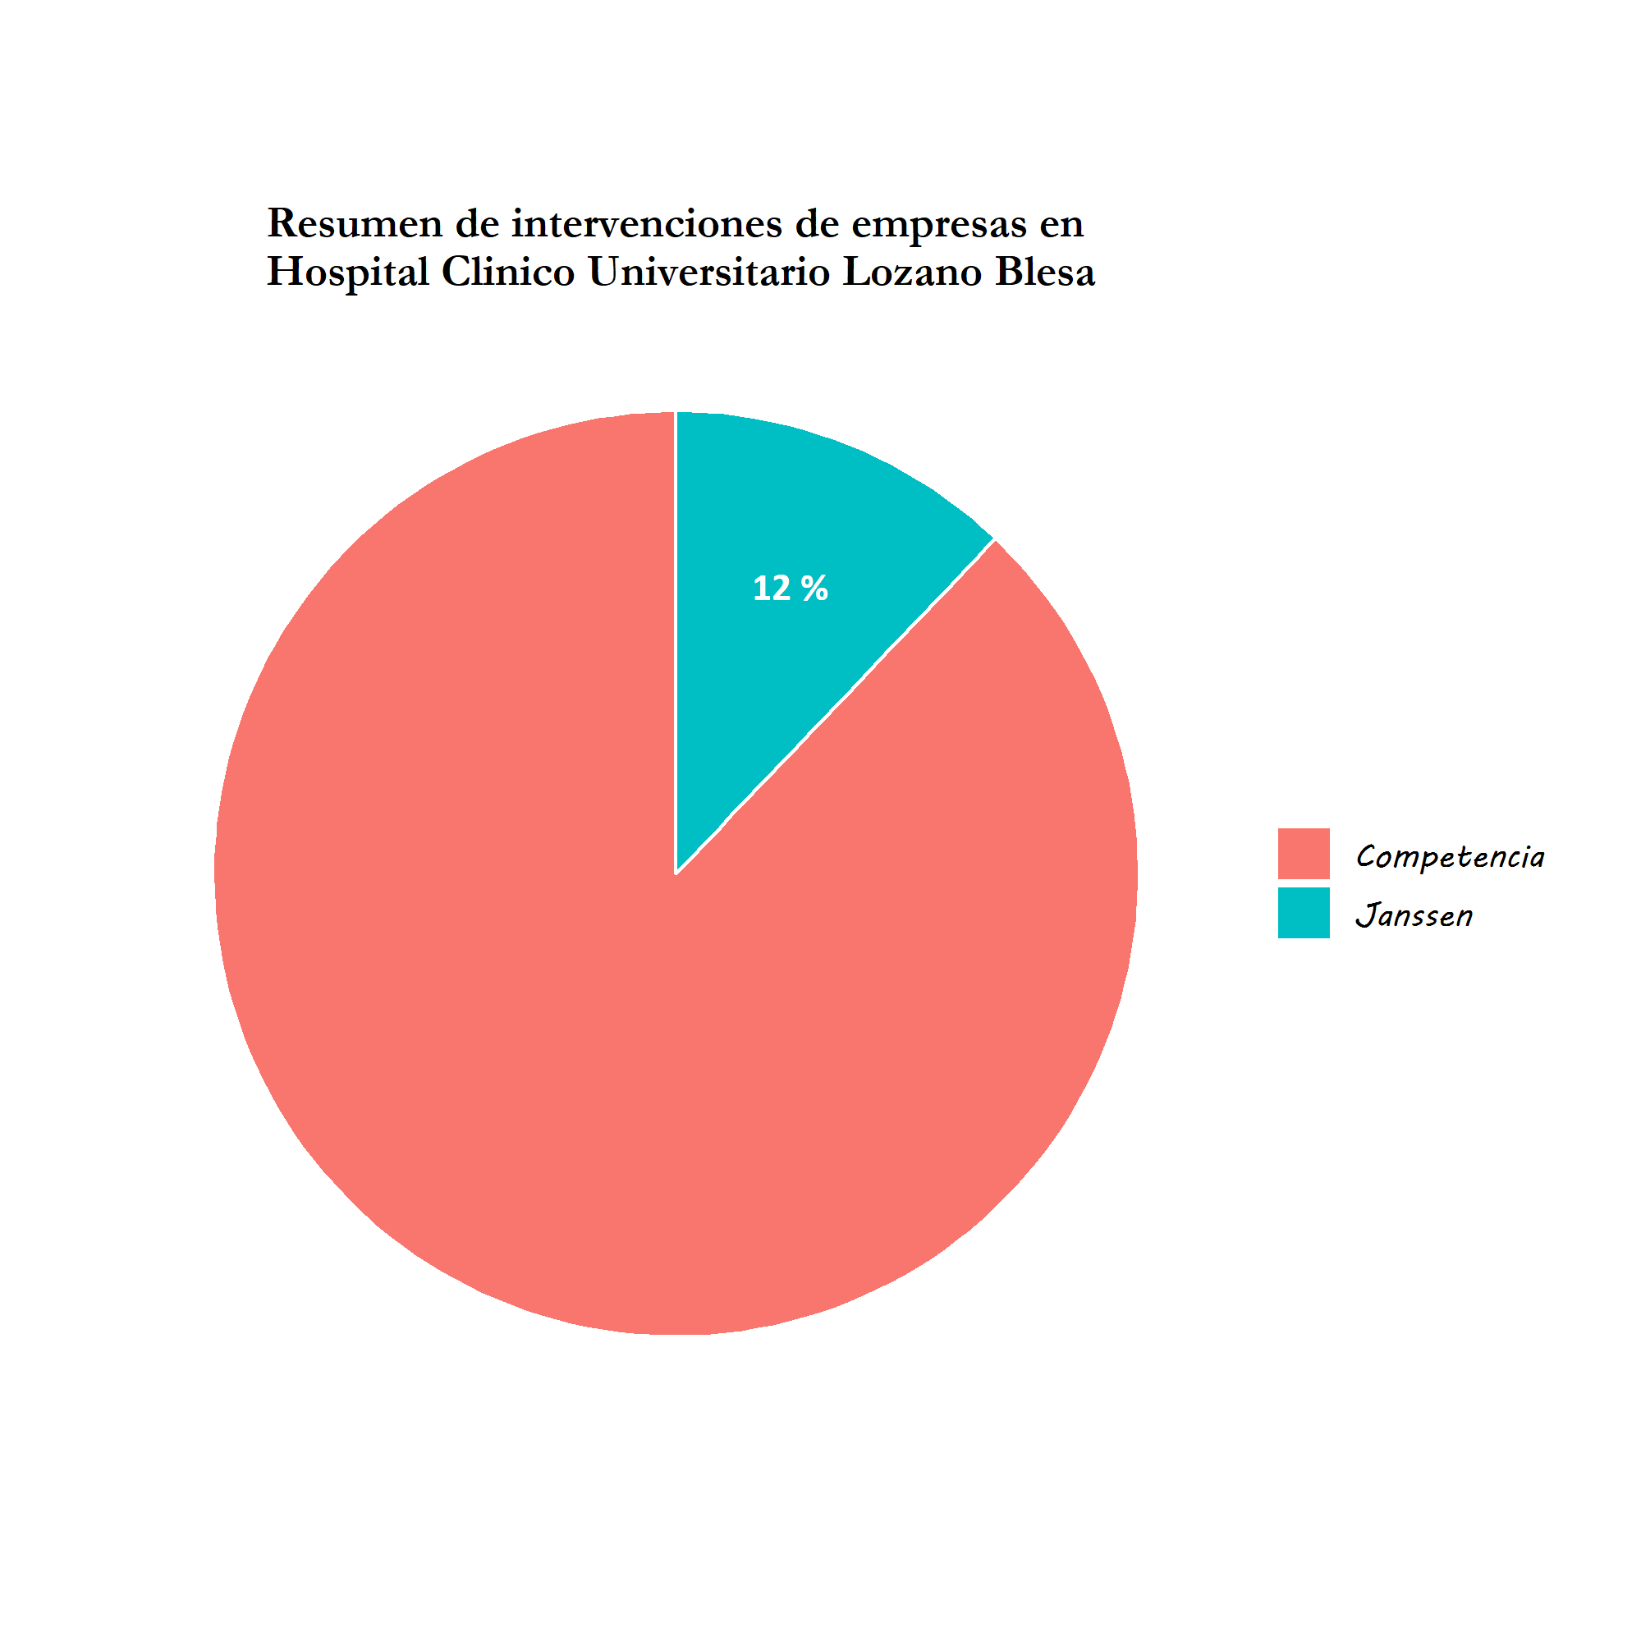

* 1. Hospital Universitario Marques de Valdecilla

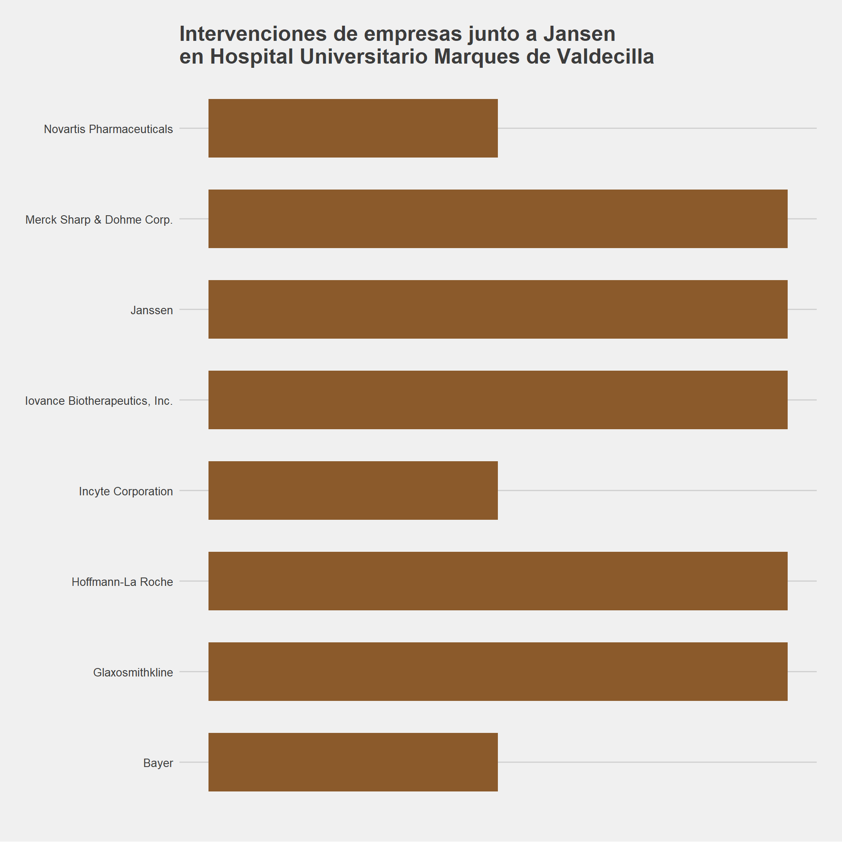

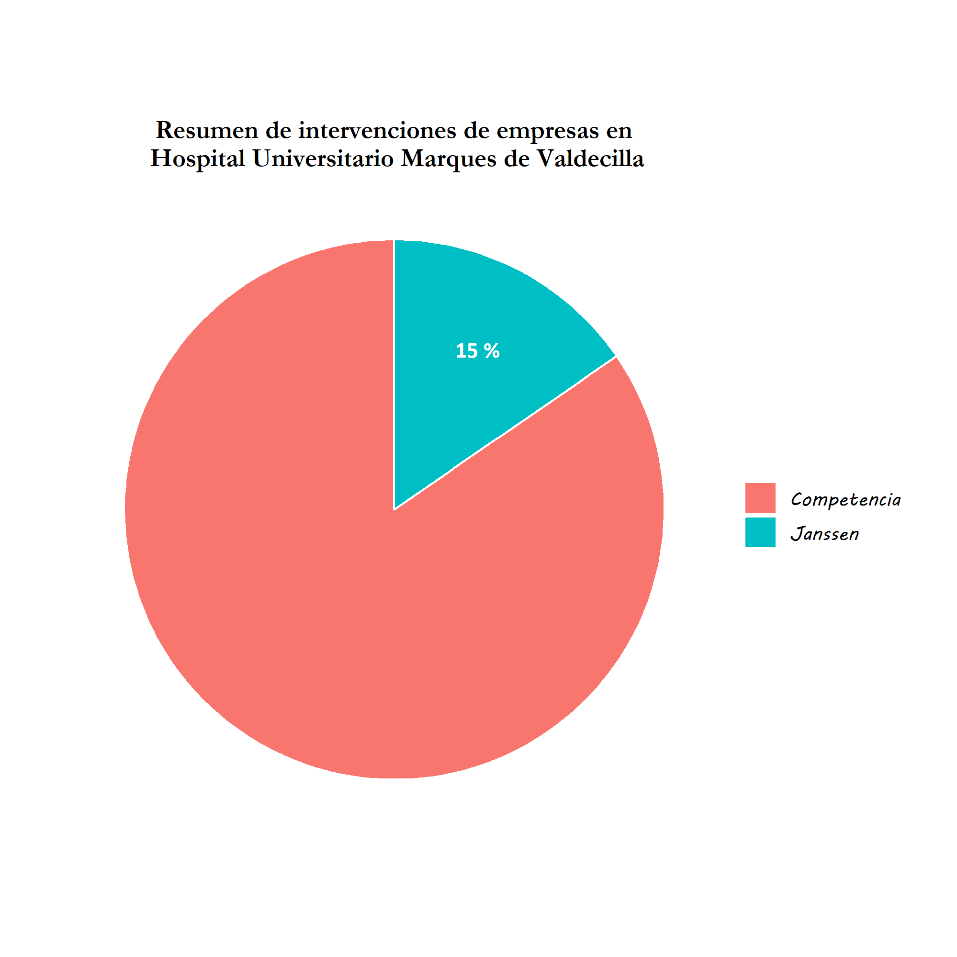

* 1. ICO (Institut Catala D’Oncologia) – Hospital Josep Trueta

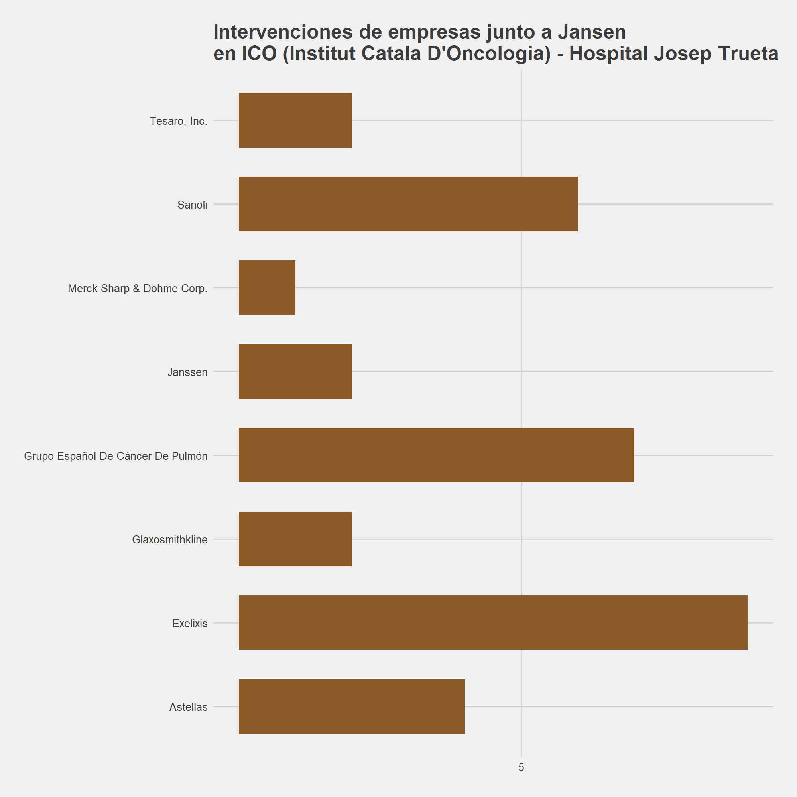

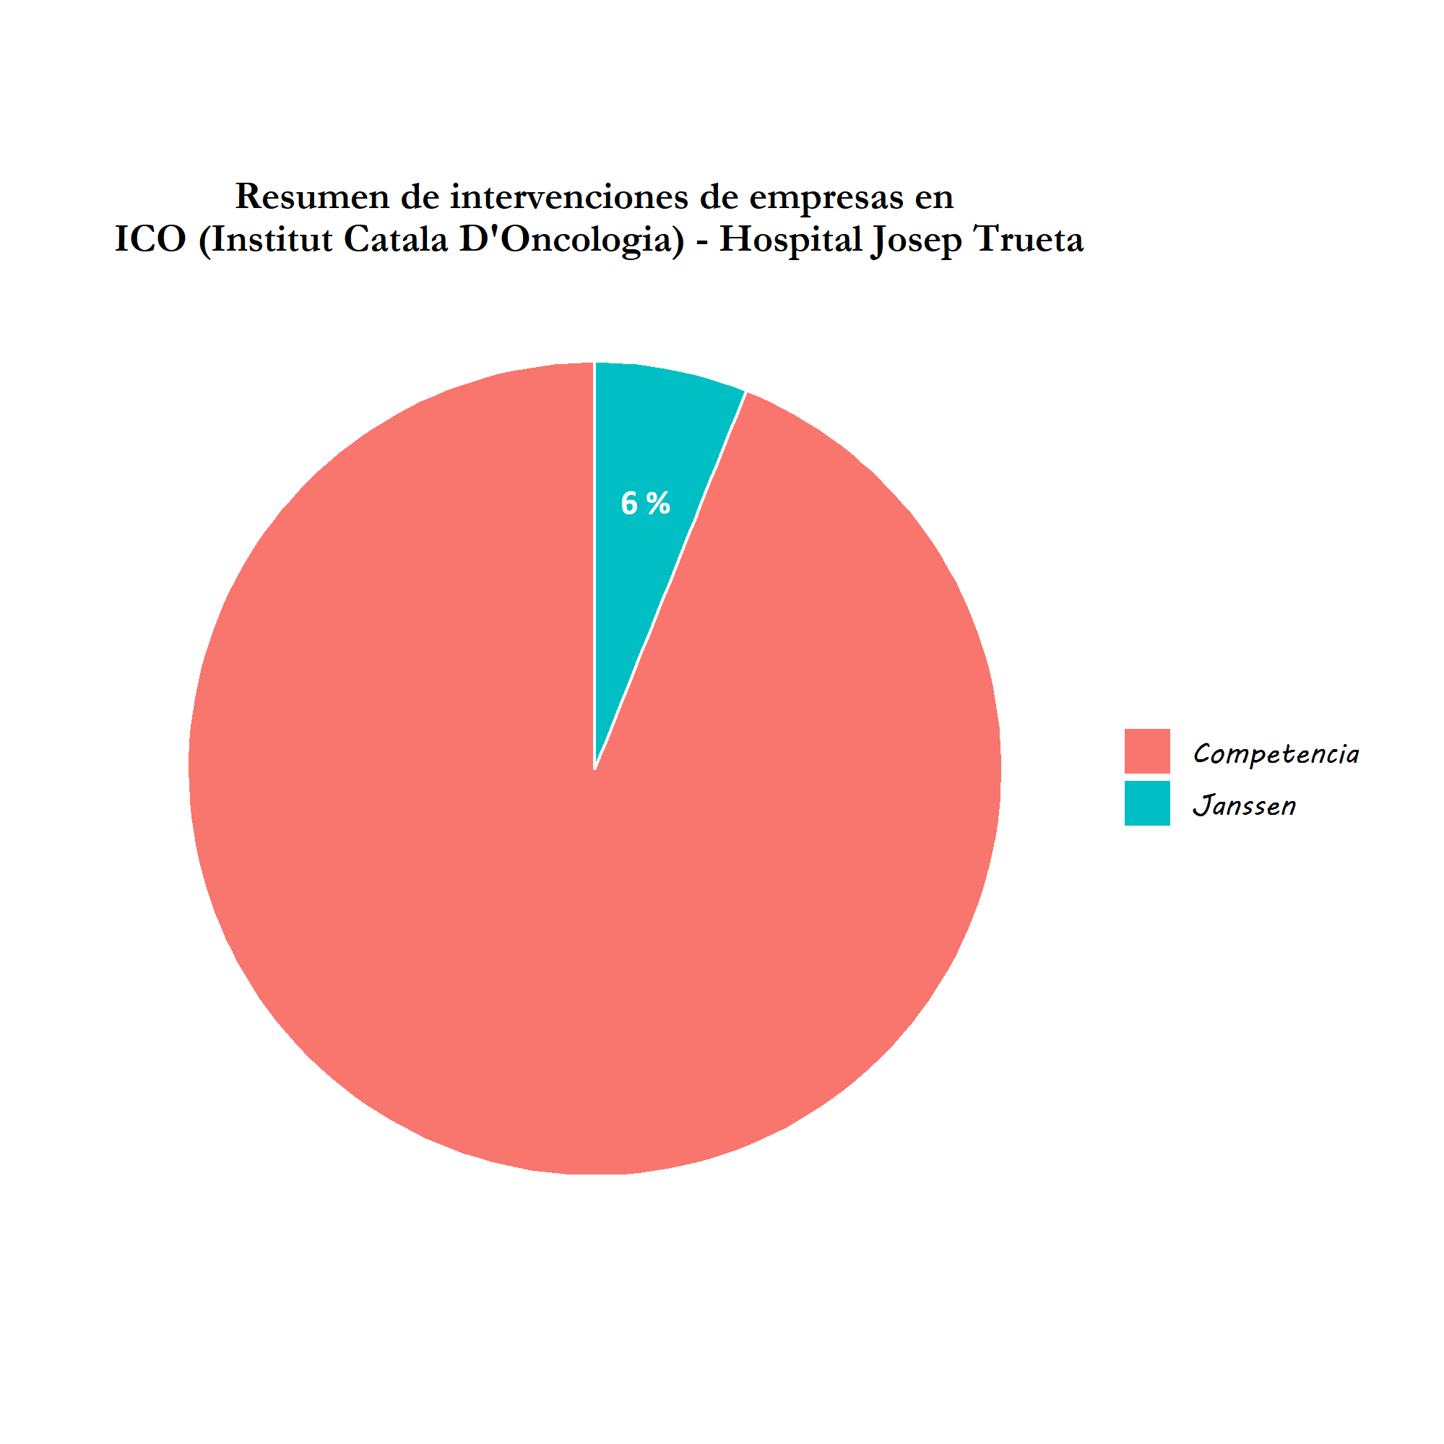

* 1. Hospital Clínico Universitario de Valencia

